Утвержден

Приказом Министерства регионального

развития Российской Федерации

(Минрегион России)

от 29 декабря 2011 г. N 635/18

**СВОД ПРАВИЛ**

**ПЛОТИНЫ ИЗ ГРУНТОВЫХ МАТЕРИАЛОВ**

**АКТУАЛИЗИРОВАННАЯ РЕДАКЦИЯ**

**СНиП 2.06.05-84\***

**ROCK fill dams**

**СП 39.13330.2012**

ОКС 93.160

Дата введения

1 января 2013 года

Предисловие

Цели и принципы стандартизации в Российской Федерации установлены Федеральным законом от 27 декабря 2002 г. N 184-ФЗ "О техническом регулировании", а правила разработки - Постановлением Правительства Российской Федерации от 19 ноября 2008 г. N 858 "О порядке разработки и утверждения сводов правил".

Сведения о своде правил

1. Исполнители - ОАО "ВНИИГ им. Б.Е. Веденеева".

2. Внесен Техническим комитетом по стандартизации ТК 465 "Строительство".

3. Подготовлен к утверждению Департаментом архитектуры, строительства и градостроительной политики.

4. Утвержден Приказом Министерства регионального развития Российской Федерации (Минрегион России) от 29 декабря 2011 г. N 635/18 и введен в действие с 1 января 2013 г.

5. Зарегистрирован Федеральным агентством по техническому регулированию и метрологии (Росстандарт). Пересмотр СП 39.13330.2010 "СНиП 2.06.05-84*. Плотины из грунтовых материалов".

Информация об изменениях к настоящему своду правил публикуется в ежегодно издаваемом информационном указателе "Национальные стандарты", а текст изменений и поправок - в ежемесячно издаваемых информационных указателях "Национальные стандарты". В случае пересмотра (замены) или отмены настоящего стандарта соответствующее уведомление будет опубликовано в ежемесячно издаваемом информационном указателе "Национальные стандарты". Соответствующая информация, уведомление и тексты размещаются также в информационной системе общего пользования - на официальном сайте разработчика (Минрегион России) в сети Интернет.

1. Область применения

Настоящий свод правил распространяется на проектирование новых и реконструкцию существующих плотин (или напорных дамб) из грунтовых материалов (земляных насыпных и намывных, каменно-земляных и каменно-набросных), входящих в состав систем различных видов строительства (энергетического, гидроэнергетического, мелиоративного).

При проектировании плотин, предназначенных для строительства в сейсмических районах, на просадочных и набухающих грунтах, а также на площадках, подверженных оползням, селям и карсту, надлежит учитывать дополнительные требования, предъявляемые к строительству сооружений в указанных условиях.

2. Нормативные ссылки

СП 23.13330.2011 "СНиП 2.02.02-85. Основания гидротехнических сооружений"

СП 58.13330.2012 "СНиП 33-01-2003. Гидротехнические сооружения. Основные положения"

ГОСТ 19185-73. Гидротехника. Основные понятия. Термины и определения

ГОСТ 26263-84. Грунты. Метод лабораторного определения теплопроводности мерзлых грунтов.

Примечание. При пользовании настоящим сводом правил целесообразно проверить действие ссылочных стандартов и классификаторов в информационной системе общего пользования - на официальном сайте национального органа Российской Федерации по стандартизации в сети Интернет или по ежегодно издаваемому информационному указателю "Национальные стандарты", который опубликован по состоянию на 1 января текущего года, и по соответствующим ежемесячно издаваемым информационным указателям, опубликованным в текущем году. Если ссылочный документ заменен (изменен), то при пользовании настоящим сводом правил следует руководствоваться замененным (измененным) документом. Если ссылочный материал отменен без замены, то положение, в котором дана ссылка на него, применяется в части, не затрагивающей эту ссылку.

3. Термины и определения

Термины и определения, использованные в настоящем своде правил, приведены в трактовке ГОСТ 19185, СП 23.13330 и СП 58.13330.

4. Общие положения

4.1. Инженерные изыскания, в том числе инженерно-геодезические, инженерно-геологические, гидрометеорологические, необходимые для проектирования и строительства плотин из грунтовых материалов, следует проводить с учетом требований СП 58.13330, специфики гидротехнического строительства и дополнительными исходными данными, содержащимися в задании на проектирование и учитывающими конкретные условия проектируемого объекта.

Объем и методика инженерно-геологических изысканий, площадь и глубина изучения инженерно-геологического разреза должны соответствовать стадии проектирования, сложности природной обстановки, типу и параметрам плотины.

4.2. Плотины из грунтовых материалов в зависимости от материала их тел и противофильтрационных устройств, а также способов возведения подразделяют на типы, основные из которых указаны в таблице 1.

Таблица 1

|  |  |
| --- | --- |
| Тип плотины | Отличительные признаки |
| Земляная насыпная  (раздел 5) | Грунты от глинистых до гравийно-галечниковых; отсыпают  насухо с уплотнением или в воду |
| Земляная намывная  (раздел 6) | Грунты от глинистых до песчано-гравийных и гравийно-  галечниковых; намывают средствами гидромеханизации |
| Каменно-земляная  (раздел 7) | Грунты тела - крупнообломочные; противофильтрационных  устройств - от глинистых до мелкопесчаных |
| Каменно-набросная  (раздел 7) | Грунты тела - крупнообломочные; противофильтрационные  устройства из негрунтовых материалов или  комбинированные: грунт + инъекция и т.п. |

4.3. Тип плотины (таблица 1) следует выбирать в зависимости от топографических и инженерно-геологических условий основания и берегов, гидрологических и климатических условий района строительства, величины напора воды, наличия грунтовых строительных материалов, сейсмичности района, общей схемы организации строительства и производства работ, особенностей пропуска воды для нужд строительства, сроков ввода в эксплуатацию и условий эксплуатации плотины.

Тип и конструкцию плотины следует выбирать на основании технико-экономического сравнения вариантов, учитывающих технологию строительных работ, а также общую компоновку гидроузла. Сравниваемые варианты должны иметь одинаковую степень проработанности и надежности. Для возведения плотины из грунтовых материалов надлежит предусматривать использование грунта и камня, полученных из полезных выемок или карьеров.

4.4. Возведение плотин из грунтовых материалов возможно как на скальных, так и на нескальных грунтах основания.

Возведение плотин I и II классов на нескальных грунтах основания, содержащих водорастворимые включения, допускается только после проведения исследований скорости рассоления и выщелачивания и учета этих процессов при оценке фильтрационного расхода, устойчивости и деформируемости сооружения. Для предотвращения выщелачивания грунтов основания могут предусматриваться различные конструктивные меры (например, устройство понуров, зубьев, завес, подача насыщенных растворов в основание плотины и др.).

При строительстве плотин из грунтовых материалов на торфяном и заторфованном основании необходимо выполнять прогноз разложения торфа во времени и учету этого процесса при обосновании устойчивости сооружения.

Плотины на илистых грунтах допускается возводить только при надлежащем обосновании.

4.5. При оценке качества грунтов нескального основания надлежит обращать особое внимание на наличие в нем:

суффозионных и просадочных грунтов;

грунтов, в которых при возведении плотины может развиваться поровое давление в связи с их консолидацией (Приложение А).

4.6. При оценке качества скального основания следует обращать особое внимание на наличие в нем:

покровных отложений;

неустойчивых массивов, обрушение которых может существенно повлиять на строительство и эксплуатацию плотины;

зон разломов и трещин разгрузки, ориентированных вдоль долины;

трещин, заполненных малопрочными или легковымываемыми грунтами;

тектонических нарушений;

ослабленных зон, которые могут под влиянием фильтрации и насыщения их водой оказаться неустойчивыми и разрушаться;

участков карста.

4.7. При проектировании плотин из грунтовых материалов следует учитывать способ производства работ по их возведению. Для каждого элемента плотин должны быть разработаны технические условия на его возведение с учетом материала, способа производства работ, климатических, инженерно-геологических и других местных условий, предусматривать также контроль качества работ, обеспечивающего надежную работу плотин. Технические условия могут изменяться и уточняться в процессе строительства.

4.8. При проектировании плотин, предназначенных для строительства в северной строительно-климатической зоне, надлежит учитывать изменение физико-механических свойств грунтов при замерзании и оттаивании, температурно-влажностные изменения в теле плотин при расчетах напряженно-деформированного состояния и устойчивости откосов.

4.9. В проектах плотин необходимо предусматривать специальный проект применения контрольно-измерительной аппаратуры (КИА) для проведения натурных наблюдений за работой сооружения как в процессе строительства, так и в период его эксплуатации. Контроль состояния плотин в период строительства и эксплуатации производится в соответствии с рекомендациями Приложения Б.

4.10. Реконструкцию плотин из грунтовых материалов следует осуществлять при необходимости:

повышения требований к надежности сооружения и условиям его эксплуатации;

повышения экономичности сооружения за счет затрат на его эксплуатацию;

увеличения призмы регулирования водохранилища;

выполнения дополнительных требований по охране природной среды.

4.11. Проектами реконструкции плотин из грунтовых материалов должны быть учтены результаты обследований эксплуатируемого сооружения и необходимость реконструкции сопрягающихся с ним сооружений (водосливных плотин, водосливов, зданий ГЭС, шлюзов, рыбопропускных сооружений и др.).

Физико-механические, фильтрационные и теплофизические

характеристики грунтов, используемых для возведения плотин

4.12. Для проектирования плотин и дамб из грунтовых материалов необходимо определить содержание в грунтах водорастворимых солей, а также органических примесей и степень их разложения. Для камня и крупнообломочных пород следует определять водопоглощение.

Характеристики грунтов (прочностные, деформационные, фильтрационные) следует определять в соответствии с ГОСТ 26263 с учетом состояния плотности, влажности и температуры, в котором грунты будут находиться в плотине в процессе ее строительства и эксплуатации; для плотин I класса - с учетом последовательности возведения и вида напряженно-деформированного и температурно-влажностного состояния.

4.13. Для проектирования плотин I и II классов следует также определять:

сопротивление сжатию и коэффициент размягчаемости исходной горной породы - для камня и крупнообломочных грунтов;

фильтрационные и прочностные характеристики намытых и уложенных отсыпкой в воду грунтов с учетом анизотропии;

прочность на одноосное растяжение  (в случаях необходимости проверки трещиностойкости глинистых противофильтрационных устройств плотин и дамб);

угол внутреннего трения и удельное сцепление для каменной наброски при различной степени заполнения ее пустот льдом (в случае льдообразования в низовой призме).

4.14. Характеристики грунтов, предназначенных для укладки в тело плотин и дамб, а также грунтов их оснований следует устанавливать по материалам инженерно-геологических и геомеханических исследований.

При проектировании грунтовых сооружений I и II классов характеристики используемых смесей определяют путем специальных исследований.

Характеристики грунтов намывных плотин устанавливают с учетом данных о плотинах - аналогах, возведенных из карьерных грунтов, близких по зерновому составу и форме частиц к грунтам проектируемого сооружения или результатам проведения опытного намыва.

При назначении характеристик грунтов намывных плотин надлежит учитывать фильтрационные и прочностные характеристики с учетом анизотропии.

Для неоднородных земляных намывных плотин (см. 6.10) физико-механические характеристики намытого грунта следует определять отдельно для каждой зоны.

4.15. Нормативные и расчетные значения характеристик грунтов (плотность, прочностные, деформационные и фильтрационные показатели и т.д.) следует устанавливать путем статистической обработки результатов полевых и лабораторных определений.

Расчетные значения характеристик намываемого грунта (песчаного, гравийного, галечникового) выше уровня воды в прудке могут приниматься по таблице 2 с корректировкой по результатам опытного намыва.

Таблица 2

┌───────────────────────┬────────────────┬────────────────────┬───────────┐

│ Грунт │Плотность сухого│ Угол внутреннего │Коэффициент│

│ │грунта ро , т/м3│ трения │фильтрации │

│ │ d │ водонасыщенного │ k, м/сут │

│ │ │ грунта фи, град │ │

├───────────────────────┼────────────────┼────────────────────┼───────────┤

│Песок: │ │ │ │

│ пылеватый │ 1,35 - 1,50 │ 22 - 24 │ 0,5 - 5 │

│ мелкий и средний │ 1,45 - 1,60 │ 24 - 30 │ 2 - 25 │

│ крупный │ 1,55 - 1,65 │ 30 - 32 │ 5 - 35 │

│ гравелистый │ 1,60 - 1,75 │ 32 - 34 │ 10 - 50 │

│Гравийный с содержанием│ 1,70 - 1,90 │ 34 - 36 │ > 30 │

│песка < 50% │ │ │ │

├───────────────────────┴────────────────┴────────────────────┴───────────┤

│ Примечания. 1. Данные приведены для грунтов с плотностью частиц│

│ро = 2,65 - 2,70 т/м3. │

│ s │

│ 2. Большие значения плотности ро и коэффициента фильтрации k│

│ d │

│относятся к грунту с зернами окатанной формы, меньшие - к грунту│

│с неокатанными зернами. │

│ 3. Большие значения угла внутреннего трения относятся к грунту с│

│неокатанными зернами, меньшие - к грунту с зернами окатанной формы. │

│ 4. При учете анизотропии намытых песчаных грунтов рекомендуется в│

│расчетах фильтрации и устойчивости откосов намывных плотин корректировать│

│приведенные значения коэффициента фильтрации и угла внутреннего трения│

│согласно опытным данным. │

└─────────────────────────────────────────────────────────────────────────┘

Плотность сухого грунта для частей намывных плотин, намытых под воду, следует принимать как среднее арифметическое плотности сухого грунта  и плотности  намываемого грунта в максимально рыхлом состоянии.

Прочностные характеристики крупнообломочных грунтов допускается определять по аналогам и на основе моделирования их составов и проведения испытаний на модельных смесях.

4.16. Показатели физико-механических характеристик грунта для сооружения в целом или отдельных его частей устанавливают при расчетной плотности , определяемой с доверительной вероятностью .

4.17. Плотность сложения грунта может назначаться переменной по высоте земляных насыпных, каменно-набросных плотин с учетом:

изменчивости состава и свойств грунтового материала в карьере и расположения грунта в теле плотины (как по высоте, так и по элементам профиля);

нагрузок от вышележащих слоев грунта;

напряженно-деформированного состояния;

способа отсыпки и уплотнения грунтового материала и интенсивности возведения.

Для плотин, отсыпаемых из карьеров, в случае неоднородности их состава и свойств по его площади и (или) по глубине плотность укладки грунта назначают в соответствии с 4.15, исходя из конкретных грунтовых условий разрабатываемого участка месторождения.

Для плотин, возводимых в сейсмических районах, плотность сложения грунта в верхней части их профиля должна назначаться в соответствии с требованиями проекта. Размеры этой части определяют расчетом в зависимости от конструкции плотины.

Окончательно необходимую плотность сложения грунта принимают по результатам сравнения технико-экономических показателей разрабатываемых вариантов.

4.18. В проектах необходимо предусматривать геотехнический контроль состояния тела и основания плотины в процессе ее возведения.

4.19. Для плотин I и II классов из грунтовых материалов следует предусматривать опытные отсыпку и укатку или намыв грунтов на участках, предпочтительно располагаемых в пределах профильных объемов проектируемого сооружения, для отработки технологии строительных работ, уточнения расчетных характеристик, а для намывных плотин и плотин, возводимых отсыпкой грунта в воду, также для определения фракционирования грунта по длине откоса намыва.

Плотность крупнообломочных грунтов каменно-земляных и каменно-набросных плотин III и IV классов допускается назначать по аналогам с учетом зернового состава грунта, прочности камня на сжатие, толщины отсыпаемого слоя, а также методов его уплотнения.

Для плотин с негрунтовыми противофильтрационными элементами (диафрагма, экран) плотность сложения грунта назначается с учетом требований ограничения деформаций этих элементов для исключения расстройства деформационных швов.

5. Земляные насыпные плотины

5.1. Земляные насыпные плотины по конструкции тела и противофильтрационных устройств в теле и основании подразделяются на виды, основные из которых указаны в таблице 3 и на рисунке 1.

Таблица 3

┌─────────────────────┬───────────────────────────────────────────────────┐

│ Элементы плотины │ Вид плотины │

├─────────────────────┼───────────────────────────────────────────────────┤

│Тело плотины │Однородная (рисунок 1, а) │

│ │Неоднородная (рисунок 1, б, в) с экраном │

│ │из негрунтовых материалов (рисунок 1, г) │

│ │С грунтовым ядром (вертикальным или наклонным) │

│ │(рисунок 1, д) │

│ │С негрунтовой диафрагмой (рисунок 1, е) │

│ │С грунтовым экраном (рисунок 1, ж) │

├─────────────────────┼───────────────────────────────────────────────────┤

│Противофильтрационное│С зубом (рисунок 1, г) │

│устройство │С инъекционной (цементационной и другой) завесой │

│в основании плотины │(рисунок 1, д) │

│ │Со стенкой, шпунтом (рисунок 1, е) │

│ │С понуром (рисунок 1, ж) │

├─────────────────────┴───────────────────────────────────────────────────┤

│ Примечания. 1. Грунтовые противофильтрационные устройства│

│неоднородной плотины при большой их толщине b (h/b < 1,0) называют│

│ um um │

│верховыми (рисунок 1, б) или центральными (рисунок 1, в) призмами│

│(противофильтрационными), соответственно их расположению. │

│ 2. Конструкции тела плотины могут сочетаться с различными│

│конструкциями противофильтрационных устройств в ее основании; выбор│

│зависит от инженерно-геологических условий, физико-механических│

│характеристик основания и обосновывается расчетами и технико-│

│экономическим сопоставлением вариантов. Возможно сопряжение тела плотины│

│с основанием без противофильтрационных устройств (рисунок 1). │

└─────────────────────────────────────────────────────────────────────────┘

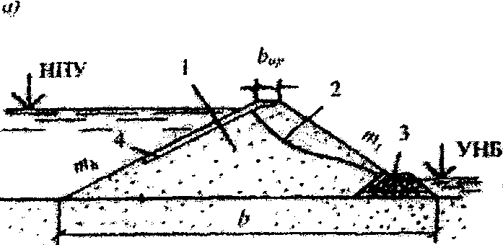

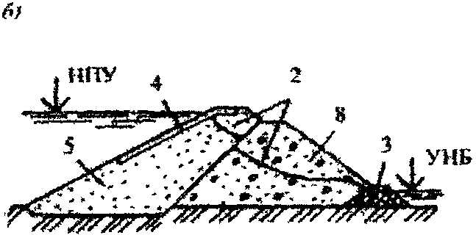

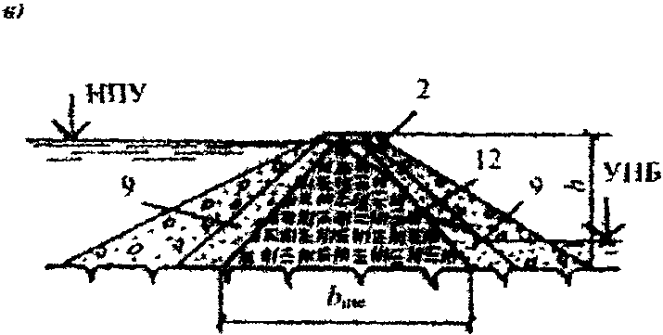

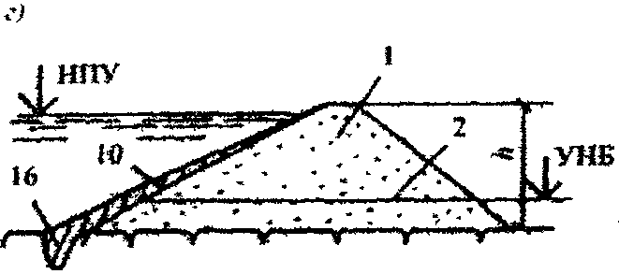

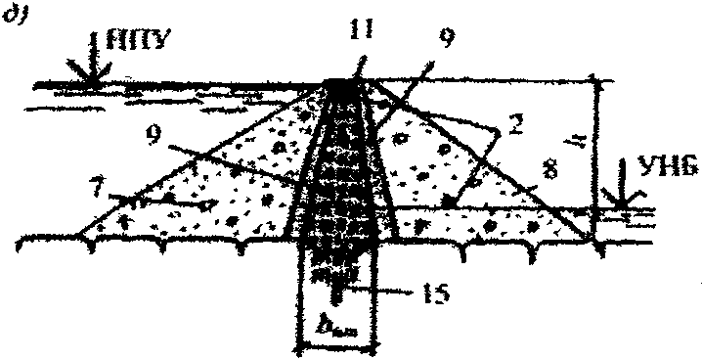

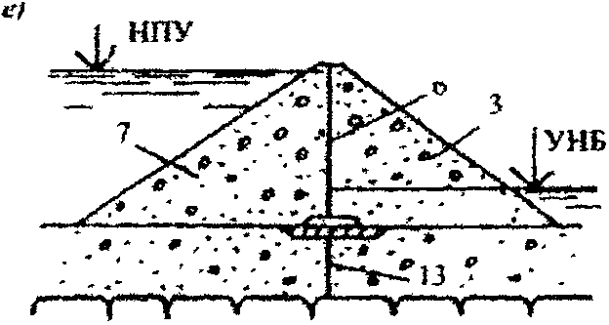

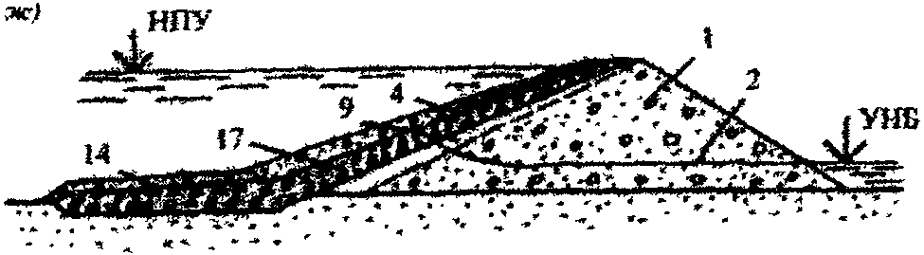

а - ж - см. таблицу 3; 1 - тело плотины; 2 - поверхность

депрессии; 3 - дренаж; 4 - крепление откоса; 5 - верховая

противофильтрационная призма; 6 - диафрагма; 7 - верховая

призма; 8 - низовая призма; 9 - переходные слои;

10 - экран из негрунтовых материалов; 11 - грунтовое ядро;

12 - центральная грунтовая противофильтрационная призма;

13 - шпунт или стенка; 14 - понур; 15 - инъекционная

(цементационная) завеса (висячая); 16 - зуб;

17 - подэкрановый слой; h - высота плотины;

b - ширина плотины по низу;  - ширина

противофильтрационного устройства по низу;

 - ширина плотины по гребню;  - коэффициент

верхового откоса;  - коэффициент низового откоса

Рисунок 1. Виды земляных насыпных плотин

5.2. При проектировании земляных насыпных плотин на нескальном основании следует отдавать предпочтение однородным плотинам, а также плотинам с грунтовым противофильтрационным устройством (призмой, ядром, экраном).

5.3. При возведении плотин в две или несколько очередей следует, как правило, проектировать их однородными или неоднородными - с противофильтрационной верховой призмой или экраном.

Примечание. Каждая очередь плотины должна обладать требуемой фильтрационной прочностью и устойчивостью.

5.4. Земляные плотины, дамбы, противофильтрационные устройства (ПФУ) напорных сооружений в виде грунтовых экранов, ядер, понуров можно возводить отсыпкой грунтов в воду. Эта технология может быть также применена при строительстве плотин с негрунтовыми ПФУ.

Грунт отсыпают в воду как в искусственные прудки, так и в естественные водоемы (без постройки перемычек и организации водоотлива) с учетом глубин и скоростей течения.

Требования к материалам

5.5. Земляные насыпные плотины можно возводить из всех видов грунтов, за исключением:

содержащих водорастворимые включения хлоридных солей более 5% массы, сульфатных или сульфатно-хлоридных более 10% массы;

содержащих не полностью разложившиеся органические вещества (например, остатки растений) более 5% массы или полностью разложившиеся органические вещества, находящиеся в аморфном состоянии, более 8% массы.

Указанные грунты допускается применять для создания тела плотины при наличии соответствующего обоснования, при условии проведения необходимых защитных инженерных мероприятий, а также соблюдения правил охраны поверхностных вод от загрязнения.

5.6. Для создания грунтовых противофильтрационных устройств в теле и основании плотины (экраны, ядра, понуры, зубья) следует применять слабоводопроницаемые глинистые грунты с коэффициентом фильтрации k < 0,1 м/сут и при числе пластичности  (при соответствующем обосновании ), а также искусственные грунтовые смеси, содержащие глинистые, песчаные, дресвяные и крупнообломочные грунты; состав грунтовой смеси следует определять по результатам исследований и проверки его в производственных условиях на опытных отсыпках и выбирать на основании технико-экономического сравнения вариантов.

Для экранов и понуров временных сооружений и плотин III и IV классов допускается применять торф (с учетом 4.4), причем необходимо предусматривать защитное покрытие из минеральных грунтов.

5.7. Песчаные грунты (мелкие, средней крупности и крупные) следует применять для однородных плотин и плотин с центральной или верховой противофильтрационной призмой, если обеспечивается фильтрационная прочность грунтов плотины, а величина фильтрационного расхода воды через ее тело допустима по результатам водохозяйственных и энергоэкономических расчетов.

5.8. Песчаные и крупнообломочные грунты допускается применять без ограничений для призм земляных насыпных плотин при обеспечении их сопряжения с противофильтрационным устройством и основанием. Указанные грунты должны обладать требуемой прочностью, морозостойкостью и водостойкостью.

Откосы и гребень плотины

5.9. Крутизну откосов плотины надлежит назначать, исходя из условия их устойчивости, с учетом:

физико-механических характеристик грунтов тела плотины и основания;

действующих на откосы сил: собственного веса грунтов тела плотины, воздействия воды (взвешивания, фильтрационных сил, капиллярного давления), сейсмических и динамических воздействий, внешних нагрузок на гребне и откосах и др.;

высоты плотины;

производства работ по возведению плотины;

свойств материала и особенностей конструкции противофильтрационных устройств.

При предварительном назначении крутизны откосов допускается пользоваться аналогичными данными построенных сооружений с последующей проверкой расчетом устойчивости откосов.

5.10. На откосах плотин, как правило, следует предусматривать устройство берм, определяя их число в зависимости от высоты плотины, условий производства работ, типов крепления откоса и его общей устойчивости.

Бермы следует предусматривать на верховом откосе у нижней границы его крепления для создания необходимого упора, на низовом откосе - для служебных проездов, сбора и отвода атмосферных вод, размещения контрольно-измерительной аппаратуры (КИА).

5.11. Ширину гребня плотины следует устанавливать в зависимости от условий производства работ и эксплуатации (использования гребня для проезда, прохода и других целей), но не менее 4,5 м.

Ширину гребня плотины в местах сопряжения с другими сооружениями или с берегами следует устанавливать в соответствии с конструкцией сопряжения и необходимостью создания технологических площадок.

5.12. Отметку гребня плотины следует назначать на основе расчета возвышения его над расчетным уровнем воды.

Возвышение гребня плотины надлежит определять для двух случаев стояния уровня воды в верхнем бьефе:

при нормальном подпорном уровне (НПУ) или при более высоком уровне, соответствующем пропуску максимального паводка, входящего в основное сочетание нагрузок и воздействий;

при форсированном подпорном уровне (ФПУ) или другом уровне, относимом к особым сочетаниям нагрузок и воздействий.

Возвышение гребня плотины  в обоих случаях определяется по формуле

, (1)

где  - ветровой нагон воды в верхнем бьефе;

 - высота наката ветровых волн обеспеченностью 1%;

a - запас возвышения гребня плотины; запас a определяют как большую из величин 0,5 м и  ( - высота волны 1% вероятности превышения).

Из двух полученных результатов расчета следует выбирать более высокую отметку гребня.

При определении первых двух слагаемых формулы (1) следует принимать обеспеченности скорости ветра для расчета элементов волн, наката и нагона при основном сочетании нагрузок и воздействий (при НПУ), при особом сочетании нагрузок и воздействий (при ФПУ) эти обеспеченности следует принимать в соответствии с классом сооружения.

Запас для всех классов плотин должен быть не менее 0,5 м. В случае выполнения в плотине противофильтрационного устройства в виде асфальтобетонной диафрагмы величина a должна назначаться с учетом понижения отметки гребня диафрагмы за счет растекания ее во времени.

При возведении плотины в сейсмических районах отметку гребня следует назначать с учетом высоты гравитационной волны, возникающей в водохранилище в случае образования в нем сейсмотектонических деформаций при землетрясении, определяемой соответствующими расчетами.

Отметку гребня плотины проектируют с учетом строительного подъема, назначаемого сверх определенного возвышения . Величину строительного подъема определяют по прогнозируемой осадке гребня согласно 9.16 и 9.17.

5.13. При наличии на гребне плотины сплошного парапета, рассчитанного на воздействие волн, возвышение его верха над уровнем верхнего бьефа надлежит принимать не ниже значений, полученных по формуле (1). Возвышение гребня плотины в этом случае назначают на 0,3 м над НПУ или на отметке ФПУ, причем принимают более высокую из них.

5.14. В случае если гребень плотины или ее надводные откосы сложены из глинистых грунтов, следует предусматривать их защиту от сезонного промерзания слоем песчаного, гравийного или щебенистого грунта. Толщину защитного слоя следует назначать в соответствии с теплотехническими расчетами. При соответствующем обосновании допускается не предусматривать устройство защитного слоя.

Крепление откосов

5.15. Откосы земляных насыпных плотин следует защищать специальными креплениями, рассчитанными на воздействие волн, льда, течений воды, изменения уровня воды, атмосферных осадков, ветра и прочих климатических и других разрушающих откос факторов (проникновение землеройных животных, пучения глинистого грунта в зимний период и др.).

5.16. Для защиты верхового откоса, как правило, следует принимать следующие виды креплений:

каменные (насыпные);

бетонные монолитные, железобетонные сборные и монолитные с обычной и предварительно напряженной арматурой;

асфальтобетонные;

биологические;

габионовыми конструкциями;

грунтоцементные, из камня, залитого литым асфальтом, и др.

При наличии данных, обоснованных исследованиями или опытом строительства и эксплуатации плотин, допускается применять и другие виды креплений верховых откосов, например, гравийно-галечниковые и др.

5.17. Вид крепления следует устанавливать исходя из технико-экономической оценки вариантов с учетом максимального использования средств механизации и местных материалов, характеристик грунта тела плотины и основания, агрессивности воды, долговечности крепления в условиях эксплуатации, архитектурных требований.

5.18. Крепление верхового откоса плотины делится на основное, расположенное в зоне максимальных волновых и ледовых воздействий, возникающих в эксплуатационный период, и облегченное - ниже основного крепления.

Верхней границей основного крепления, как правило, следует считать отметку гребня плотины.

В случае значительного возвышения гребня над расчетным уровнем воды основное крепление следует заканчивать ниже гребня на отметке высоты наката ; далее до гребня доводят облегченное крепление.

5.19. Нижнюю границу основного крепления следует назначать, считая от минимального уровня сработки водохранилища на глубине

. (2)

При этом нижняя граница основного крепления должна быть ниже минимального уровня сработки водохранилища не менее чем на 1,5t, где t - расчетная толщина ледяного покрова.

Примечание. Облегченное крепление должно защищать откос от повреждений при воздействии льда, волн и течений не только в процессе нормальной эксплуатации сооружения, но и в периоды наполнения и опорожнения водохранилища. Облегченное крепление должно сопрягаться с основанием плотины или с бермой, например, устройством упора из камня или бетона.

В случае устройства крепления дна перед сооружением крепление откоса плотины должно быть сопряжено с ним.

5.20. При сопряжении основного и облегченного крепления необходимо предусматривать конструктивные меры, например, устройство в виде упора из камня или бетона. Размеры упора следует назначать в зависимости от крутизны откоса, а также коэффициента трения материала крепления и упора по грунту откоса.

5.21. Для крепления откосов каменной наброской, в том числе залитой асфальтом, следует применять, как правило, несортированный камень (горную массу).

5.22. Необходимые массу и размеры отдельных камней в наброске крепления откосов, количество камней размером меньше расчетного, а также толщину крепления следует определять расчетом.

5.23. Толщину крепления из каменной наброски следует принимать с учетом возможности частичного выноса мелких частиц из нее при волновом воздействии, подвижки крупных камней, при ледовом воздействии уплотнения материала крепления, а также из опыта эксплуатации аналогичных креплений, но не менее , где  - диаметр камня, масса которого вместе с массой более мелких фракций составляет 85% массы всей каменной наброски крепления.

5.24. Для крепления откосов следует применять каменные материалы из изверженных, осадочных и метаморфических пород, обладающих необходимой прочностью, морозостойкостью и водостойкостью.

5.25. Монолитные железобетонные крепления откосов следует проектировать, как правило, в виде секций размером не более 45 x 45 м каждая, разделенных между собой температурными поперечными и осадочными швами. Секции крепления следует проектировать состоящими из отдельных плит.

Плиты, как правило, следует принимать прямоугольной формы с соотношением сторон , где  - меньшая сторона, располагаемая перпендикулярно урезу воды; размер назначается равным , где  - расчетная длина волны, но не более 20 м. Увеличение длины секций допускается при надлежащем обосновании. В пределах каждой секции армирование должно быть непрерывным.

5.26. Гибкие бесшовные крепления откосов на основе асфальтовых материалов (асфальтобетонные, из камня, залитого литым асфальтом, и т.п.) рассчитываются и проектируются из условий:

обеспечения их устойчивости на откосе;

прочности при волновых и ледовых, в том числе и повторяющихся воздействиях;

сохранения сплошности (трещиностойкости) в зимнее время при отрицательных температурах воздуха;

исключения разжижения под ними грунта при ударных (динамических) воздействиях.

5.27. Крепление откосов из сборных железобетонных плит следует проектировать с омоноличиванием их в секции. При соответствующем обосновании допускается крепление из неомоноличенных плит с открытыми швами при конструкции, не допускающей выноса частиц грунта тела плотины.

Максимальный размер плит следует устанавливать, исходя из условий транспортирования и удобства укладки их на откос.

5.28. Толщину монолитных и сборных железобетонных креплений следует определять расчетом или по аналогам.

5.29. При пологих откосах плотин (1:7 - 1:12) и высоте волны не более 1 м может быть применено облегченное крепление в виде слоя крупнообломочного грунта, крупность частиц и толщину которого следует определять расчетом или исследованиями.

5.30. Крепление низового откоса следует выбирать в зависимости от материала, из которого возведена низовая призма плотины, с целью защиты его от атмосферных воздействий и разрушения землеройными животными. Для крепления низового откоса из песчаных или глинистых грунтов следует, как правило, применять посев трав по растительному слою толщиной 0,2 - 0,3 м, отсыпку щебня или гравия слоем толщиной 0,2 м и другие виды облегченных покрытий.

Для сбора и отвода ливневых и паводковых (от снеготаяния) вод на низовом откосе и бермах земляных плотин необходимо предусмотреть систему продольных и поперечных водосбросных лотков.

5.31. Если низовой откос подвержен воздействию льда и волн со стороны нижнего бьефа, его крепление следует рассчитывать так же, как и для верхового откоса.

5.32. Под креплением откосов, выполненным в виде каменной наброски, плит с открытыми швами или со сквозными отверстиями и т.п., следует предусматривать обратные фильтры, которые могут состоять из одного слоя разнозернистого материала или двух слоев материалов с различными по крупности частицами, а также из искусственных водопроницаемых материалов (стекловолокно, геотекстиль и т.п.).

5.33. Материал для обратного фильтра, число слоев и их толщину выбирают в зависимости от свойств грунта откоса, наличия и состава местного материала и результатов технико-экономического сравнения вариантов.

5.34. Под обратными фильтрами на откосах из глинистых, мелкозернистых песчаных или разжижающихся при динамических нагрузках грунтов следует укладывать песчаную пригрузку, зерновой состав и толщину которой устанавливают на основании данных исследований грунтов, расчетов устойчивости и фильтрационной прочности.

5.35. Под креплениями из монолитных или сборных железобетонных плит (с уплотненными швами или замоноличенных в секции) на откосах из песчаных или глинистых грунтов следует, как правило, укладывать однослойный обратный фильтр.

5.36. Допускается применение монолитных железобетонных бесфильтровых креплений, обеспечивающих надежную работу конструкции, не допускающих выноса материала откоса через швы.

5.37. Крутизну неукрепленного волноустойчивого грунтового откоса следует принимать в соответствии с расчетным волновым воздействием. При этом очертание откосов должно быть принято с учетом "профиля динамического равновесия". Применение неукрепленных откосов должно быть обосновано исследованиями и технико-экономическим сопоставлением с вариантами укрепленных откосов.

Противофильтрационные устройства

5.38. Противофильтрационные устройства следует выполнять из слабопроницаемых грунтов (глинистых и мелкозернистых песчаных, глинобетона, а также торфа) или негрунтовых материалов (бетона, железобетона, стали, полимерных, битумных материалов и др.) в виде верховой или центральной противофильтрационной призмы, экрана, диафрагмы, ядра, понура, шпунта, стенки, в том числе и создаваемой методом "стена в грунте", цементационной и других завес, а при соответствующем обосновании - в виде комбинированной конструкции из грунтовых и негрунтовых материалов, что позволяет возводить сооружения без создания перемычек.

Комбинированные противофильтрационные устройства, как правило, состоят из следующих фрагментов (рисунок 2):

грунтовое ядро и инъекционная диафрагма (рисунок 2, а);

пленочная и инъекционная диафрагма (рисунок 2, б);

асфальтобетонная диафрагма и инъекционная завеса (рисунок 2, в);

грунтовое ядро и "стена в грунте" - инъекционная диафрагма (рисунок 2, г).

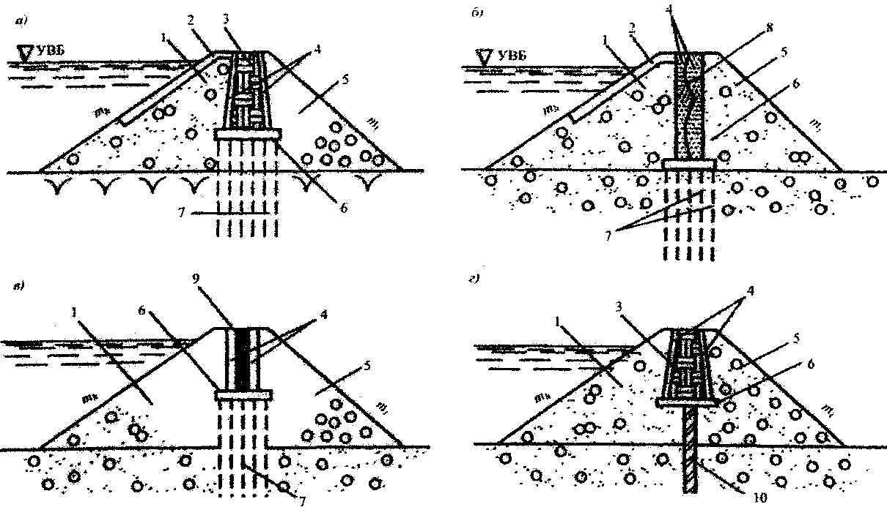

1 - верховая призма; 2 - крепление верхового откоса;

3 - грунтовое ядро; 4 - переходные слои (обратные фильтры);

5 - низовая призма; 6 - сопрягающий элемент;

7 - инъекционная завеса; 8 - пленочная диафрагма;

9 - асфальтобетонная диафрагма ("стена в грунте");

10 - "стена в грунте";

 - коэффициент верхового откоса;

 - коэффициент низового откоса

Рисунок 2. Конструкции плотин с комбинированными

противофильтрационными устройствами

Сопрягающий элемент может предусматриваться на уровне коренных пород, в том числе с устройством подземных галерей.

5.39. Противофильтрационные устройства следует выбирать в зависимости от вида земляной плотины, характеристик грунтов ее тела и основания, наличия необходимых грунтовых или негрунтовых материалов для противофильтрационных устройств, наличия вечномерзлых грунтов в основании, высоты плотины, положения водоупора основания и условий производства работ по результатам технико-экономического сопоставления вариантов плотин с различными конструкциями ПФУ.

5.40. Толщину грунтового экрана или ядра плотины следует увеличивать сверху вниз.

Минимальную толщину экрана или ядра по верху назначают из условий производства работ, но не менее 0,8 м, а понизу - такую, чтобы градиенты напора фильтрационного потока, принимаемые для глинобетона, глины, суглинка и супеси, удовлетворяли критерию фильтрационной прочности (9.5).

Участки ядра или экрана, а также понура, на которых возможно их промерзание и (или) размыв вследствие значительных скоростей течения воды (например, при подходе к донному водоспуску), следует покрывать защитным слоем.

Следует также предусматривать мероприятия, блокирующие трещинообразование в промерзающем сверху грунтовом экране или ядре плотины в месте его примыкания к бетонному сооружению или береговому скальному массиву, используя для этого временный прогрев или покрытие полимерным чехлом сопрягающего участка бетонного сооружения, а также - устройство в этом месте, с верховой стороны экрана или ядра, защитного слоя из кольматирующего трещину мелкозернистого (песчаного) материала.

5.41. Гребень грунтового экрана (после окончательной осадки плотины) должен быть выше ФПУ с учетом высоты волны и ветрового нагона воды (5.12).

Гребень ядра и диафрагм из негрунтовых материалов должен быть выше ФПУ с учетом нагона, но без учета наката волны (см. 5.12).

5.42. При глубоком залегании водоупора следует при экране (ядре) предусматривать устройство понура или завесы, сопряженных с экраном или ядром. Понур, как правило, следует выполнять из того же материала, что и экран (ядро).

Длину понура следует назначать в зависимости от фильтрационных расходов, а также по условию недопущения опасных фильтрационных деформаций грунта основания плотины.

Толщину понура следует принимать исходя из условий обеспечения его фильтрационной прочности (см. 9.5). Наименьшую конструктивную толщину грунтового понура принимают не менее 0,5 м.

В случае, если под экраном или в основании понура расположен крупнозернистый грунт, между противофильтрационным элементом и таким грунтом следует укладывать обратный фильтр.

5.43. При отсутствии на месте строительства плотины грунтов, пригодных для противофильтрационного элемента, или при неблагоприятных климатических условиях необходимо предусматривать негрунтовые противофильтрационные устройства из асфальтобетона, железобетона, стали, полимерных материалов или инъекционную диафрагму.

Примечание. Проектирование плотин со стальными диафрагмами рекомендуется проводить в соответствии с Приложением Ж.

5.44. Асфальтобетонные экраны следует выполнять из гидротехнического асфальтобетона или полимерасфальтобетона с заданными по условиям строительства и работы конструкции показателями его физико-механических свойств. Свойства асфальтобетона для экранов следует назначать из условия устойчивости его на откосе, трещиностойкости при отрицательных температурах воздуха, усталостной прочности и жесткости при волновых нагрузках. За расчетный коэффициент фильтрации асфальтобетонного экрана и понура можно принимать коэффициент фильтрации равный .

Применение асфальтобетонных экранов при минимальной температуре ниже минус 50 °C не допускается.

Толщину асфальтобетонного экрана и его конструкцию следует устанавливать из условия сохранения его сплошности и прочности при волновых, ледовых и температурных воздействиях. Подготовку под экран выполняют по принципу обратного фильтра - переходного слоя, исключающего противодавление под экраном.

5.45. Экраны из камня, залитого литым асфальтом, выполняются лишь в каменно-набросных плотинах. Требования к их выполнению и расчету те же, что и в случае асфальтобетонных экранов, с той лишь разницей, что их трещиностойкость при отрицательных температурах определяется не трещиностойкостью материала экрана в целом, а трещиностойкостью асфальтовой заливочной массы.

Толщину экрана из камня, залитого асфальтом, и его конструкцию следует устанавливать из условия сохранения устойчивости и прочности на откосе при волновых, ледовых, температурных воздействиях и при осадках.

5.46. Асфальтобетонные диафрагмы выполняют из литого, пластичного и уплотняемого горячего асфальтобетона. Тип и состав асфальтобетона для строительства диафрагмы следует выбирать исходя из прочностных свойств материала, технологических и экономических расчетов.

Применение асфальтобетонных диафрагм при температурных воздействиях ниже минус 50 °C не допускается.

Основным требованием к конструкции диафрагмы является обеспечение ее работы в сжатом состоянии совместно с грунтом тела плотины. При этом напряжения и деформации в диафрагме не должны превышать допустимых значений для выбранного состава асфальтобетона.

Состав грунта переходных слоев следует проектировать из условия недопустимости проникания в его поры асфальтобетона диафрагмы и его непросыпаемости в поры грунта тела плотины.

Конструкция примыкания асфальтобетонной диафрагмы к основанию и к бетонным сооружениям должна обеспечивать возможность скольжения диафрагмы по поверхности примыканий. Асфальтовый материал в зоне примыкания должен при этом работать на сжатие.

5.47. Толщина асфальтобетонной диафрагмы и материал для ее выполнения назначаются по расчету из условия сохранения сплошности и обеспечения совместности работы диафрагмы с телом плотины. Предварительно ее толщина задается по формуле

t = a + 0,008H, (3)

где H - напор в рассматриваемом сечении диафрагмы;

a = (0,4 - 0,5) м - толщина диафрагмы на гребне плотины.

5.48. Железобетонные экраны в земляных насыпных плотинах на скальном или малосжимаемом основании следует применять с обязательным зонированием поперечного сечения плотины по степени уплотнения грунтов и гранулометрическому составу. Основные требования к проектированию железобетонных экранов изложены в 7.25 - 7.28.

5.49. Бетонные и железобетонные (сборные и монолитные) диафрагмы следует проектировать в соответствии с требованиями к бетонным конструкциям. Диафрагмы следует разрезать вертикальными и горизонтальными швами с соответствующими уплотнениями, допускающими температурно-осадочные деформации.

При надлежащем обосновании расчетами напряженно-деформированного состояния и при максимальном уплотнении грунтов тела плотины допускается возводить монолитные железобетонные диафрагмы без разрезки горизонтальными деформационными швами.

5.50. При использовании полимерных материалов (например, полиэтиленовой, поливинилхлоридной, бутилкаучуковой пленок и др.) для создания противофильтрационных устройств конструкция этих устройств и технология строительства должны обеспечивать защиту их от солнечной радиации и механических повреждений.

В зависимости от величины допускаемых фильтрационных потерь и материала соединение полимерных элементов между собой может быть сварным, клеевым или механическим в виде нахлеста.

Толщину противофильтрационного устройства из полимерного материала следует назначать расчетом, исходя из следующих условий:

величина максимальных растягивающих напряжений в материале не должна превышать величины допускаемого растягивающего напряжения, определяемого требуемой долговечностью;

зерновой состав контактирующего грунта должен обеспечивать неповреждаемость полимерного материала; при назначении прочности укладываемого грунта должны учитываться действующие напряжения;.

при соответствующем обосновании, с целью повышения надежности работы диафрагмы, она может быть выполнена в виде двух слоев гибкого материала с антифрикционной смазкой между ними.

Противофильтрационные конструкции из полимерных материалов допускается применять для плотин III и IV классов, а также, при надлежащем обосновании, для плотин I и II классов высотой до 60 м.

5.51. Инъекционную диафрагму в плотине следует создавать путем нагнетания в поры грунта тела плотины специального уплотняющего раствора, соответствующего состава и консистенции.

Инъекционная диафрагма должна обладать необходимой фильтрационной прочностью, деформационными и прочностными свойствами, обеспечивающими долговечность плотины.

Состав и технологию нагнетания инъекционных растворов обосновывают исследованиями, а при необходимости - опытными работами в производственных условиях.

При исходных коэффициентах фильтрации зернистого материала тела плотины или ее водоупорного элемента менее 50 м/сут целесообразно использовать струйную технологию цементации.

Дренажные устройства

5.52. Дренажные устройства тела земляной плотины следует проектировать с целью:

организованного отвода воды, фильтрующейся через тело, основание и береговые примыкания плотины в нижний бьеф;

предотвращения выхода фильтрационного потока на низовой откос и в зону, подверженную промерзанию;

снижения депрессионной поверхности для повышения устойчивости низового откоса (внутренний дренаж);

обеспечения устойчивости верхового откоса при быстрой сработке водохранилища;

снятия порового давления, возникающего при сейсмических воздействиях;

отвода воды, профильтровавшейся через экран (ядро); в случае слабопроницаемого материала низовой призмы плотины и наличия низовой переходной зоны отвод воды следует осуществлять специальным дренажным слоем на поверхности основания, соединенным с дренажом низовой призмы плотины.

В высоких плотинах, выполняемых из суглинистого или супесчаного грунта, для ускорения консолидации и устранения влияния порового давления может быть предусмотрено устройство горизонтальных или вертикальных дрен в толще низовой и центральной частей тела плотины.

Указанные мероприятия по ускорению процессов консолидации должны осуществляться на основе расчетов деформаций. В период эксплуатации необходимо проводить натурные наблюдения за деформациями. Работы по устройству дренажей должны вестись при отсутствии напора на сооружение, а при действующем напоре - под защитой систем, обеспечивающих водопонижение.

5.53. При проектировании дренажных устройств необходимо учитывать физические характеристики грунтов тела и основания плотины, их суффозионность и условия фильтрации в области дренажа, работу дренажа в зимних условиях.

Размеры дренажных устройств следует определять для каждого конкретного случая, исходя из фильтрационных условий, исключающих кольматаж грунта в области дренажа, замерзания фильтрационного потока при входе его в дренаж и на выходе из дренажа.

Конструкции дренажных устройств низовой части плотины представлены на рисунке 3.

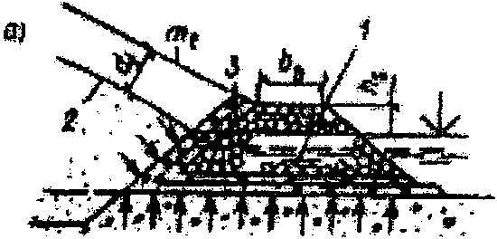

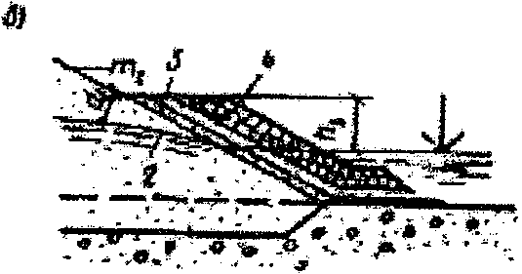

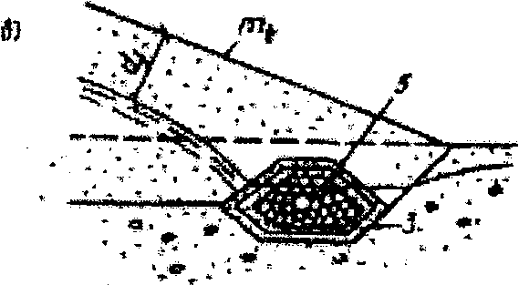

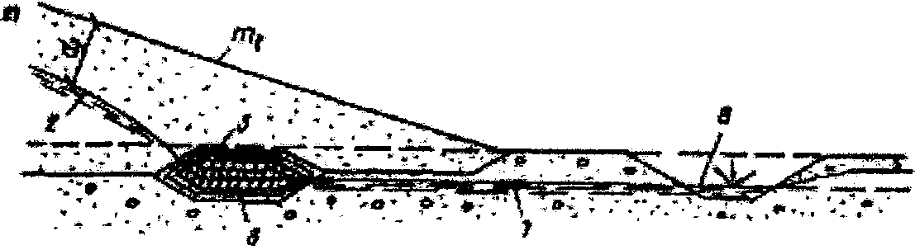

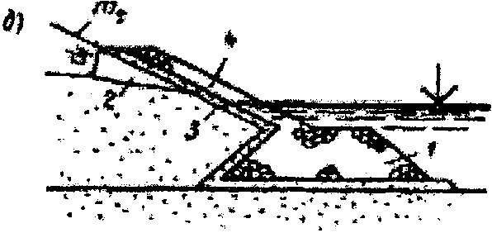

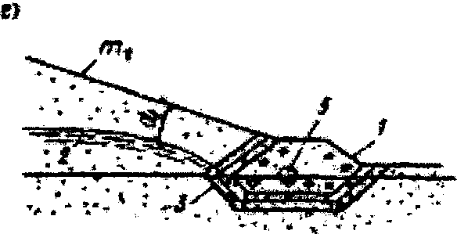

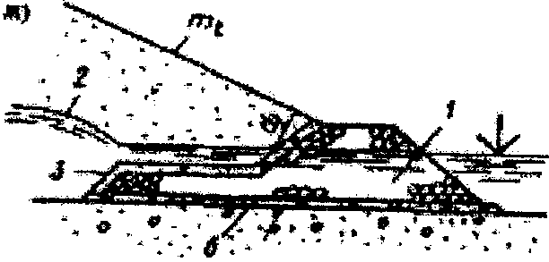

в русле: а - дренажный банкет; б - наслонный дренаж.

На берегу: в - трубчатый дренаж; г - горизонтальный дренаж;

д - ж - комбинированные дренажи;

1 - дренажный банкет; 2 - поверхность депрессии;

3 - обратный фильтр; 4 - наслонный дренаж; 5 - труба;

6 - дренажная лента; 7 - отводящая труба;

8 - отводящая канава;

 - максимальная глубина промерзания;

 - коэффициент низового откоса;

 - ширина банкета поверху

Рисунок 3. Схемы основных видов дренажа

5.54. Для сопряжения дренажа с плотиной, как правило, укладываются обратные фильтры (один или более слоев). Обратный фильтр дренажа может выполняться из несвязных естественных или получаемых путем рассева или дроблением грунтов, а также из искусственных пористых материалов (пористого бетона и др.).

Дренажный коллектор следует проектировать из камня, бетонных, железобетонных, хризотилцементных, гончарных труб и т.п. с учетом агрессивности воды.

5.55. Для устройства обратных фильтров следует применять естественные несвязные или получаемые дроблением грунты из морозостойких скальных пород (если этот материал подвергается действию отрицательных температур), не содержащих водорастворимых солей, а также гранулированные шлаки, негрунтовые материалы (например, геотекстиль), применение которых должно быть специально обосновано.

5.56. Дренажный банкет (рисунок 3, а) следует выполнять, как правило, на русловых участках плотины при ее возведении без перемычек и при перекрытии реки отсыпкой камня в воду.

Превышение гребня дренажного банкета  (при отсутствии наслонного дренажа) над максимальным уровнем нижнего бьефа (рисунок 3, а, б) следует определять в соответствии с 5.12, но не менее 0,5 м. Ширину банкета назначают из условий производства, но не менее 1 м.

При сопряжении тела плотины с дренажным банкетом должна быть обеспечена фильтрационная прочность сопряжения за счет устройства обратного фильтра по внутреннему откосу банкета. При наличии в основании мелкозернистого грунта и больших выходных градиентов напора под дренажным банкетом надлежит предусматривать горизонтальный обратный фильтр или замыв пор каменного банкета на высоту, определяемую фильтрационными расчетами.

Гребень дренажного банкета следует защищать от засорения поверхностными стоками.

5.57. Наслонный дренаж (рисунок 3, б) следует выполнять на участках плотины, перекрывающих затопляемую пойму, а также при отсутствии на месте строительства достаточного количества камня.

Толщину наслонного дренажа с обратным фильтром следует назначать из условий производства работ, но не менее величины

, (4)

где  - диаметр частиц, масса которых вместе с массой более мелких фракций составляет 85% массы грунта всего дренажного слоя;

 - толщина обратного фильтра.

Материал наслонного дренажа должен сопрягаться с материалом обратного фильтра и защищать низовой откос от волнового воздействия в нижнем бьефе, а в некоторых случаях - и от промерзания.

Превышение гребня наслонного дренажа  над максимальным уровнем нижнего бьефа следует принимать, как и для дренажного банкета (см. 5.56), с учетом высоты выклинивания фильтрационного потока на низовой откос плотины и глубины промерзания.

5.58. Трубчатый дренаж (рисунок 3, в) следует применять, как правило, на тех участках плотины, где в период ее эксплуатации вода в нижнем бьефе отсутствует или присутствует кратковременно.

Трубчатый дренаж следует предусматривать из бетонных или хризотилцементных труб (перфорированных) с заделанными стыками, с обсыпкой обратным фильтром.

Сечение дренажных труб следует определять гидравлическими расчетами. Диаметр дренажной трубы следует назначать в зависимости от величины сбрасываемого фильтрационного расхода, но не менее 200 мм.

По длине трубчатого дренажа необходимо предусматривать смотровые колодцы и водовыпуски, располагаемые с учетом местности и требуемых уклонов. Выходы воды из водовыпусков должны быть защищены от промерзания.

5.59. Горизонтальный дренаж (рисунок 3, г) следует проектировать в виде сплошного дренажного слоя или отдельных горизонтальных поперечных или продольных дренажных лент, выполняемых из крупнозернистого материала и защищаемых обратным фильтром.

5.60. Комбинированный дренаж (рисунок 3, д - ж) следует выбирать по указанным в 5.56 - 5.59. Отметку гребня банкета комбинированного дренажа (рисунок 3, д) следует назначать с учетом условий перекрытия русла реки.

5.61. Размеры дренажных устройств в виде плоских дренажей или дренажных лент следует определять гидравлическими и фильтрационными расчетами с учетом условий выполнения дренажа.

5.62. Вид дренажных устройств может меняться на различных участках плотины, и их конструкцию следует выбирать на основании технико-экономического сравнения вариантов в зависимости от:

вида плотин;

инженерно-геологических и гидрогеологических условий основания и берегов;

физико-механических характеристик грунтов, использованных для дренажей;

условий производства работ;

климатических условий района строительства;

условий эксплуатации и температурного режима сооружения;

степени агрессивности воды.

5.63. Дренажи тела плотины, как правило, не устраивают в следующих случаях:

при возведении плотин на водопроницаемом основании, в которых депрессионная поверхность без устройства дренажа оказывается достаточно удаленной от поверхности низового откоса и не попадает в зону промерзания;

в низовой части плотин с экранами, ядрами и диафрагмами при условии обеспечения отвода профильтровавшейся воды;

в плотинах, низовая часть которых выполнена из каменной наброски или из другого крупнообломочного материала (гравийного, галечникового и т.п.).

5.64. В случае, если земляная плотина сопрягается с бетонными сооружениями, дренажи их должны быть увязаны между собой.

5.65. В местах примыкания плотины к береговым участкам, расположенным выше уровня нижнего бьефа в межень, должен быть предусмотрен организованный отвод воды, профильтровавшейся через плотину (например, горизонтальный дренаж).

5.66. При строительстве земляных насыпных плотин на водонасыщенных грунтах, в которых под нагрузкой возникает поровое давление, нарушающее прочность основания, в условиях, если оно не может быть уменьшено за счет снижения интенсивности возведения плотины, поверхность основания в пределах низовой части плотины следует покрывать горизонтальным дренажом, а для отвода воды, отжимаемой из грунта основания, рекомендуется дополнительно устраивать вертикальные дрены. Необходимость и размеры такого дренажа, а также расстояние между вертикальными дренами должны быть обоснованы расчетами с учетом интенсивности возведения плотины.

5.67. Устойчивость верхнего слоя грунта основания в нижнем бьефе следует оценивать расчетом на выпор от действия восходящего фильтрационного потока, если этот слой имеет водопроницаемость меньшую, чем нижележащий грунт.

При недостаточной устойчивости слоя грунта у подошвы низового откоса плотины надлежит устраивать вертикальный дренаж, прорезающий этот слой и снижающий противодавление.

Вместо вертикального дренажа, при соответствующем обосновании, следует предусматривать пригрузку основания за низовым откосом плотины дренирующим грунтом с устройством при необходимости обратного фильтра и учете глубины промерзания.

Обратные фильтры

5.68. Обратные фильтры надлежит предусматривать на контакте дренажа (или пригрузки) и дренируемого тела плотины, ядра, экрана или основания плотины, а также в любом месте искусственно созданного напорного фронта, где возможна механическая суффозия на контакте между разнородными грунтами.

Материалы обратного фильтра следует подбирать из условия обеспечения фильтрационной прочности сопрягающихся грунтов в месте контакта в процессе возведения и в период эксплуатации плотин.

Обратные фильтры допускается не устраивать при специальном обосновании; в частности, устройство такого фильтра по контакту с дренажом необязательно, если дренируемое тело сложено гравелистыми песками, гравийными грунтами и т.п., удовлетворяющими требованиям к составу обратного фильтра.

5.69. Зерновой состав материала обратного фильтра должен быть подобран с учетом физических характеристик дренируемого грунта и имеющихся местных фильтровых материалов.

Состав фильтра должен исключать:

отслаивание глинистого грунта на контакте с материалом фильтра - для плотин из глинистого грунта или плотин на глинистом основании;

проникновение (просыпание) частиц защищаемого грунта в поры фильтра на участках нисходящего фильтрационного потока - для плотин из песчаного грунта;

выпор и вдавливание частиц грунта в поры фильтра - для песчаного основания на участках восходящего потока;

размыв защищаемого грунта на границе с фильтром - в случае фильтрационного потока, направленного вдоль контакта (контактный размыв);

кольматаж фильтра мелкими частицами, выносимыми фильтрационным потоком из защищаемого грунта, вынос которых допускается в проекте;

опасную для прочности фильтра суффозию в самом слое фильтра;

вынос частиц грунтового материала фильтрационным потоком в сквозных поперечных трещинах в случае возможного их возникновения в теле плотины или в ее водоупорном элементе.

Состав фильтра должен обеспечивать "самозалечивание" трещин в ядре в случае их образования.

5.70. Число слоев обратного фильтра и их гранулометрический состав следует назначать исходя из условия недопущения суффозионного выноса и кольматации грунта основания плотины и определять их на основании технико-экономического сравнения вариантов, при этом необходимо стремиться к назначению возможно меньшего числа слоев фильтра.

Обратные фильтры могут быть однослойными или многослойными, выполненными из фракционированного и водостойкого щебня или гравия, а также из разной геосинтетики. Число слоев обратного фильтра и материал следует определять путем технико-экономического сопоставления возможного конструктивно-технологического выполнения дренажного устройства.

5.71. Материал обратного фильтра дренажей для плотин I и II классов следует проверять экспериментальным путем на грунтах и в условиях работы, в которых он будет находиться в сооружении, а для плотин III и IV классов - согласно соответствующим расчетам.

5.72. Толщина каждого слоя обратного фильтра по фильтрационным условиям должна быть не менее , но не менее 0,2 м.

Толщину слоев обратных фильтров необходимо назначать с учетом производства работ и технико-экономических расчетов.

Сопряжение тела плотины с основанием,

берегами и бетонными сооружениями

5.73. Для предотвращения опасной фильтрации по контакту земляной плотины с ее основанием следует предусматривать меры, зависящие от характеристик, состояния грунтов основания и других факторов и обеспечивающие плотное примыкание грунта тела плотины к грунту основания.

В проектах плотин, возводимых на нескальном основании, следует предусматривать мероприятия по подготовке основания, в том числе по вырубке леса и кустарника, выкорчевыванию пней, удалению растительного слоя и слоя, пронизанного корневищами деревьев и кустов или ходами землеройных животных, а также по удалению грунта, содержащего значительное количество органических включений или солей, легко растворимых в воде (4.4 и 5.5), удалению сильнольдистых грунтов по всей площади основания талой плотины или только под верховым клином мерзлой плотины, и в случае необходимости - мероприятия по созданию противофильтрационного устройства в основании плотины (зуб, стенка, шпунт и т.п.).

При проектировании плотин распластанного профиля частичный или полный отказ от мероприятий по подготовке основания допускается при соответствующем обосновании согласно требованиям 6.3.

При проектировании земляных плотин, возводимых на скальном основании, должно быть предусмотрено удаление разрушенной скалы (в том числе должны быть удалены отдельные крупные камни и скопления камней) на площади сопряжения противофильтрационных устройств плотины с основанием, заделаны разведочные геологические и строительные выработки.

На участках сопряжения с основанием частей профиля плотины, выполняемых из более водопроницаемых материалов, чем противофильтрационные устройства, удаление разрушенной скалы необязательно.

При наличии в основании поверхностного слоя грунта, имеющего более низкие прочностные характеристики, чем грунт плотины, необходимо определять экономическую целесообразность удаления этого слоя (или его верхней части), учитывая, что при этом откосы плотины могут быть более крутыми.

При строительстве плотин в сейсмических районах на основаниях, сложенных из песчаных, пылеватых, водонасыщенных грунтов, следует учитывать возможность их разжижения при динамических воздействиях.

При обнаружении на стадии изысканий в основании проектируемой плотины грунтовых вод, содержащих в растворенном виде окислы марганца или железа, необходимо предусмотреть мероприятия по предотвращению разгрузки этих вод в дренажные устройства плотины, чтобы избежать хемогенного их кольматирования (заиления).

К таким мероприятиям относится закрытое (без контакта с атмосферой) дренирование этого водоносного горизонта.

Также в аналогичных случаях необходима проверка на устойчивость к химической суффозии сцементированных гипсом грунтов в основании плотины или в береговых массивах, к которым она примыкает.

5.74. Наклонные поверхности берегов в пределах профиля примыкания плотины должны быть соответственно спланированы, при этом не допускаются нависающие участки в пределах примыкания плотины и уступообразные участки в пределах примыкания противофильтрационного устройства плотины.

При наличии в основании плотины быстро выветривающихся и вечномерзлых пород в проектах необходимо учитывать изменения свойств этих пород или предусматривать соответствующие конструктивно-технологические мероприятия.

При наличии в скальном основании местных сквозных по ходу фильтрационного потока тектонических нарушений в виде трещин надлежит принимать меры к их расчистке и заделке, а также меры, обеспечивающие фильтрационную прочность материала, заполняющего эти трещины.

В случае возможного трещинообразования в самом теле плотины или водоупорном ее элементе вследствие промораживания или гравитационного уплотнения грунтового материала необходимо предусмотреть противосуффозионное обустройство примыканий плотины к береговым склонам или к бетонным сооружениям в виде песчаных манжетов со стороны водохранилища, при наличии которых обеспечивается кольматирование возникающих в этом месте трещин.

В этих местах также следует предусматривать тщательную укладку и уплотнение грунтового материала, для чего в контактный его слой (толщиной около двух метров) необходимо укладывать более увлажненный и пластичный материал. Для обеспечения надежного примыкания тела плотины к бетонному сооружению следует, как правило, предусматривать уклон сопряжающих граней сооружения в сторону земляной плотины не более чем 10:1.

5.75. Для земляных плотин с противофильтрационными устройствами и однородных земляных плотин, выполняемых из глинистых грунтов на сильнофильтрующих аллювиальных отложениях, перекрывающих скальные породы основания, при небольшой (до 5 м) мощности слоя аллювия, как правило, следует доводить противофильтрационные устройства до скалы врезкой зуба.

При мощности аллювиального слоя более 5 м следует сравнивать варианты плотин с ядром и противофильтрационной преградой (цементационной завесой, бетонной стенкой и др.) с плотинами, имеющими противофильтрационное устройство в виде экрана и понура.

Проектом необходимо предусматривать сопряжение противофильтрационных устройств плотины с основанием в месте примыкания зуба к скале (например, путем инъекции раствора в месте примыкания, а в случае необходимости - устройства противофильтрационной завесы).

Глубину висячей противофильтрационной преграды и длину понура следует устанавливать на основании фильтрационных расчетов.

Примечания. 1. Фильтрационный расчет оснований грунтовых плотин (земляных и каменно-земляных) при устройстве противофильтрационной завесы должен заключаться в определении фильтрационной прочности грунтов основания, при которой обеспечивается надежность подземного контура в период эксплуатации и экономичность его строительства.

2. Фильтрационный расчет при определении параметров противофильтрационной завесы (глубина завесы, толщина и шаг скважин) в основании грунтовых плотин должен выполняться при условии действия максимального напора на элементы конструкций подземного контура с учетом свойств грунтов основания (скальные, нескальные, суффозионно-устойчивые и др.), заглубления поверхности водоупора и др.

5.76. При сопряжении противофильтрационных устройств плотины с наклонными неровными поверхностями скальных берегов следует предусматривать подготовку поверхности скалы от гребня плотины (ядра, экрана) к основанию с постепенным уположением, без резких переломов, с наименьшим технически и экономически обоснованным наклоном береговых контактов, срезку выступающих участков поверхности скалы и выравнивание бетоном местных понижений.

Угол между смежными участками поверхности скалы в сопряжении с противофильтрационными устройствами не должен превышать 20°.

Очертание продольного профиля плотины по основанию следует назначать на основе результатов расчета его напряженно-деформированного состояния из условия недопущения образования трещин.

5.77. При сопряжении негрунтовых противофильтрационных устройств плотины (диафрагма, экран) с основанием и берегами посредством бетонного зуба, плиты или потерны, а также непосредственно с бетонными сооружениями следует предусматривать на контакте с опорной плоскостью герметичного шва, обеспечивающего свободный поворот или горизонтальное относительное смещение противофильтрационного устройства в опоре от гидростатической нагрузки без нарушения водопроницаемости шва.

5.78. В земляных плотинах на сильнотрещиноватых скальных основаниях, по которым (в том числе и после оттаивания) может происходить опасная для тела плотины фильтрация, необходимо предусматривать устройство зуба и противофильтрационной завесы под ним, а также поверхностную инъекцию раствора (цементационного, глинистого и мелкопесчаного с вяжущим) в пределах подошвы противофильтрационного устройства плотины. Проектирование однородных плотин без противофильтрационных устройств в таких случаях должно быть соответственно обосновано.

5.79. При проектировании земляных плотин на слабоводопроницаемом (в том числе после оттаивания) и слаботрещиноватом скальном, полускальном и глинистом основаниях допускается предусматривать укладку грунта тела плотины непосредственно на основание без противофильтрационных устройств.

При проектировании грунтовых плотин высотой более 50 м в узком каньоне корытообразного профиля на скальных и полускальных основаниях можно предусматривать примыкание ядра плотины к основанию через массивную бетонную пробку с расположенными на ней (при необходимости) железобетонными дренажно-смотровыми (цементационными) галереями. Пробка должна быть разрезана продольными температурно-деформационными швами. При сильнотрещиноватом основании пробка используется для осуществления площадной уплотнительной цементации.

5.80. В местах сопряжения тела или противофильтрационного устройства плотины с основанием, берегами и бетонными сооружениями следует предусматривать тщательную укладку и уплотнение грунта вблизи поверхности сопряжения, для чего контактный слой (толщиной 2 - 3 м) необходимо отсыпать из грунта более пластичного, менее водопроницаемого и более влажного (не более чем на 1 - 3%), чем грунт остального тела плотины или противофильтрационного устройства.

5.81. При проектировании в основании плотины противофильтрационных устройств (шпунтовый ряд, стенка из бетона, глинистого грунта или возводимая методом "стена в грунте" инъекционная завеса, мерзлотная завеса и др.) следует предусматривать сопряжение их непосредственно с противофильтрационными устройствами тела плотины (ядро, экран или диафрагма).

5.82. Сопрягающие устройства земляных плотин с бетонными и железобетонными сооружениями должны обеспечивать:

защиту земляной плотины от размыва водой, пропускаемой через водосбросные сооружения;

плавный подход воды к водоприемным и водосбросным сооружениям со стороны верхнего бьефа, плавное растекание потока в нижнем бьефе, предотвращающее подмыв тела и основания плотины;

предотвращение опасной фильтрации в зоне примыкания.

Проекты сопрягающих устройств плотин I и II классов должны быть обоснованы данными гидравлических и фильтрационных исследований.

5.83. Для обеспечения надежного примыкания тела земляной плотины к бетонному сооружению следует предусматривать уклон сопрягающих граней бетонной конструкции с земляной насыпью не круче чем 10:1.

Сопряжение земляной плотины с бетонными сооружениями, прорезающими ее тело, следует осуществлять для плотин, имеющих противофильтрационные устройства, в зоне этих устройств, а для однородных плотин - в пределах верхового клина и центральной части плотины.

Сопряжение тела земляной плотины с бетонным сооружением надлежит предусматривать в виде заделанных в него диафрагм, врезающихся в земляную плотину (шпунтовый ряд, бетонная стенка и др.). Длину диафрагм сопряжения следует устанавливать на основании фильтрационных расчетов.

Противофильтрационные устройства в основании земляных плотин и бетонных сооружений должны быть взаимоувязаны.

5.84. При сопряжении участков земляной плотины, выполняемых насыпным и намывным способами, необходимо предусматривать мероприятия, не допускающие сосредоточенную фильтрацию в месте сопряжения и неравномерную осадку тела плотины и основания.

6. Земляные намывные плотины

6.1. Конструкции плотин, возводимые методом отсыпки грунтов в воду, рекомендуется назначать в соответствии с таблицей 4, рисунками 4, 5 и 4.3, а также рекомендациями Приложения Б.

Таблица 4

┌───────────────────────┬───────────────────────┬─────────────────────────┐

│ Вид плотины │ Грунты тела плотины │Способ возведения плотины│

├───────────────────────┼───────────────────────┼─────────────────────────┤

│ 1 │ 2 │ 3 │

├───────────────────────┴───────────────────────┴─────────────────────────┤

│Однородная: │

├───────────────────────┬───────────────────────┬─────────────────────────┤

│с принудительно │Пески, супеси, суглинки│ Двусторонний намыв │

│формируемыми откосами │ (в том числе │ с дамбами обвалования │

│(рисунок 4, а) │ лессовидные) │ на откосах │

├───────────────────────┼───────────────────────┼─────────────────────────┤

│со свободно │ Пески, гравийные │ Односторонний намыв │

│формируемыми откосами -│ (дресвяные) │ с дамбами обвалования │

│верховым (рисунок 4, б)│ │ на низовом откосе │

│или обоими │ │ (рисунок 5, б) │

│ │ │ и центральный намыв │

│ │ │ без дамб обвалования │

├───────────────────────┼───────────────────────┼─────────────────────────┤

│узкопрофильная │ То же │ Пионерный намыв │

│(рисунок 5, в) │ │ с выпуском пульпы │

│ │ │ из торца трубы и │

│ │ │ непрерывным устройством │

│ │ │ обвалования по откосам │

├───────────────────────┴───────────────────────┴─────────────────────────┤

│Неоднородная: │

├───────────────────────┬───────────────────────┬─────────────────────────┤

│с ядром (рисунок 4, в) │Гравийные (дресвяные), │ Двусторонний намыв │

│ │ галечниковые │ с дамбами обвалования │

│ │ (щебенистые) │ на откосах и отстойным │

│ │с содержанием песчаных │ прудом в центральной │

│ │ и глинистых фракций │ части плотины │

│ │ │ (рисунок 5, а) │

├───────────────────────┼───────────────────────┼─────────────────────────┤

│с центральной зоной │Гравийные (дресвяные), │ То же │

│(рисунок 4, г) │ галечниковые │ │

│ │ (щебенистые) или │ │

│ │ песчаные │ │

│ │ разнозернистые, │ │

│ │ содержащие │ │

│ │мелкозернистые фракции │ │

├───────────────────────┴───────────────────────┴─────────────────────────┤

│Комбинированная: │

├───────────────────────┬───────────────────────┬─────────────────────────┤

│с насыпным ядром │Гравийные (дресвяные), │ Двусторонний намыв │

│из глинистого грунта │ галечниковые │ без пруда │

│и намывными боковыми │ (щебенистые) │ │

│зонами (рисунок 4, д) │ или песчаные │ │

├───────────────────────┼───────────────────────┼─────────────────────────┤

│с насыпными банкетами │ То же │ То же │

│из горной массы │ │ │

│и намывной однородной │ │ │

│центральной зоной │ │ │

│(рисунок 4, е) │ │ │

├───────────────────────┼───────────────────────┼─────────────────────────┤

│с центральной │ " │ Односторонний намыв │

│негрунтовой диафрагмой │ │ │

│и намывными боковыми │ │ │

│призмами │ │ │

└───────────────────────┴───────────────────────┴─────────────────────────┘

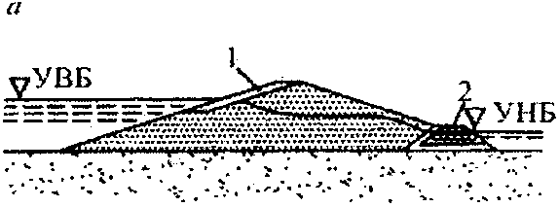

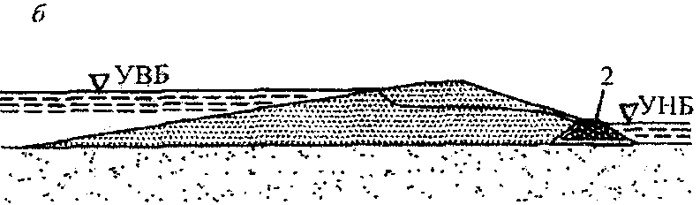

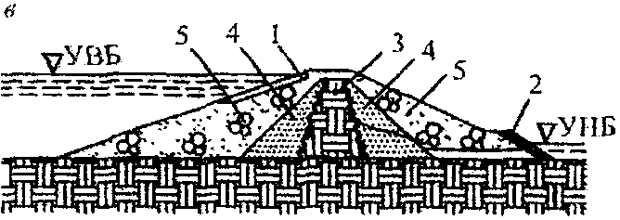

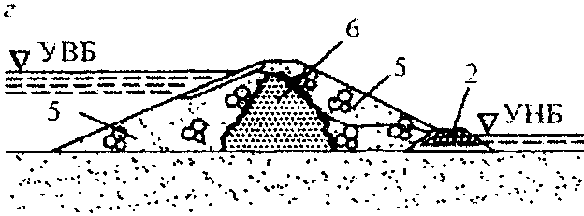

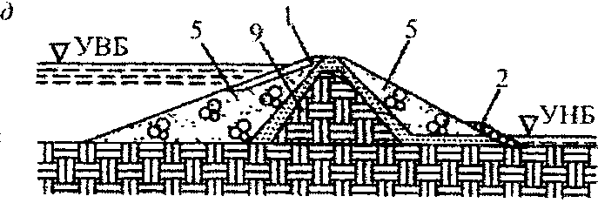

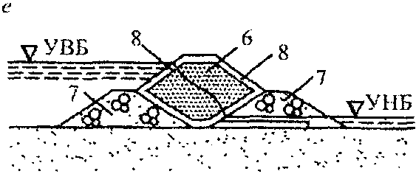

КонсультантПлюс: примечание.

В официальном тексте документа, видимо, допущена опечатка: имеется в виду таблица 4, а не таблица 7.

а - е - см. таблицу 7; 1 - крепление верхового откоса;

2 - грунтовый экран; 3 - переходные слои (обратные фильтры);

4 - грунтовое ядро; 5 - верховая призма; 6 - низовая

призма; 7 - верховая грунтовая противофильтрационная призма;

8 - центральная грунтовая противофильтрационная призма;

9 - цементация

Рисунок 4. Виды намывных плотин

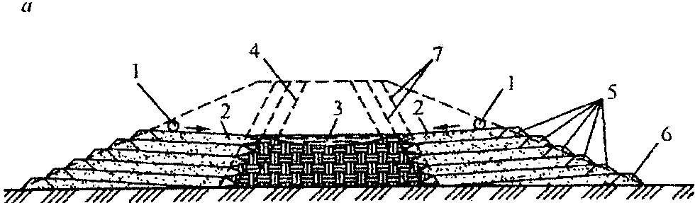

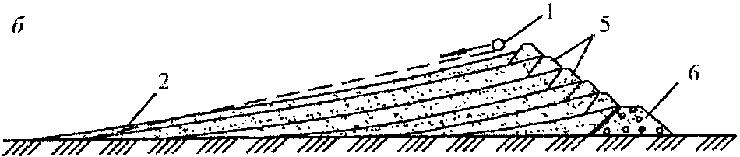

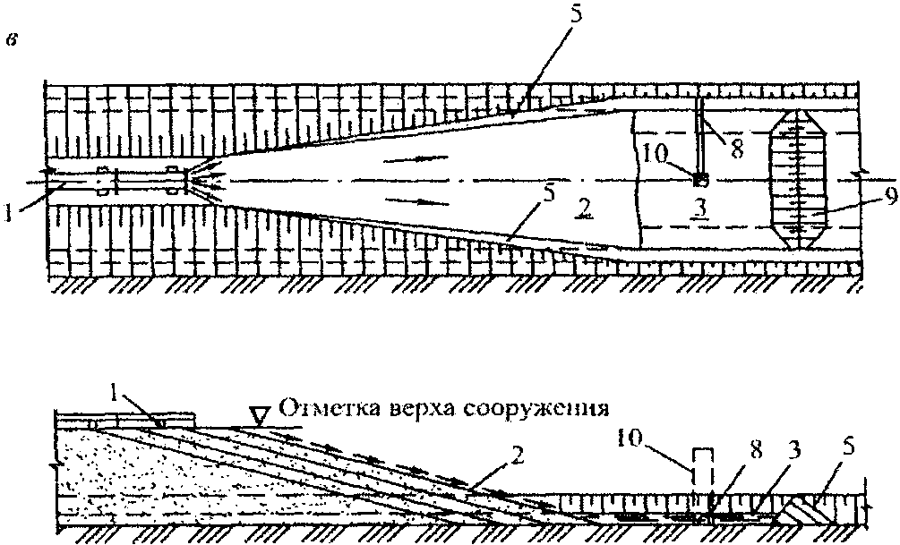

а - двусторонний намыв неоднородной плотины с ядром;

б - односторонний намыв однородной плотины с верховым

откосом, формируемым при свободном растекании пульпы;

в - намыв узкопрофильной плотины;

1 - распределительный пульпопровод; 2 - откос намыва;

3 - отстойный пруд; 4 - граница ядра; 5 - дамбы попутного

обвалования; 6 - дамба первичного обвалования;

7 - граница прудка; 8 - водоотводящая труба;

9 - временная перемычка; 10 - водосбросной колодец

Рисунок 5. Основные схемы возведения намывных плотин

6.2. При выборе конструкции плотины следует стремиться к максимальному использованию естественных грунтов, не требующих сортировки при разработке карьера или выемки.

6.3. При наличии соответствующих карьерных грунтов предпочтение следует отдавать однородным песчаным плотинам, характеризуемым высокой технологичностью производства работ.

Однородные песчаные плотины распластанного профиля со свободно формируемыми откосами следует применять при технико-экономическом обосновании в случае залегания слабых грунтов в основании, необходимости уменьшения объема крепления откосов, а также при намыве под воду.

При проектировании плотин на слабых и заторфованных грунтах основания, обводненных и заболоченных территориях допускается не предусматривать полностью или частично работы по удалению поверхностного слоя грунта основания и растительности при условии, что это не приведет к нарушению устойчивости и фильтрационной прочности сооружения.

При возведении однородных плотин на слабых грунтах основания следует, как правило, намывать уширенную нижнюю часть ("подушку"), а верхнюю часть возводить после стабилизации осадок "подушки".

6.4. Неоднородные плотины следует проектировать при наличии соответствующих карьерных грунтов и необходимости снижения фильтрационного расхода по сравнению с однородными плотинами, а также для уменьшения объема тела плотины. При этом следует учитывать усложнение технологии производства работ по созданию ядра с заданным размером и составом грунта и недопущению его перемыва крупным грунтом.

Для обеспечения однородных свойств ядра заданного размера и исключения перемыва крупным грунтом допускается включать в проекты при соответствующем обосновании принудительное перемешивание грунта в пределах прудковой зоны ядра плотины.

6.5. Намывные плотины с боковыми насыпными или каменно-набросными призмами следует применять при условии использования высоких перемычек или камня из полезных выемок котлована. При проектировании плотин для сейсмических районов необходимо предусматривать устройство каменно-набросных призм и сейсмостойкого крепления откосов.

6.6. Намывной способ возведения плотины допускается совмещать с насыпным, когда, например, верховую призму плотины намывают из песка, а низовую из гравийно-галечникового грунта.

6.7. В проекты намывных плотин следует включать мероприятия по обеспечению качества намыва грунта и установленной плотности его укладки, а также устойчивости откосов плотины в строительный период, в частности, с учетом фильтрационного потока, образующегося за счет водоотдачи свеженамытого грунта, инфильтрации с поверхности намыва и из отстойного пруда. Для намывных плотин должна быть установлена предельная интенсивность их наращивания по условию обеспечения водоотдачи намытого грунта, а для частей плотин, намываемых под воду, - пределы подводной и надводной крутизны откоса.

Интенсивность намыва необходимо также контролировать, наблюдая за величиной порового давления.

Требования к материалам

6.8. Зерновой состав карьерных грунтов следует считать основной характеристикой для оценки технической возможности возведения намывных плотин и экономической целесообразности выбранной конструкции.

Содержание органических и водорастворимых примесей в грунтах для намыва плотины следует допускать в количествах, при которых их остаток в теле намывной плотины после производства работ по ее намыву будет не выше величин, указанных в 5.5.

6.9. Предварительную оценку пригодности карьерного грунта для намыва плотин в зависимости от зернового состава следует производить по графику, приведенному на рисунке 6.

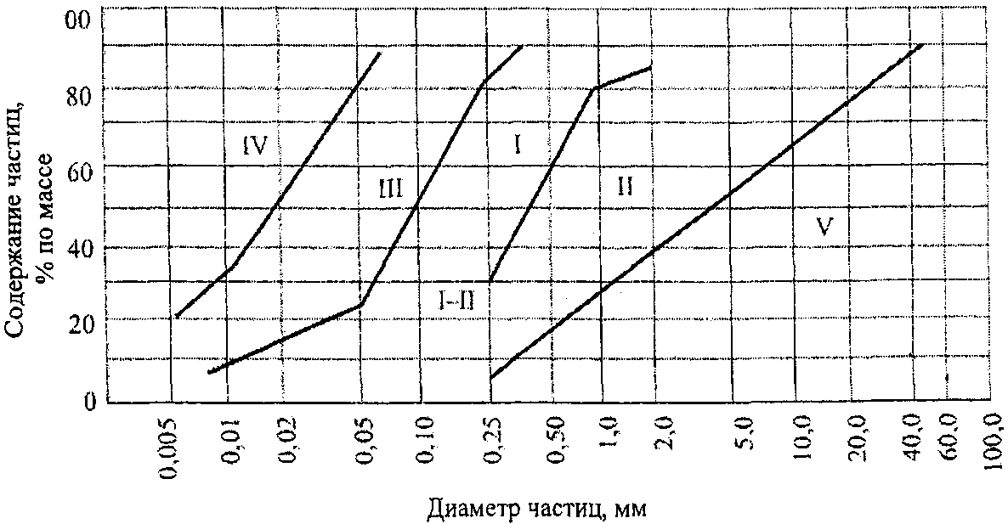

Рисунок 6. Группы грунтов, используемых для намыва плотин

Предпочтительными для намыва однородных плотин являются песчаные грунты I группы; песчаные и гравийные грунты II группы целесообразно предусматривать для неоднородных плотин с мелкопесчаной центральной зоной или глинистым ядром.

Супеси (III группа), суглинки (IV группа), гравийные и галечниковые грунты (V группа), а также лессовидные грунты можно использовать для намыва при соответствующем технико-экономическом обосновании. При этом супеси и лессовидные суглинки следует использовать для намыва однородных плотин, а также для намыва центральной слабоводопроницаемой зоны неоднородных плотин, гравийно-галечниковые грунты - для намыва боковых зон этих плотин.

Запас грунта в карьере должен быть в 1,5 - 1,8 раза больше объема грунта, принятого в проекте плотины.

При выборе карьеров инженерно-геологические изыскания следует проводить с детальностью, позволяющей выделить и исключить из запасов участки грунта, не отвечающего требованиям укладки в плотину, а также не поддающегося разработке средствами гидромеханизации.

Грунт для намыва плотин должен быть проверен на содержание негабаритных включений (валунов, камней и т.п.), не проходящих через грунтовые насосы.

6.10. Для неоднородных плотин предпочтительны грунты с высокой степенью разнозернистости, например, гравийные с пылеватыми, глинистыми фракциями и при содержании песчаных частиц не менее 25 - 30%. Содержание в ядре глинистых частиц размером d <= 0,005 мм допускается не более 20% по условиям консолидации грунта; более высокое содержание глинистых частиц следует допускать при специальном обосновании.

Границы зон фракционирования и осредненного зернового состава намытого грунта определяются в соответствии с рекомендациями Приложения Е.

6.11. Возможность применения для намыва искусственных смесей грунтов из разных карьеров или сортированных карьерных грунтов должна быть обоснована технико-экономическим расчетом.

6.12. При необходимости следует предусматривать дополнительное искусственное уплотнение (глубинное гидровибрирование, уплотнение взрывами, послойное уплотнение или укатку и др.). Мероприятия по дополнительному уплотнению должны быть обоснованы, как правило, полевыми опытными работами.

Фракционирование грунта в теле плотины

6.13. Фракционирование грунта в поперечном профиле плотины в результате гидравлической раскладки следует учитывать при коэффициенте разнозернистости намываемого грунта  или . Раскладка грунта зависит от его зернового состава, расхода пульпы и ее консистенции, ширины пляжа намыва.

6.14. При определении зернового состава грунта намывных плотин необходимо учитывать отмыв и сброс мелких частиц грунта. При возведении песчаных однородных плотин следует обеспечивать сброс глинистых и частично пылеватых частиц, однако технологически неизбежен отмыв и более крупных частиц вплоть до мелких песчаных. Потери грунта при намыве плотин рекомендуется определять в соответствии с рекомендациями Приложения Г.

Расчет нормы отмыва может быть осуществлен по данным Приложения Д.

При намыве неоднородных плотин сброс глинистых частиц следует назначать с учетом 6.10.

6.15. При проектировании однородных плотин зерновой состав намытого грунта следует принимать по средневзвешенному составу карьерного грунта с учетом отмыва мелких частиц грунта при условии незначительной вариации в поперечном сечении плотины состава грунта и коэффициента фильтрации. При этом следует учитывать небольшое увеличение содержания мелких частиц грунта в центральной части плотины при ее двустороннем намыве и в наиболее удаленной от выпуска пульпы части плотины при одностороннем намыве.

6.16. При проектировании неоднородных плотин зерновой состав грунта в отдельных их частях необходимо устанавливать с учетом фракционирования при намыве.

Фракционирование грунта при намыве определяют по аналогам или расчетом.

Осредненный зерновой состав грунта следует определять отдельно для ядра и боковых зон плотины, а также для промежуточных зон. Разбивка профиля плотины на части принимается в соответствии с имеющимися аналогами.

Для плотин I и II классов фракционирование грунта следует уточнять при проведении опытного намыва, соблюдая условия технологии возведения данной плотины.

6.17. Ширину ядра неоднородной плотины следует предварительно назначать в зависимости от состава карьерного грунта в пределах 10 - 20% ширины плотины на данной высоте, а центральной зоны из мелкопесчаного грунта - в пределах 20 - 35% указанной ширины. Эти размеры надлежит корректировать в соответствии с требованиями раздела 7 или по результатам начального этапа намыва.

Очертание и крепление откосов плотины

6.18. Крутизну откосов намывных плотин и вид их крепления назначают в соответствии с 5.9 - 5.37; при этом крутизну откосов следует устанавливать не только с учетом конструкции и высоты плотины, характеристик грунтов ее тела и основания, но и с учетом неблагоприятного для устойчивости откосов фильтрационного режима, возникающего в процессе намыва плотины, а также отсутствия в период строительства постоянных дренажных устройств.

Предварительно средние значения крутизны откосов намывных плотин можно назначать по аналогии с построенными сооружениями в соответствии с данными таблицы 5.

Таблица 5

|  |  |  |
| --- | --- | --- |
| Вид плотины | Грунты основания | Крутизна откоса |
| Однородная песчаная | Песчаные, супесчаные | 1:3,5 - 1:5 |
| Старичные отложения, торф, ил | 1:5 - 1:8 |
| Неоднородная гравийно-  песчаная с ядром | Скальные, гравийно-песчаные,  плотные глины | 1:3 - 1:4 |

6.19. Если в результате расчета устойчивости откосов плотины в стадии ее намыва с учетом технологии производства работ получаются более пологие откосы, чем по расчетам откосов в период эксплуатации плотины, крутизна должна быть принята по расчетам для строительного периода.

При необходимости выполнения более крутых откосов следует изменить технологию или применить конструктивные мероприятия, например, строительный дренаж.

6.20. Откосы намывных плотин распластанного профиля, формирующиеся при свободном растекании пульпы, допускается проектировать без крепления или с облегченным гравийным, галечниковым или биологическим креплением при обеспечении его сохранности в условиях волнового и ветрового воздействий.

На откосах таких плотин при необходимости следует предусматривать поперечные буны для предотвращения перемещения грунта течениями вдоль плотины.

6.21. Ширину гребня намывных плотин следует устанавливать в соответствии с 5.11.

Минимальную ширину гребня намывной части профиля плотины строительного периода следует назначать с учетом возможности работы гидротранспортной установки и используемых при укладке грунта средств механизации: для неоднородных плотин с центральной зоной - не менее 50 м, с ядром - не менее 70 м, для однородных плотин - не менее 20 м.

При необходимости возведения плотины с меньшей шириной по гребню верхнюю ее часть следует выполнять отсыпкой грунта насухо или отсыпкой в воду (прудки).

6.22. При проектировании дренажных устройств в теле намывной плотины следует учитывать требования 5.52 - 5.72, отдавая предпочтение конструкциям дренажа, представленным на рисунке 3, б, д, е. Дренажные устройства, галереи, вертикальные дрены и другие должны быть возведены до намыва и надежно защищены слоем грунта тела плотины. Если дренажные устройства возводятся после намыва, то выполнять их следует при отсутствии напора на сооружение или под защитой водопонижения.

6.23. Средние значения уклонов откосов при свободном намыве песчаных и гравийных грунтов (при торцевом и эстакадном способе намыва с 10%-ной концентрацией пульпы) можно ориентировочно назначать по таблице 6 с последующей корректировкой по данным начального этапа намыва.

Таблица 6

┌────────────────┬────────────────────────────────────────────────────────┐

│ Грунт │ Уклон откоса при расходе пульпы, м3/ч │

│ ├──────────────────┬───────────────────┬─────────────────┤

│ │ < 2000 │ 2000 - 4000 │ > 4000 │

├────────────────┼──────────────────┼───────────────────┼─────────────────┤

│Песок: │ │ │ │

│ мелкий │ 1/40 │ 1/60 │ 1/100 │

│ средний │ 1/33 │ 1/40 │ 1/65 │

│ крупный │ 1/25 │ 1/33 │ 1/40 │

│ гравелистый │ 1/20 │ 1/25 │ 1/30 │

│Гравий │ 1/15 │ 1/20 │ 1/25 │

└────────────────┴──────────────────┴───────────────────┴─────────────────┘

При консистенции пульпы, отличающейся от 10%-ной, уклон откоса рассчитывают по формуле

, (5)

где C - консистенция пульпы, % по массе;

 - уклон откоса при C = 10%.

6.24. Уклон откоса при намыве под уровень воды определяют по расчету в зависимости от зернового состава грунта. Предварительно уклон откоса может быть принят от 1/10 до 1/4, причем меньшие значения уклона соответствуют мелким пескам при наличии течения воды в водоеме. С увеличением крупности грунта и снижением скорости течения уклон откоса увеличивается.

Требования к реконструкции плотин

6.25. При реконструкции земляных намывных плотин повышение гребня однородной плотины может быть обеспечено за счет примыва низовой призмы к существующему откосу плотины. Примыв следует выполнять из карьерного грунта более крупного состава, чем грунт, из которого намыт основной профиль плотины. Допускается выполнять низовую призму плотины отсыпкой грунта насухо с послойной укаткой.

6.26. При повышении гребня намывной плотины с ядром, кроме примыва низовой призмы, необходимо предусматривать создание противофильтрационного устройства, выполненного, например, в виде экрана, сопряженного с существующим ядром, или противофильтрационного устройства из негрунтовых материалов ("стена в грунте" и др.).

6.27. При выполнении работ по реконструкции перед возведением низовой призмы должен быть снят растительный слой на существующем низовом откосе плотины.

До начала примыва низовой призмы плотины должны быть реконструированы все действующие дренажные устройства.

7. Каменно-земляные и каменно-набросные плотины

7.1. Каменно-земляные и каменно-набросные плотины по конструкции противофильтрационных устройств и способу производства работ подразделяют на приведенные в таблице 7 и рисунках 7 - 9 виды.

Таблица 7

┌────────────────────┬────────────────────────────────────────────────────┐

│ Тип плотины │ Конструкция противофильтрационного устройства │

├────────────────────┼────────────────────────────────────────────────────┤

│Каменно-земляная │Грунтовый экран (рисунок 7, а) │

│ │Грунтовое ядро (вертикальное или наклонное) │

│ │(рисунок 7, б) │

│ │Верховая грунтовая призма (рисунок 7, в) │

│ │Центральная грунтовая призма (рисунок 7, г) │

│ │Комбинированное ПФУ (рисунок 2, а, б, в, г) │

├────────────────────┼────────────────────────────────────────────────────┤

│Каменно-земляная, │Грунтовый экран и понур (рисунок 8, б) │

│возводимая │Инъекционная диафрагма (рисунок 8, а) │

│направленным взрывом│ │

├────────────────────┼────────────────────────────────────────────────────┤

│Каменно-набросная │Экран из негрунтовых материалов (рисунок 9, а) │

│ │Диафрагма (рисунок 9, б) │

└────────────────────┴────────────────────────────────────────────────────┘

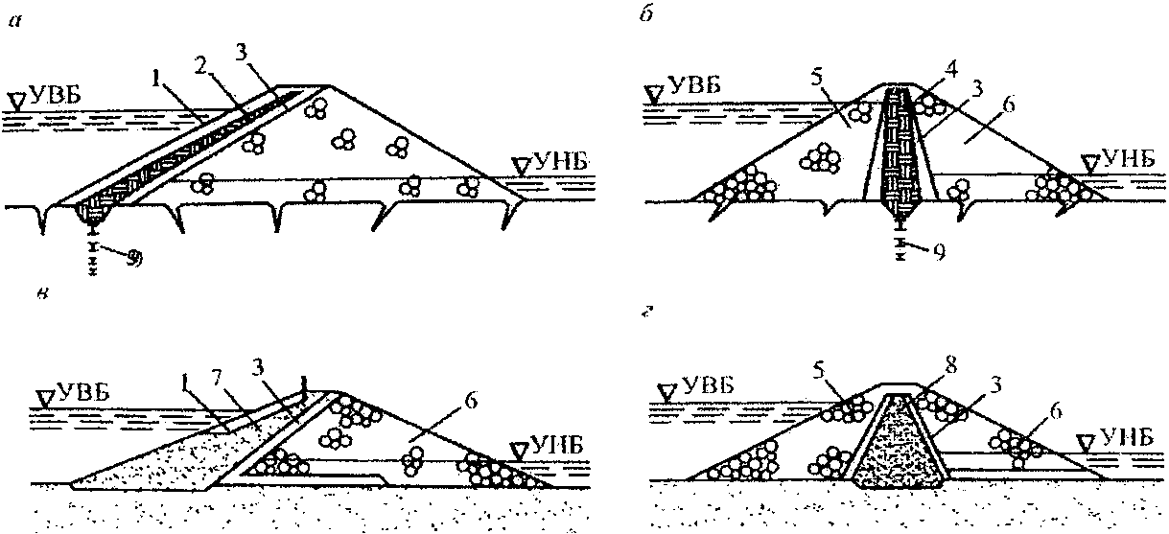

1 - крепление верхового откоса; 2 - грунтовый экран;

3 - переходные слои (обратные фильтры); 4 - грунтовое ядро;

5 - верховая призма; 6 - низовая призма; 7 - верховая

грунтовая противофильтрационная призма; 8 - центральная

грунтовая противофильтрационная призма; 9 - цементация

Рисунок 7. Виды каменно-земляных плотин

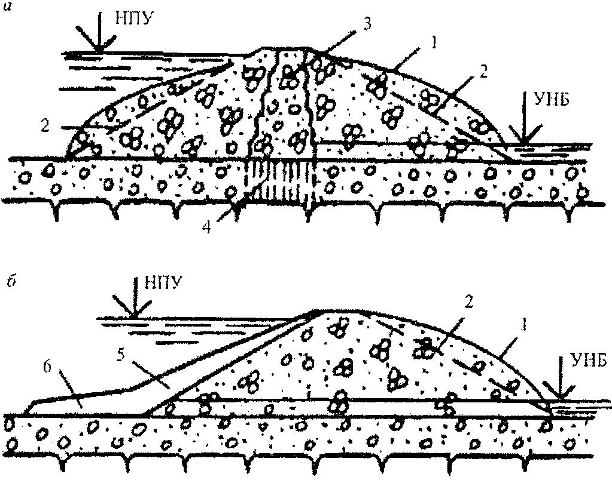

а, б - см. таблицу 7; 1 - контур навала; 2 - контур

расчетного профиля; 3 - инъекционное ядро;

4 - инъекционная завеса; 5 - экран; 6 - понур

Рисунок 8. Виды взрывонабросных плотин

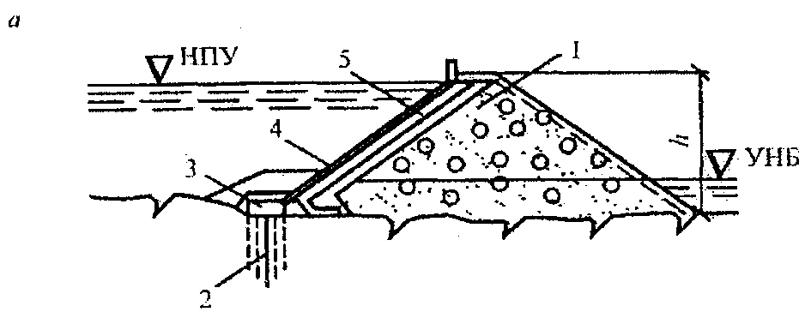

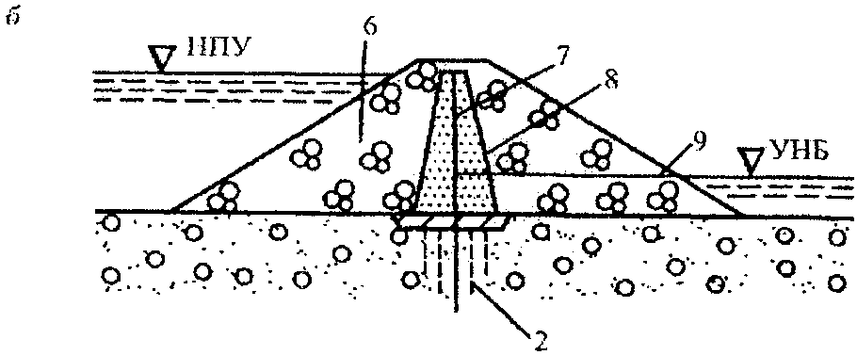

а - б - см. таблицу 7; 1 - тело плотины из каменной

наброски; 2 - цементационная завеса; 3 - бетонный зуб;

4 - железобетонный экран; 5 - подэкрановый слой;

6 - верховая призма; 7 - диафрагма;

8 - переходные слои; 9 - низовая призма

Рисунок 9. Виды каменно-набросных плотин

7.2. Каменно-земляные и каменно-набросные плотины возводят как на скальных, так и на нескальных основаниях. Выбор типа плотины обосновывается технико-экономическими расчетами и требованиями технологии производства работ по круглогодичной схеме.

7.3. При проектировании каменно-земляных и каменно-набросных плотин, наряду с требованиями раздела 4, необходимо также учитывать требования раздела 5 в части, относящейся к материалам для возведения земляных насыпных плотин, проектирования откосов и гребня плотин, противофильтрационных устройств и их сопряжений с основанием, берегами и бетонными сооружениями, а также при разработке проектов реконструкции таких плотин.

7.4. Возведение каменно-земляных и каменно-набросных плотин следует предусматривать отсыпкой каменного материала (каменной наброски, горной массы, галечникового грунта) слоями, принимая меры к его уплотнению (послойная укатка, гидроуплотнение), или ярусами высотой 3 м и более.

7.5. Возведение каменно-земляных плотин направленным взрывом допускается в благоприятных для этого метода природных условиях:

в узком створе - (B/h) < 3, где B - ширина створа;

при скальных породах берегов, удовлетворяющих требованиям, предъявляемым к каменным материалам плотин.

Взрывной способ перемещения грунтов как технологический прием следует использовать в сочетании с другими способами возведения части сооружения или отдельного элемента (верховой или низовой) перемычки.

Противофильтрационные устройства взрывонабросных плотин следует выполнять путем инъекции раствора в центральную призму, отсыпкой верховой слабопроницаемой призмы или экрана, а также созданием экрана из негрунтовых материалов. В проектах этих плотин надлежит предусматривать доводку сооружения до необходимых размеров. При надлежащем обосновании направленным взрывом можно возводить и однородные плотины.

Требования к материалам

7.6. Пригодность материала для возведения каменно-земляных и каменно-набросных плотин должна быть обоснована данными исследований в лабораторных и натурных условиях.

Пригодность скальных пород карьера (по прочности, морозостойкости, химическим свойствам) следует устанавливать в зависимости от высоты плотины, местоположения их в профиле плотины и от климатических условий района строительства, учитывая условия разработки и транспортирования.

7.7. Зерновой состав каменного материала плотин следует подбирать, исходя из:

обеспечения требуемой плотности укладки;

учета местоположения грунтов в теле плотины.

При соответствующем обосновании допускается применение слабых выветрелых пород с учетом изменения их характеристик во времени.

Окончательный состав материала каменно-земляных и каменно-набросных плотин необходимо принимать на основе технико-экономических расчетов рассматриваемых вариантов плотин.

7.8. Предельную крупность крупнообломочного грунта, отсыпаемого в тело плотины, и его зерновой состав следует устанавливать в проекте в зависимости от качества камня и метода возведения плотины. Крупность материала, отсыпаемого послойно с уплотнением, должна быть не более 1/2 - 1/3 толщины отсыпаемого слоя, но может быть и больше в зависимости от используемых уплотняющих механизмов.

7.9. Для плотин I и II классов физико-механические характеристики грунтов, полученные в лабораторных условиях или принятые по аналогам, следует, как правило, уточнять исследованиями на опытных насыпях (по возможности включаемых в полезный объем плотины), для плотин высотой более 100 м такие исследования обязательны.

7.10. Для наброски следует использовать камень без сортировки. Сортировку камня можно производить только при наличии соответствующего обоснования.

7.11. Укладку различного материала по частям профиля плотины, как правило, следует предусматривать при высоте плотины 50 м и более, при этом прочный материал следует использовать в более напряженных частях, а материал более морозостойких пород - во внешних частях профиля.

7.12. Для материала, предназначенного к укладке в тело плотины ниже поверхности воды или подверженного ее воздействию, коэффициент размягчаемости должен быть не ниже 0,9 для изверженных и метаморфических пород и 0,8 - для осадочных. Меньшие значения коэффициента размягчаемости допускается принимать при соответствующем обосновании.

7.13. К грунтам противофильтрационных устройств (экранов, понуров, ядер, слабопроницаемых призм), переходных слоев и обратных фильтров каменно-земляных плотин предъявляют те же требования, что и к соответствующим элементам земляных насыпных плотин.

Если противофильтрационное устройство возводят средствами гидромеханизации, необходимо, чтобы грунт удовлетворял требованиям, предъявляемым к грунтам намывных плотин.

7.14. Для переходных слоев и обратных фильтров каменно-земляных плотин следует использовать, как правило, карьерные разнозернистые грунты.

Применение для этих целей обогащенных грунтов, полученных сортировкой, промывкой, добавлением или смешиванием различных фракций, следует допускать только при соответствующем технико-экономическом обосновании. Во всех случаях надлежит отдавать предпочтение однослойным переходным слоям и обратным фильтрам.

Очертание откосов плотины

7.15. Основные размеры поперечного профиля каменно-земляных и каменно-набросных плотин следует назначать в соответствии с 5.9 - 5.15.

7.16. Крутизну откосов каменно-земляных и каменно-набросных плотин следует назначать по расчету (9.10 - 9.13).

При назначении крутизны откосов плотин, возводимых направленным взрывом, необходимо учитывать начальную крутизну откосов, свободно формирующихся в результате сброса грунта взрывом.

7.17. Ширину берм на откосах плотин необходимо принимать из условия обеспечения требуемого осредненного значения крутизны откосов, но не менее 3 м.

Противофильтрационные устройства

7.18. При проектировании противофильтрационных устройств из грунтовых и негрунтовых материалов каменно-земляных и каменно-набросных плотин следует учитывать требования 5.39 - 5.52.

7.19. Противофильтрационные устройства каменно-земляных и каменно-набросных плотин должны сопрягаться с основанием и береговыми склонами и сохранять водоупорность, прочность и гибкость при возможных смещениях.

7.20. Градиент напора фильтрационного потока для ядра или экрана из глинистого грунта каменно-земляных плотин следует принимать по критерию фильтрационной прочности (см. 9.6).

7.21. Между грунтовым противофильтрационным устройством и крупнообломочным материалом тела плотины надлежит предусматривать обратные фильтры и переходные слои.

Толщину переходных слоев следует назначать исходя из условия производства работ, с учетом возможных горизонтальных смещений плотины и принимать не менее 3 м.

Между негрунтовым противофильтрационным устройством и грунтом тела плотины следует также предусматривать переходные слои.

7.22. Материалы переходных слоев и обратных фильтров плотин следует принимать в соответствии с 5.68 - 5.73.

Зерновой состав переходных слоев плотин I и II классов надлежит уточнять экспериментально с учетом условий их работы и возможности сегрегации при послойной его отсыпке.

7.23. Для повышения фильтрационной прочности грунтовых противофильтрационных устройств каменно-земляных плотин следует предусматривать:

уширение ядра или экрана на береговых примыканиях и в основании;

укладку дополнительного слоя обратного фильтра в пределах сопряжения грунтового противофильтрационного устройства с основанием и берегами;

возведение экрана или ядра из разнозернистых глинистых грунтов, способных в случае образования трещин их закольматировать.

7.24. Противофильтрационные устройства каменно-набросных плотин следует выполнять, как правило, из железобетона, асфальтобетона, полимерных материалов. Допускается применение металла.

7.25. Железобетонные экраны каменно-набросных плотин рекомендуется возводить только при наличии скального или малосжимаемого основания.

7.26. Железобетонные экраны следует выполнять однослойными, отрезанными в нижней части от контурной плиты, служащей упором, периметральным швом и разрезанными продольными вертикальными температурно-деформационными швами на продольные полосы шириной 12 - 15 м. При этом горизонтальные температурно-деформационные швы не предусматриваются.

Толщину железобетонного экрана следует назначать у гребня равной 0,3 м с увеличением к основанию по зависимости:

, (6)

где H - действующий напор, м.

7.27. Сопряжение железобетонного экрана с основанием следует выполнять с помощью контурной плиты, ширина которой назначается в пределах:

на относительно сохранной и прочной скале - (1/16 - 1/20)H;

на скале средней прочности - (1/10 - 1/15)H;

на сильнотрещиноватой и выветрелой - (1/6 - 1/9)H.

Минимальная ширина контурной плиты принимается равной 3 м. Ширина контурной плиты в плане должна изменяться ступенчато - участками с постоянной шириной. Строительные швы следует предусматривать в местах изменения ширины или резкого изменения топографии. Расстояние между швами принимается 6 - 8 м, при этом они не должны совпадать с температурно-деформационными швами экрана.

Толщина контурной плиты должна быть равна толщине примыкающего к ней экрана, но не менее 0,4 - 0,5 м.

7.28. Сопряжение экрана с контурной плитой должно осуществляться по принципу скользящего шва с двойным-тройным уплотнением в виде внутренней полихлорвиниловой, нижней латунной шпонок и наружного уплотнения в виде асфальтобитумной мастики.

Для снижения до минимума деформаций железобетонного экрана следует предусматривать зонирование поперечного профиля плотины по гранулометрическому составу укладываемого в каждую из зон грунта и степени их уплотнения.

В поперечном разрезе плотины должны выделяться, как правило, четыре зоны:

подэкрановая переходная зона;

промежуточная переходная зона;

верховая упорная призма;

внешняя (низовая) упорная призма.

Ширину подэкрановой переходной зоны вблизи гребня следует принимать равной 3 - 4 м по горизонтали с уширением к основанию на 3 - 4 м на каждые 100 м напора.

Зерновой состав грунта в этой зоне должен соответствовать песчано-гравийному грунту с максимальной крупностью 80 мм и содержанием мелкозема (частиц менее 2 мм) 15 - 37%.

Уплотнение подэкрановой переходной зоны должно осуществляться горизонтальными слоями толщиной 40 - 50 см виброкатками до относительной плотности, равной 98%. Кроме того подэкрановый слой должен также уплотняться виброкатками по внешнему откосу.

Промежуточная переходная зона должна отсыпаться и уплотняться одновременно с подэкрановой зоной. Ширина ее назначается такой же, как и для подэкрановой зоны.

Зерновой состав этой зоны должен назначаться по принципу подбора обратных фильтров.

Верховая упорная призма со стороны нижнего бьефа должна быть ограничена внутренней границей, проходящей от верхней точки экрана к основанию и к низовому откосу под углом 15 - 30° к вертикали. В этой части профиля должен использоваться крупнообломочный грунт (горная масса или гравийно-галечниковый грунт) с коэффициентом разнозернистости свыше 10 - 15, максимальной крупностью 600 - 800 мм и содержанием частиц менее 5 мм от 5 до 20% и уплотненный до относительной плотности не менее 90%. Крупность камня (галечника) в этой зоне должна ограничиваться только по производственным соображениям; уплотнение должно производиться до относительной плотности, равной 80 - 82%.

7.29. Под экраном из негрунтовых материалов следует укладывать малосжимаемую, слабоводопроницаемую, суффозионно-стойкую переходную зону с коэффициентом фильтрации .

Толщину подэкрановой подготовки следует назначать в зависимости от материала экрана, крупности материала подэкрановой подготовки, крупности материала в наброске, высоты плотины и условий производства работ.

Требования к основаниям плотин.

Сопряжение плотин с основанием и бортами

7.30. При оценке грунтов основания и бортов следует учитывать требования 4.5, 4.6 и 5.73 - 5.83.

При строительстве плотин на скальном основании в основании и примыканиях водонепроницаемого элемента необходимо удалить покровные грунты и выветрелую часть скальных пород, в которой не может быть выполнена эффективная сопрягающая цементация.

7.31. При строительстве плотин на скальном и особенно на нескальном основании необходимо определять расчетом неравномерность осадок основания как в продольном, так и в поперечном направлении для проверки трещиностойкости противофильтрационных устройств плотин.

7.32. При проектировании каменно-земляных плотин с грунтовыми противофильтрационными устройствами, возводимыми методом отсыпки грунтов в воду, должны быть предусмотрены мероприятия по обеспечению контакта грунтов этих устройств с грунтом основания.

7.33. Сопряжение грунтовых противофильтрационных устройств плотины со скальным основанием допускается предусматривать в виде торкретирования основания, береговых склонов, врезки и др.

Конструкция сопряжения грунтовых противофильтрационных устройств со скальным основанием может выбираться в соответствии с рекомендациями Приложения В.

7.34. Для улучшения статической работы, повышения трещиностойкости противофильтрационных устройств высокие плотины, расположенные в узких ущельях, рекомендуется проектировать с криволинейной осью, выпуклой в сторону верхнего бьефа.

7.35. В северной строительно-климатической зоне сопряжение противофильтрационных устройств талых каменно-земляных и каменно-набросных плотин с трещиноватым скальным основанием следует выполнять в виде бетонного зуба с потерной для создания цементационной (инъекционной) завесы в основании. В пределах подруслового талика цементацию основания следует предусматривать до заполнения водохранилища, а в береговых примыканиях - по мере оттаивания основания. На сильнотрещиноватых основаниях следует проводить предварительное искусственное оттаивание мерзлых грунтов основания с последующей их цементацией до начала заполнения водохранилища.

На контакте грунтовых ядер и экранов талых каменно-земляных плотин с сильнотрещиноватым скальным основанием следует предусматривать устройство слабоармированной бетонной плиты в виде открылков бетонного зуба с укрепительной цементацией основания под ней.

7.36. На нескальных основаниях, сложенных слабосжимаемыми и слабоводопроницаемыми (в том числе и при оттаивании) грунтами, сопряжение противофильтрационных устройств каменно-земляных плотин с основанием следует производить врезкой их в основание на глубину верхнего разуплотненного слоя. При наличии в основании верхнего слоя аллювиальных отложений из песчано-гравийно-галечниковых грунтов мощностью до 5 м сопряжение следует осуществлять с помощью зуба, входящего в коренные породы основания.

7.37. В узком створе, где затруднено возведение противофильтрационного устройства в основании, целесообразно рассматривать вариант устройства бетонной "пробки", высоту которой следует определить технико-экономическим сравнением вариантов. При этом в бетонной "пробке" могут трассироваться водоводы разного назначения: санитарных потоков, пропуска паводка либо поверхностного водослива в строительный период и др.

8. Требования к охране окружающей среды

8.1. При строительстве плотин должно быть обеспечено выполнение требований по охране окружающей среды, рациональному использованию природных ресурсов, учету ближайших и отдаленных экологических, экономических, социальных, демографических последствий строительства при приоритете охраны здоровья человека и благополучия населения.

8.2. При технико-экономическом обосновании проекта и проектировании грунтовой плотины должны учитываться предельно допустимые нагрузки на окружающую природную среду как в строительный, так и в эксплуатационный периоды и предусматриваться надежные и эффективные меры предупреждения и устранения загрязнения окружающей природной среды, рациональное использование и воспроизводство природных ресурсов, оздоровление окружающей природной среды.

8.3. При проектировании и строительстве грунтовых плотин в составе гидроузла должны быть полностью учтены реальные потребности в электроэнергии и водоснабжении данного региона, рельеф местности для размещения объекта, меры по максимальному сохранению земель и лесов, населенных пунктов, памятников природы, истории и культуры, охране рыбных запасов, своевременной утилизации древесины и плодородного слоя почв при расчистке и затоплении ложа водохранилища, по недопущению отрицательных изменений в окружающей природной среде.

8.4. При проектировании грунтовых плотин не следует применять грунтовые и негрунтовые материалы, а также технологии, способствующие химическому, физическому и биологическому загрязнению окружающей среды.

8.5. Для управления экологическими процессами необходим постоянный контроль состояния всех компонентов природно-технической системы, который должен осуществляться в составе экологического мониторинга.

Примечания. 1. Мониторинг должен быть постоянной службой сбора и обработки экологических данных и являться частью производственного процесса, связанного с природопользованием, и по мере накопления данных наблюдений позволять своевременно определять направления развития тенденций экологических систем, изменять протекающие в них процессы в желательном направлении, выявлять управляющие параметры, оперативно реагировать на возможные аварийные ситуации, связанные с природопользованием.

2. Создание управляемых природно-технических систем требует особого подхода к проектированию грунтовых плотин в составе гидроузлов при условиях оптимизации параметров и режимов их работы в условиях многоцелевого использования водотока, когда природные комплексы выступают не только в качестве равноправных, но в некоторых случаях и наиболее приоритетных водопользователей.

9. Основные положения расчета плотин

9.1. При проектировании плотин I и II классов из грунтовых материалов необходимо выполнять следующие основные расчеты:

фильтрационные (9.3, 9.4) и фильтрационной прочности (9.5);

обратных фильтров, дренажей и переходных слоев (9.6 - 9.9);

устойчивости откосов, экрана и защитного слоя (9.10 - 9.13);

напряжений и деформаций (9.14, 9.15);

осадок тела плотины и основания (9.16, 9.17);

горизонтальных смещений (9.19);

креплений откосов на прочность от действия волн, льда и др. (9.21).

Дополнительно следует выполнять:

для неоднородных земляных намывных плотин расчеты фракционирования грунта и устойчивости боковых призм (6.13, 6.14, 6.17), расчеты консолидации и порового давления (9.18);

для земляных насыпных и каменно-земляных плотин, у которых тело, ядро, экран или основание сложены из глинистых грунтов - расчеты порового давления при их консолидации и проверку трещиностойкости (9.18, 9.22);

для каменно-земляных плотин с ядром и диафрагмой, кроме того - проверку устойчивости на сдвиг низовой призмы плотины.

Для плотин III и IV классов необходимо выполнить следующие расчеты:

фильтрационные и фильтрационной устойчивости;

обратных фильтров, дренажей и переходных слоев;

устойчивости откосов, экрана и защитного слоя;

осадок тела плотины и основания;

креплений откосов на прочность от действия волн, льда и др.

Все расчеты следует производить для характерных поперечных сечений плотин.

9.2. Расчеты плотин во всех случаях следует выполнять для основных и особых сочетаний нагрузок в эксплуатационный и строительный периоды работы плотин.

Расчеты плотин, возводимых в сейсмических районах, следует выполнять на основе результатов определения сейсмичности района сооружения, соответствующих сейсмических нагрузок, свойств грунтов.

9.3. Фильтрационные расчеты тела плотины, основания и берегов следует выполнять для:

определения фильтрационной устойчивости тела плотины, ее основания и берегов;

расчета устойчивости откосов плотины и берегов;

обоснования наиболее рациональных и экономичных форм, размеров и конструкций плотины, ее противофильтрационных и дренажных устройств.

При выполнении фильтрационных расчетов следует учитывать кольматаж ложа водохранилища и верхового откоса с учетом развития этого процесса во времени.

9.4. Фильтрационными расчетами (а также исследованиями) надлежит определять следующие параметры фильтрационного потока:

положение поверхности фильтрационного потока (депрессионной поверхности) в теле плотины и берегах;

фильтрационный расход воды через тело плотины, основание и берега;

напоры (или градиенты напора) фильтрационного потока в теле плотины, основании, а также в местах выхода фильтрационного потока в дренаж, в нижний бьеф за подошвой низового откоса, в местах контакта грунтов с различными характеристиками и на границах противофильтрационных устройств (рисунок 10).

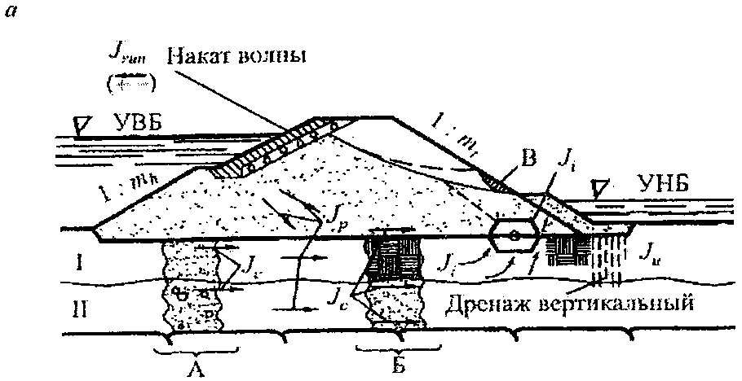

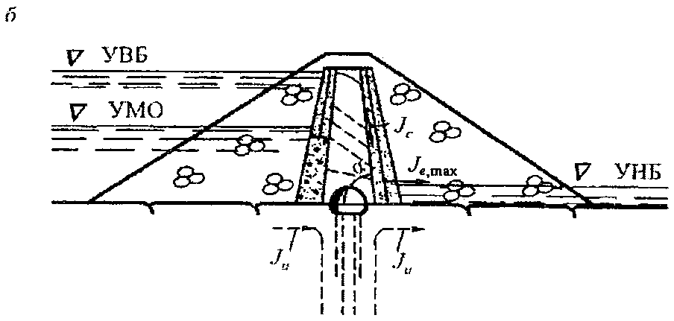

а - однородная плотина на слоистом основании;

б - каменно-земляная плотина на скальном основании

А, Б - сопряжение несвязного и связного грунтов оснований;

В - область местного выпора грунта в случае выхода потока

на откос;  - расчетный (максимальный) градиент напора

в зоне высачивания потока на уровне воды нижнего бьефа;

 - угол наклона низового откоса ядра к горизонту;

, , , ,  - градиенты напора соответственно

суффозии, контактного размыва, выпора, входа

фильтрационного потока в дренаж, пульсаций

в обратном фильтре от наката и спада волн

Рисунок 10. Примеры возможных проявлений суффозии

в земляных плотинах и их основаниях

При неоднородном или анизотропном геологическом строении основания указанные в настоящем пункте параметры фильтрационного потока следует определять с учетом этих особенностей.

9.5. Фильтрационную устойчивость тела плотины, а также противофильтрационных устройств оценивают на основе соответствующих расчетов и экспериментальных исследований грунтов при действующих в сооружении градиентах напора с учетом напряженно-деформированного состояния сооружения и его основания, особенностей конструкции, методов возведения и условий эксплуатации.

Расчеты фильтрационной прочности следует выполнять исходя из наибольшего напора, действующего на плотину.

При оценке фильтрационной прочности необходимо обеспечение условия:

, (7)

где  - действующий средний градиент напора в расчетной области фильтрации;

 - критический средний градиент напора, принимаемый на основании исследований грунтов в условиях, отвечающих реальным условиям эксплуатации сооружения; в предварительных расчетах и при отсутствии необходимых исследований значения  могут быть приняты в соответствии с имеющимися аналогами или по таблице 8;

 - коэффициент надежности по ответственности сооружений.

Таблица 8

┌───────────────────┬─────────────────────────────────────────────────────┐

│ Грунт │ Значение критических средних градиентов напора для: │

│ ├─────────────┬───────────────┬───────────────────────┤

│ │ понура │ экрана и ядра │ тела и призмы плотины │

├───────────────────┼─────────────┼───────────────┼───────────────────────┤

│Глина и глинобетон │ 15,0 │ 12,0 │ 8,0 - 2,0 │

│Суглинок │ 10,0 │ 8,0 │ 4,0 - 1,5 │

│Супесь │ 3,0 │ 2,0 │ 2,0 - 1,0 │

│Песок: │ │ │ │

│ средний │ - │ - │ 1,0 │

│ мелкий │ - │ - │ 0,75 │

└───────────────────┴─────────────┴───────────────┴───────────────────────┘

Примечания. 1. Проверку фильтрационной прочности тела или призмы плотины из грунтовых материалов выполняют для поперечного профиля, назначенного исходя из расчетов устойчивости откосов.

2. В результате проверки фильтрационной прочности уточняют конструкцию плотины, в частности местоположение дренажа.

3. Значения критического среднего градиента принимают в зависимости от физико-механических свойств грунта и способа его укладки, причем большие значения  назначают для более плотного грунта.

9.6. При проектировании обратных фильтров, дренажей и переходных слоев надлежит:

устанавливать расчетные параметры (зерновой состав, плотность, коэффициент фильтрации и пр.) грунтов, защищаемых обратными фильтрами, оценивать их суффозионную прочность (суффозионность) и определять расчетные размеры сводообразующих частиц и диаметр пор ( и ) защищаемого грунта в зависимости от его состава и условий фильтрационного потока;

выбирать естественные карьерные грунты или искусственно получаемые (щебеночные, гранулированный шлак и др.), которые могут быть использованы для устройства обратных фильтров;

подбирать зерновой состав первого слоя обратного фильтра и последующих слоев (если в этом есть необходимость) из выбранных естественных карьерных или искусственных материалов;

проверять суффозионную прочность и устойчивость грунтов, защищаемых обратным фильтром, и грунтов обратных фильтров;

устанавливать толщину и число слоев обратных фильтров;

устанавливать допустимые пределы отступлений в зерновом составе, толщине слоев и плотности грунтов фильтра при укладке в дренажи или переходные слои.

9.7. Для обратных фильтров, дренажей и переходных слоев допускаемый коэффициент разнозернистости фильтровых материалов  должен удовлетворять условиям:

если защищаемый грунт несуффозионный сыпучий - , где меньшее значение  следует принимать для окатанных частиц песчаных и гравийных грунтов, а большее для щебенистых грунтов фильтра;

если защищаемый грунт суффозионный сыпучий - ;

если защищаемый грунт глинистый с числом пластичности  (допускается при обосновании ) - ;

условие  следует принимать как для обратных фильтров дренажей, так и для переходных слоев плотин;

при толщине переходного слоя плотин более 3 м величина  может быть принята более 50 (при соответствующем обосновании);

для фильтров, устраиваемых из пористого бетона, - ;

для фильтров, выполняемых отсыпкой материалов в воду, - .

Во всех вышеуказанных выражениях

, (8)

где ,  - крупность частиц грунта, суммарное весовое содержание которых вместе с более мелкими фракциями составляет соответственно 60 и 10% массы всего грунта.

Для фильтров, выполняемых из материала с , толщину слоев следует назначать согласно указаниям 5.72, а для фильтров, выполняемых из материалов , толщину слоев необходимо назначать по результатам опытных отсыпок с учетом сегрегации фильтровых материалов, возникающей при транспортировании, отсыпке и разравнивании слоев фильтра.

9.8. Отказ от устройства обратных фильтров или переходных слоев для противофильтрационных призм, укладываемых по насыпи крупнообломочных грунтов, допускается при наличии соответствующего обоснования.

9.9. Вместо грунтовых обратных фильтров допускается предусматривать, при соответствующем обосновании, обратные фильтры из пористого бетона и других пористых и полимерных материалов.

9.10. Расчеты устойчивости грунтовых плотин всех классов следует выполнять для поверхностей сдвига, отвечающих минимальным значениям коэффициента запаса.

При расчетах следует использовать методы, учитывающие напряженное состояние сооружения и его основания. Применительно к конкретным геологическим условиям и конструкции плотины могут быть использованы при соответствующем обосновании проверенные практикой упрощенные методы расчета.

При расчете устойчивости откосов плотин может быть также использован способ наклонных сил взаимодействия в соответствии с рекомендациями Приложения И.

При расчетах плотин в узких каньонах, на участках с более низкими прочностными характеристиками грунтов основания, рекомендуется оценивать устойчивость откосов с учетом пространственной работы плотины.

При расчетах устойчивости откосов грунтовых плотин всех классов, возводимых в северной строительно-климатической зоне, следует учитывать температурное состояние грунтов плотины и ее основания.

9.11. Устойчивость откоса плотины должна быть проверена по возможным поверхностям сдвига с нахождением наиболее опасной призмы обрушения, характеризуемой минимальным отношением обобщенных предельных реактивных сил сопротивления к активным сдвигающим силам.

Критерием устойчивости откосов плотины является соблюдение (для наиболее опасной призмы обрушения) неравенства

, (9)

где F - расчетное значение обобщенного силового воздействия, определяемое с учетом коэффициента надежности по нагрузке  (в зависимости от метода расчета устойчивости откосов F - равнодействующая сил или моментов этих сил относительно оси поверхности сдвига);

R - расчетное значение обобщенной несущей способности системы сооружение-основание, определяемое с учетом коэффициента безопасности по грунту , т.е. обобщенное расчетное значение сил предельного сопротивления сдвигу по рассматриваемой поверхности;

, ,  - коэффициенты условий работы, ответственности сооружения, сочетания нагрузок.

При поиске опасной поверхности сдвига может быть использована зависимость для коэффициента устойчивости 

. (10)

Полученные расчетом значения коэффициента устойчивости при соответствующем сочетании нагрузок не должны превышать величины  более чем на 10%, если это не обусловлено особенностями сооружения.

Числовые значения коэффициентов  и  приведены в таблицах 9, 10.

Таблица 9

┌────────────────────┬─────────────┬────────────┬────────────┬────────────┐

│Класс сооружения │ I │ II │ III │ IV │

├────────────────────┼─────────────┼────────────┼────────────┼────────────┤

│Значение гамма │ 1,25 │ 1,20 │ 1,15 │ 1,10 │

│ n │ │ │ │ │

└────────────────────┴─────────────┴────────────┴────────────┴────────────┘

Таблица 10

┌────────────────────┬─────────────┬────────────┬─────────────────────────┐

│Сочетание нагрузок │ Основное │ Особое │ Строительного периода │

├────────────────────┼─────────────┼────────────┼─────────────────────────┤

│Значение гамма │ 1,00 │ 0,90 │ 0,95 │

│ lc │ │ │ │

└────────────────────┴─────────────┴────────────┴─────────────────────────┘

Величина коэффициента  принимается в зависимости от используемого способа расчета равной 0,95 - инженерные методы расчета, 1,0 - с учетом напряженно-деформированного состояния.

Для плотин IV класса при особом сочетании нагрузок  независимо от величины .

9.12. При расчетах устойчивости откосов плотин необходимо рассматривать следующие случаи.

Для низового откоса:

первый расчетный случай (основной): в верхнем бьефе - нормальный подпорный уровень НПУ, в теле плотины - установившаяся фильтрация; при наличии воды в нижнем бьефе глубину ее принимают максимально возможной при НПУ, но не более , где  - высота откоса;

второй расчетный случай (основной) при открытых водосбросах (без затворов): подпорный уровень и уровень нижнего бьефа определяют максимальным расходом, относимым к основным сочетаниям нагрузок и воздействий;

третий расчетный случай (особый): в верхнем бьефе - форсированный подпорный уровень воды (ФПУ), в нижнем бьефе глубину воды принимают максимальной, соответствующей ФПУ.

Для верхового откоса:

первый расчетный случай (основной): максимальное возможное снижение уровня воды в водохранилище от НПУ или от подпорного уровня, соответствующего пропуску максимального расхода, относимого к основным сочетаниям воздействий, с наибольшей возможной скоростью, при этом учитывают фильтрационные силы неустановившейся фильтрации;

второй расчетный случай (строительного периода): уровень воды в верхнем бьефе находится на отметке, отвечающей заполнению , где  - высота откоса; поверхность депрессии в теле плотины принимают соответствующей принятому уровню заполнения;

третий расчетный случай (особый): максимально возможное снижение уровня воды в водохранилище от ФПУ с наибольшей возможной скоростью, при этом учитывают фильтрационные силы неустановившейся фильтрации.

Примечания. 1. Для земляных плотин с волногасящими откосами следует производить расчет устойчивости с учетом волнового воздействия.

2. При расчете устойчивости откосов земляных намывных плотин необходимо учитывать фильтрацию из прудка при проектируемом его положении в период намыва плотины и насыщение водой грунтов откосов (расчетный случай строительного периода).

3. При расчете устойчивости откосов плотин в сейсмических районах сейсмические воздействия учитывают согласно выполненным исследованиям.

4. Устойчивость верхового откоса плотины в условиях сейсмического воздействия следует проверять как для случая быстрого снижения уровня воды в водохранилище от НПУ до наиболее низкого эксплуатационного уровня, так и для случая продолжительного стояния НПУ (или ПУ, соответствующего пропуску расхода, относимого к основным воздействиям).

5. Если консолидация связных грунтов плотины и ее основания не завершается к моменту окончания строительства, в расчетах устойчивости откосов следует учитывать поровое давление как для строительного, так и для эксплуатационного периодов.

6. Для плотин с грунтовым экраном следует рассчитывать устойчивость экрана на откосе плотины и устойчивость крепления на экране. Для участков поверхности сдвига на контакте экрана и плотины или крепления и экрана прочностные характеристики принимают для менее прочного грунта.

7. Расчет устойчивости боковых призм земляных намывных плотин с ядром из глинистого грунта надлежит выполнять с учетом порового давления в период консолидации ядра (расчетный случай строительного периода).

8. Местная устойчивость откосов между бермами должна обеспечиваться с учетом всех действующих нагрузок (по основному, строительному, особому сочетанию нагрузок).

9. Устойчивость откосов каменно-насыпных плотин с железобетонным экраном определяется только по результатам расчетов напряженно-деформированного состояния плотины с использованием прочностных и деформационных характеристик грунтов в теле плотины, полученных на основании трехосных испытаний.

10. Участки плотины между бермами в тех случаях, когда нарушение их устойчивости не приводит к потере общей устойчивости сооружения, допускается рассчитывать по II группе предельных состояний.

11. При оценке устойчивости боковых призм однородных земляных плотин следует учитывать капиллярное поднятие воды над депрессионной поверхностью фильтрационного потока.

9.13. При расчете устойчивости откосов плотин прочностные характеристики грунтов тела плотин I и II классов следует принимать переменными в зависимости от напряженного и температурного состояния грунта в зоне прохождения поверхности сдвига, а для плотин III и IV классов - постоянными.

9.14. Напряженно-деформированное и температурное состояние тела плотины из грунтовых материалов и ее основания следует учитывать в расчетах устойчивости откосов плотины, фильтрационной прочности на контакте водоупорных элементов с основанием, проверки трещиностойкости водоупорных элементов, прочности негрунтовых противофильтрационных устройств, анализа поведения плотины при проведении натурных исследований, а также для подбора материалов плотины.

9.15. В расчетах напряженно-деформированного состояния плотин I и II классов следует, как правило, применять нелинейные модели, учитывающие пластические деформации грунта в предельном состоянии, при условии определения параметров деформирования испытанием образцов грунта в одометрах и стабилометрах. При расчетах напряженно-деформированного состояния плотин, особенно для плотин, возводимых в узких створах, целесообразно использовать трехмерные расчетные схемы. При этом размеры образцов должны отвечать зерновому составу грунта тела плотины и основания. Для крупнозернистого грунта допускается использовать модельный грунт. В расчетах необходимо учитывать поэтапность возведения плотины, скорость заполнения водохранилища, а для плотин, возводимых в северной строительно-климатической зоне, последовательность промораживания и оттаивания тела и основания плотины.

Для плотин III и IV классов допускается производить расчеты по модели линейно-деформированного тела.

9.16. Расчет осадок тела и основания плотины следует выполнять при выборе конструкции и технологии производства работ, а также для определения требуемого строительного подъема плотины и уточнения объема работ по сооружению плотины.

Для намывных плотин строительный подъем определяют согласно требованиям настоящего пункта и 9.17, 9.18.

Расчет осадок плотины следует производить в каждом характерном ее поперечном сечении по нескольким вертикалям, проходящим в элементах плотины из различных материалов (ядре, экране, призме и т.д.).

9.17. Для плотин I и II классов расчет осадок и их изменения во времени следует производить на основании результатов экспериментальных исследований сжимаемости грунтов с учетом напряженно-деформированного состояния плотин. Поровое давление, ползучесть грунта, его просадочность и набухание при повышении влажности в период эксплуатации необходимо учитывать в зависимости от их наличия.

Напряженно-деформированное состояние плотин, возводимых в северной строительно-климатической зоне, следует определять с учетом температурного режима грунтов плотины и ее основания. При этом следует учитывать изменение свойств грунтов при фазовых переходах.

Для плотин III и IV классов допускается производить расчет осадок по приближенным зависимостям с использованием значений модулей деформаций по аналогам.

9.18. Поровое давление следует учитывать при проектировании и строительстве грунтовых плотин, имеющих в основании толщу илов или слабого водонасыщенного глинистого грунта. В этих случаях поровое давление должно учитываться при расчетах устойчивости откосов и деформации плотин в строительный и начальный периоды эксплуатации, а также при размещении контрольно-измерительной аппаратуры (далее КИА) (в обязательном порядке и во всех случаях). В остальных грунтовых плотинах в расчетах для случаев, когда максимальное значение коэффициента порового давления , определяемое отношением порового давления u к максимальному значению приложенного напряжения , превышает нормативное значение коэффициента порового давления .

Величину  следует определять по формуле

, (11)

где  - коэффициент порового давления, определяемый по схеме закрытой системы (без оттока воды из грунта);

 - коэффициент порового давления, определяемый по схеме открытой системы (с оттоком воды из грунта).

Условия необходимости учета порового давления в расчетах осадок плотин и устойчивости откосов следует учитывать, исходя из положений Приложения А.

9.19. Горизонтальные смещения плотин следует определять путем расчета напряженно-деформированного состояния с учетом изменения сжимаемости грунтов при повышении их влажности, а в северной строительно-климатической зоне - при изменении их температурно-влажностного состояния.

Для плотин II - IV классов допускается оценивать горизонтальные смещения с использованием аналогов (данных о плотинах, построенных в подобных условиях и имеющих тот же тип конструкции). Для предварительных оценок горизонтальных смещений гребня плотины следует принимать их равными половине осадки гребня после наполнения водохранилища.

9.20. При проектировании плотин с экраном или ядром (диафрагмой) необходимо учитывать деформации береговых склонов.

В плотинах с негрунтовыми экранами и диафрагмами надлежит рассчитывать продольные и поперечные смещения экранов и диафрагм. Напряженно-деформированное состояние диафрагмы (экрана) следует рассчитывать с учетом трения грунта по поверхности диафрагмы (экрана), схем опирания устройства на основание и схем разрезки деформационными швами.

Особенности расчета асфальтобетонных диафрагм приводятся в Приложении К.

9.21. Плиты крепления откосов плотин следует проверять на прочность от воздействия давления волн и льда, в том числе с учетом возможного навала льда на гребень плотины.

9.22. Трещиностойкость земляных плотин и водоупорных элементов каменно-земляных плотин следует определять путем расчета их напряженно-деформированного состояния. При этом следует учитывать поровое давление, а для плотин I и II классов - изменение сжимаемости и ползучести в соответствии со свойствами грунтов, слагающих тело плотины и основания.

Приложение А

(рекомендуемое)

УСЛОВИЯ

НЕОБХОДИМОСТИ УЧЕТА ПОРОВОГО ДАВЛЕНИЯ

А.1. Поровое давление необходимо учитывать при проектировании и строительстве грунтовых плотин, имеющих в основании толщу илов или слабого водонасыщенного глинистого грунта. В этих случаях поровое давление должно учитываться при расчетах устойчивости откосов и деформации плотин в строительный период и начальный период эксплуатации, а также при размещении КИА (в обязательном порядке и во всех случаях). В остальных грунтовых плотинах при расчетах деформаций основания и тела плотины из грунтовых материалов, а также при определении устойчивости плотины, если коэффициент порового давления  к концу ее возведения превышает величину  в какой-либо части тела плотины и ее основания.

Указанные условия определяются критерием:

. (А.1)

А.2. Величину  определяют по графику на рисунке А.1 в зависимости от напряжения , равного давлению вышележащего грунта на горизонтальную площадку, и параметра П.

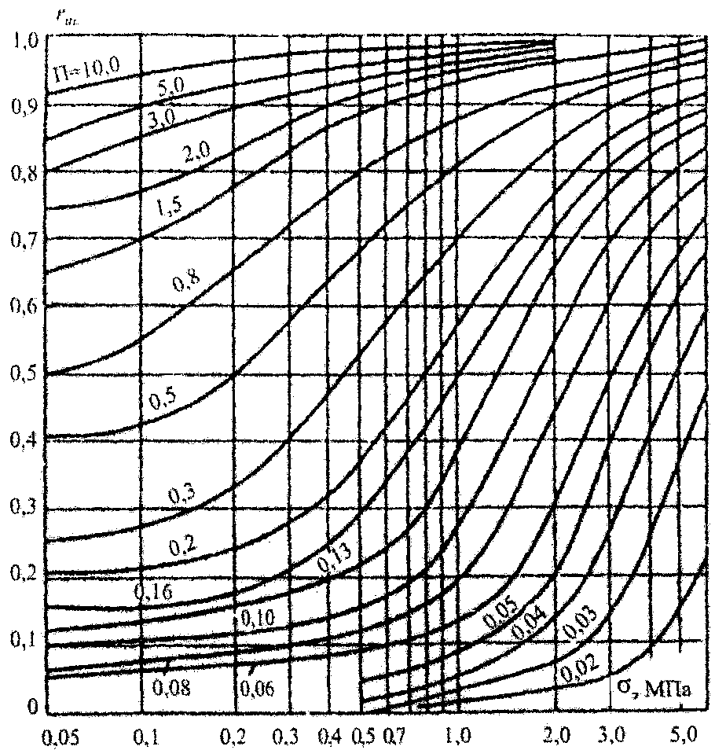

Рисунок А.1. Номограмма для определения

порового давления 

Параметр П определяют по графику на рисунке А.2 для начального значения степени влажности грунта  и отношения , где  - начальное значение коэффициента пористости;  - максимальное значение коэффициента уплотнения, найденного по компрессионной зависимости.

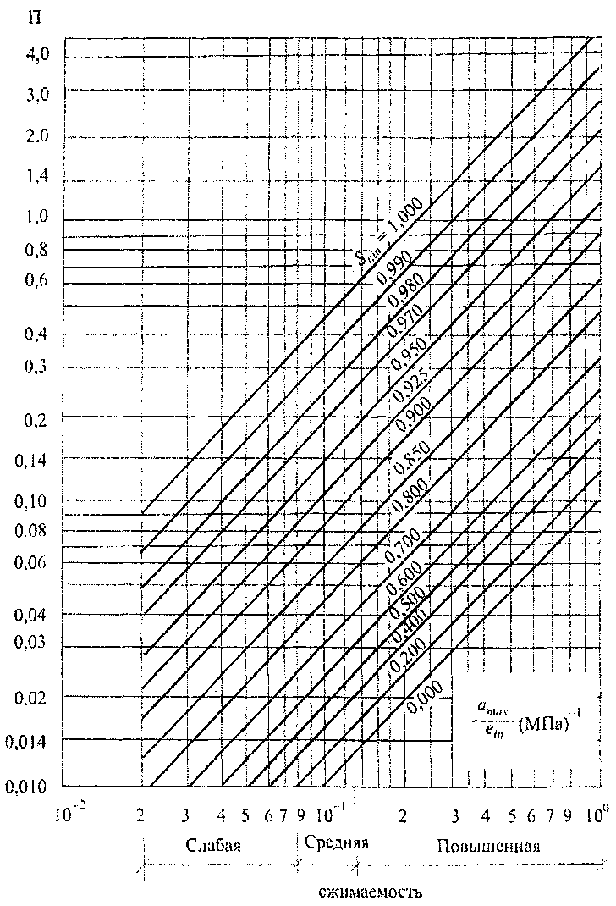

Рисунок А.2. Номограмма для определения параметра П

А.3. Величину  определяют по графику на рисунке А.3 в зависимости от коэффициента степени консолидации , равного

, (A.2)

где  - наименьшее значение коэффициента консолидации;

t - время роста нагрузки  до наибольшего значения  (рисунок А.4, а, б);

d = h (рисунок А.4, а); d = h/2 (рисунок А.4, б);

t - время возведения плотины (рисунок А.4, в, г);

 (рисунок А.4, в);

 (рисунок А.4, г).

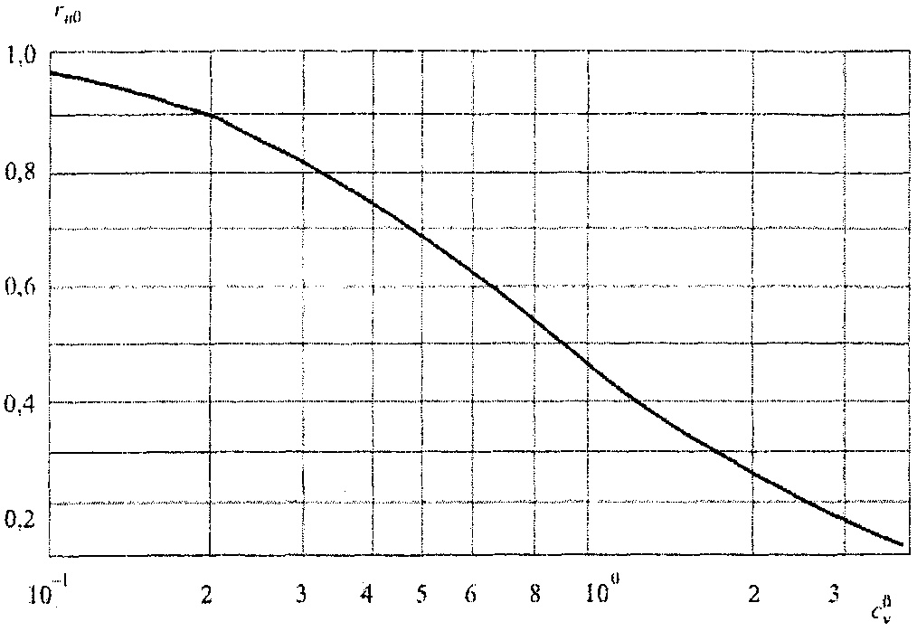

Рисунок А.3. График зависимости коэффициента

порового давления  от 

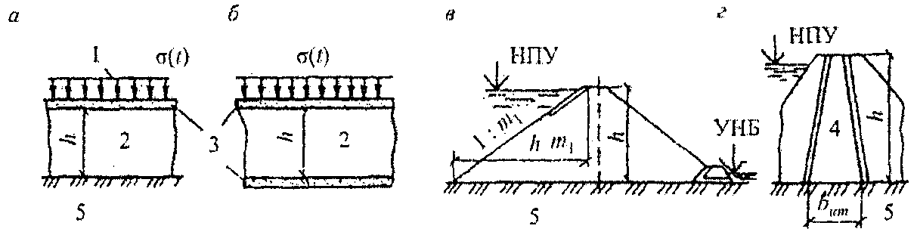

а - слой на водоупоре; б - слой на дренаже;

в - однородная плотина; г - ядро каменно-земляной плотины

Рисунок А.4. Различные случаи определения

коэффициента порового давления 

А.4. При оценке величины  рекомендуется вначале определить . Если , то поровое давление можно не учитывать.

В тех случаях когда , необходимо определить величину , а затем .

Величину  рекомендуется определять экспериментально.

В случае неоднородного грунта следует принимать для расчета характеристики грунта с наибольшими величинами  и a.

Приложение Б

(рекомендуемое)

КОНТРОЛЬ СОСТОЯНИЯ СООРУЖЕНИЙ И ОСНОВАНИЙ

В ПЕРИОД СТРОИТЕЛЬСТВА И ЭКСПЛУАТАЦИИ

Б.1. Контрольные натурные наблюдения следует проводить в целях изучения основных показателей работы плотины и основания, комплексного анализа их технического состояния и оценки эксплуатационной надежности. Состав и объем контрольных наблюдений следует назначать в зависимости от класса плотины, ее конструктивных особенностей, климатических, инженерно-геологических, в том числе геокриологических, гидрогеологических, сейсмических условий, а также условий возведения, требований эксплуатации и экологической безопасности.

При наблюдениях, как правило, следует определять:

отметки уровней воды верхнего и нижнего бьефов;

положение депрессионной поверхности в теле плотины и берегах;

эффективность работы дренажа и противофильтрационных устройств;

расходы воды, фильтрующейся через плотину и ее основание, а также в берегах и местах примыкания плотины к бетонным сооружениям;

мутность, температуру, а при необходимости - и химический состав профильтровавшейся воды и воды в водохранилище вблизи плотины по всей его глубине;

поровое давление в глинистых элементах тела плотины и основания;

осадку тела плотины, основания и береговых примыканий;

горизонтальные смещения гребня, низовых берм и противофильтрационных устройств;

напряжения и деформации в теле плотины, противофильтрационных устройствах, а также в основании;

сейсмические колебания;

ледовые воздействия.

В состав контрольных наблюдений следует включать систематические визуальные натурные наблюдения за состоянием креплений и местными деформациями откосов и гребня плотины, водосбросных кюветов, появлением выходов профильтровавшейся воды, размывами откосов и берегов, появлением наледей, заилением и зарастанием дренажных устройств.

В северной строительно-климатической зоне, помимо указанного состава наблюдений, следует измерять температуру воды в верхнем бьефе, включая температуру придонного слоя воды в водохранилище, температуру грунтов тела и основания плотины, а также проводить наблюдения за работой и состоянием сезонного охлаждающего устройства (далее СОУ).

Б.2. Для плотин IV класса и их оснований следует предусматривать комплексные визуальные наблюдения. Инструментальные наблюдения следует, как правило, ограничивать наблюдениями за смещениями, осадкой, положением депрессионной поверхности и фильтрационными расходами. При соответствующем обосновании допускается не проводить инструментальных наблюдений.

Б.3. Специальные натурные наблюдения (исследования) проводят в целях получения данных для уточнения методов и результатов расчета и модельных исследований, обоснования конструктивных решений и ремонтных мероприятий, методов производства работ и улучшения условий эксплуатации плотин.

Б.4. Проект натурных наблюдений должен включать:

перечень контролируемых нагрузок и воздействий;

перечень контролируемых и диагностических показателей состояния плотины и ее основания, включая критерии безопасности;

программу наблюдений с изложением цели, задач, состава, объема, методики с указанием сроков и периодичности наблюдений, номенклатуры и технических характеристик КИА;

общие схемы и рабочие чертежи размещения и монтажа КИА в плотине, основании, береговых примыканиях и отдельных элементах, прокладки и коммуникации кабельных линий и устройства измерительных пультов;

рабочие чертежи закладных деталей и монтажных приспособлений для установки КИА;

спецификации устанавливаемой КИА, вторичных приборов, вспомогательного оборудования, кабелей;

инструкцию по установке КИА, прокладке кабельных линий и оборудованию пультов;

смету на приборы, вспомогательное оборудование, кабельную продукцию, проведение наблюдений, обработку и анализ результатов.

Номенклатуру, число приборов и их местоположение в теле плотины, основании, береговых примыканиях и отдельных элементах сооружения назначают исходя из задач, состава и объема наблюдений и исследований. При этом следует стремиться к автоматизации всех наблюдений.

Б.5. В проект должны быть включены требования по периодичности проведения, обработке и систематизации натурных наблюдений за работой и состоянием сооружения и его основания как в период строительства, так и в период эксплуатации.

Б.6. При расчетах плотин всех классов должны устанавливаться критериальные значения показателей состояния плотин и их оснований, контролируемые натурными наблюдениями. Значения критериальных показателей технического состояния включают в проект.

Б.7. Критериальные значения параметров состояния плотины принимаются равными расчетным значениям для основного и особого сочетания нагрузок и могут уточняться в процессе строительства и эксплуатации.

Б.8. Данные, полученные в период строительства, могут служить основанием для внесения соответствующих изменений в проект.

Приложение В

(рекомендуемое)

КОНСТРУКЦИЯ СОПРЯЖЕНИЯ ГРУНТОВЫХ

ПРОТИВОФИЛЬТРАЦИОННЫХ УСТРОЙСТВ СО СКАЛЬНЫМ ОСНОВАНИЕМ

Сопряжение ядра грунтовых плотин со скальным основанием (рисунок В.1) рекомендуется осуществлять созданием бетонной пробки с галереями на основе расчетного исследования напряженного состояния и прочности этой конструкции. Число галерей определяется проектом.

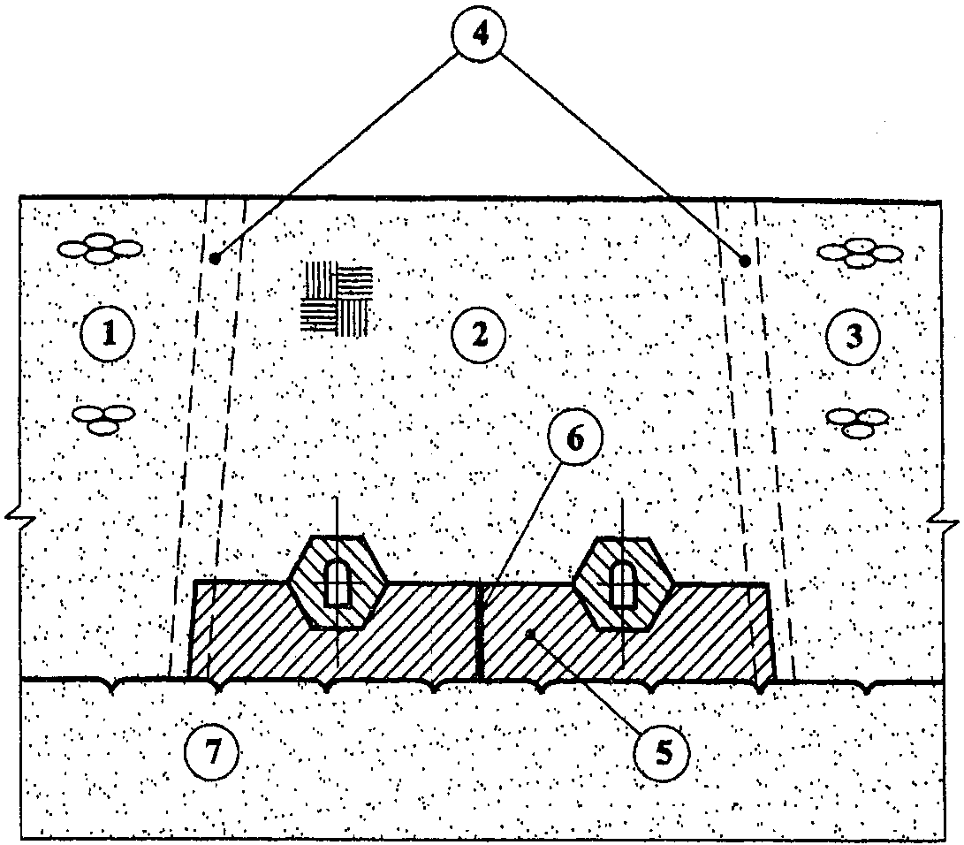

1 - верховая призма плотины; 2 - ядро плотины;

3 - низовая призма плотины; 4 - переходные слои;

5 - бетонная пробка с галереями;

6 - температурно-деформационные швы; 7 - скальное основание

Рисунок В.1. Поперечное сечение бетонной пробки

с галереями в основании ядра грунтовой плотины

Для выполнения расчетов с учетом взаимодействия всех элементов конструкции, работающей в условиях вертикальных нагрузок и напоров, рекомендуется использовать решения задач теории упругости.

За критерии прочности следует принимать предельно допустимые расчетные сопротивления бетона сжатию с учетом его напряженного состояния (объемного или плоского), которые определяются согласно действующим нормативным документам.

Расчеты выполняются в два этапа (двухэтапное выполнение расчета вызвано крупногабаритными размерами рассматриваемых сооружений и их элементов) для случая эксплуатации сооружения применительно к конкретному объекту.

На первом этапе определяется напряженно-деформированное состояние конструкций бетонной пробки и обделки галерей по основной расчетной статической схеме, в которой воспроизводится полностью бетонная пробка с галереями и примыкающие к ним ограниченные зоны грунтовой плотины и скального основания. Размеры расчетной области назначаются исходя из условия соблюдения принципа Сен-Венана.

На втором этапе расчета уточняется напряженное состояние конструкции обделки галерей и примыкающих к ним зон бетонной пробки. Расчетные статические схемы образуются на базе выделенных из основной расчетной схемы фрагментов, включающих по одной галерее. К боковым граням этих фрагментов сооружения прикладывается распределенная нагрузка, соответствующая значениям напряжений , , , полученным на первом этапе расчета.

На основании проведенных расчетных исследований напряженно-деформированного состояния и прочности вариантов конструкций пробки и обделки галерей в них выявляются зоны сжатого бетона, уровень напряжений в которых превышает соответствующее предельно допустимое расчетное сопротивление бетона с учетом корректировки его класса. Эти зоны бетона подлежат традиционному расчетному армированию либо косвенному дисперсному.

Анализ результатов расчета рассмотренных вариантов конструкций позволяет выявить и обосновать оптимальную конструкцию пробки с галереями применительно к конкретному объекту и условиям его эксплуатации.

Приложение Г

(рекомендуемое)

ПОТЕРИ ГРУНТА ПРИ НАМЫВЕ ЗЕМЛЯНЫХ ПЛОТИН

Общие потери грунта при намыве земляных плотин (разность объема грунта, разработанного в карьере и проектного объема плотины) устанавливаются по проектным данным и могут складываться из следующих потерь:

на обогащение грунта карьера (при сбросе мелких частиц вместе с водой);

на унос грунта течением и волнением воды;

на унос грунта ветром;

потери при транспортировании пульпы;

на вынос грунта за пределы профильного сооружения или штабеля фильтрационной водой;

перемывы, допускаемые нормами.

Размеры этих потерь определяются в процентах от проектного объема плотины суммированием коэффициентов:

, (Г.1)

где  - потери на уплотнение грунта (консолидацию в теле сооружения:

для связных грунтов ;

для песков и песчано-гравийных грунтов ;

 - потери на унос грунта ветром:

;

 - потери на вынос грунта фильтрационной водой за пределы проектного профиля:

для крупного и средней крупности песка ;

для мелкого и пылеватого песка ;

 - превышение над проектным объемом грунта, доставляемого средствами речного флота из подводного карьера:

;

 - потери грунта при гидравлическом транспортировании пульпы:

;

 - потери грунта при сбросе вместе с водой через водосбросные сооружения в процессе намыва; ;

 - потери на унос грунта течением и волнением воды при намыве подводной части плотины:

;

 - коэффициент разуплотнения (переуплотнения) сооружения по сравнению с подводным карьером:

.

Приведенные коэффициенты следует уточнить при опытном намыве в производственных условиях.

Необходимое количество грунта, которое следует разработать в карьере, равно:

, (Г.2)

где  - объем грунта в карьере;

 - объем грунта в сооружении (проектное значение).

Приложение Д

(рекомендуемое)

РАСЧЕТ НОРМЫ ОТМЫВА ГРУНТА ПРИ ВОЗВЕДЕНИИ

ЗЕМЛЯНЫХ НАМЫВНЫХ ПЛОТИН

Норму отмыва (НО) устанавливают по характеристике состава карьерного грунта (грунта выемки) с учетом принятой технологии намыва земляного сооружения.

Грунты песчано-гравийных и песчаных карьеров в зависимости от показателей их гранулометрического состава и технологии намыва делятся на пять групп (таблица Д.1).

Таблица Д.1

┌──────┬─────────┬────────┬───────────────────┬──────────────┬────────┬────────┐

│Номер │ Грунт │Вид │Содержание фракций │Отношение сумм│Коэффи- │Размеры │

│группы│ │техно- │в составе грунта, %│ процентного │циент │фракций │

│грунта│ │логии ├───────────────────┤ содержания │разно- │ грунта │

│ │ │намыва │ размер фракций │фракций грунта│зернис- │d <*>,│

│ │ │ │ грунта d, мм │ d, мм │тости │ 90 │

│ │ │ ├───────────┬───────┤Сумма d > 0,25│K │ мм │

│ │ │ │d = 0,10 - │d > 2,0│--------------│ 60, 10 │ │

│ │ │ │ 0,25│ │Сумма d < 0,10│ │ │

├──────┼─────────┼────────┼───────────┼───────┼──────────────┼────────┼────────┤

│ 1 │Разно- │Двусто- │ < 50 │ > 5 │ > 1 │2,5 - │ > 2 │

│ │зернистые│ронний с│ │ │ │ 300│ │

│ │пески с │техноло-│ │ │ │ │ │

│ │гравием │гическим│ │ │ │ │ │

│ │ │прудком │ │ │ │ │ │

├──────┼─────────┼────────┼───────────┼───────┼──────────────┼────────┼────────┤

│ 2 │Средне- │ То же │ < 0 │ < 5 │ > 1 │ < 5 │ < 2 │

│ │зернистые│ │ │ │ │ │ │

│ │пески │ │ │ │ │ │ │

├──────┼─────────┼────────┼───────────┼───────┼──────────────┼────────┼────────┤

│ 3 │Мелко- │ " │ > 50 │ - │ - │ < 5 │ - │

│ │зернистые│ │ │ │ │ │ │

│ │пески │ │ │ │ │ │ │

├──────┼─────────┼────────┼───────────┼───────┼──────────────┼────────┼────────┤

│ 4 │Мелко- │ " │ < 50 │ - │ < 1 │ > 5 │ - │

│ │зернистые│ │в большин- │ │ │в боль- │ │

│ │и │ │стве │ │ │шинстве │ │

│ │пылеватые│ │случаев │ │ │случаев │ │

│ │пески │ │ │ │ │ │ │

├──────┼─────────┼────────┼───────────┼───────┼──────────────┼────────┼────────┤

│ 5 │Разно- │Односто-│ - │ - │ - │ - │ - │

│ │зернистые│ронний │ │ │ │ │ │

│ │пески с │со сво- │ │ │ │ │ │

│ │гравием, │бодным │ │ │ │ │ │

│ │средне- │откосом │ │ │ │ │ │

│ │зернистые│ │ │ │ │ │ │

│ │и мелко- │ │ │ │ │ │ │

│ │зернистые│ │ │ │ │ │ │

│ │пески │ │ │ │ │ │ │

├──────┴─────────┴────────┴───────────┴───────┴──────────────┴────────┴────────┤

│ <*> d - размеры фракций грунта, масса которых вместе с массой более │

│ 90 │

│мелких фракций составляет 90% массы всего грунта. │

└──────────────────────────────────────────────────────────────────────────────┘

Для каждой группы грунтов и принятой технологии намыва сооружения норму отмыва (НО) определяют по следующим формулам в процентах к объему намываемого сооружения:

первая группа:

 (Д.1)

вторая группа:

 (Д.2)

третья группа:

 (Д.3)

четвертая группа:

КонсультантПлюс: примечание.

Формула дана в соответствии с официальным текстом документа.

 (Д.4)

пятая группа:

 (Д.5)

Примечания. 1. Отмыв грунта при одностороннем намыве тонкозернистых и пылеватых грунтов, а также при намыве грунтов в воду без устройства обвалования устанавливают при проектировании технологических схем намыва сооружений с использованием аналогов или результатов опытного намыва.

2. В случаях, когда проектом установлена целесообразность использования для намыва сооружений карьерных грунтов или грунтов полезных выемок без предварительного удаления вскрышного слоя, средневзвешенный гранулометрический состав, по которому определяют норму отмыва, устанавливают по всей толще карьера (выемки) от поверхности до подошвы забоя.

Приложение Е

(рекомендуемое)

РАСЧЕТЫ ГРАНИЦ ЗОН ФРАКЦИОНИРОВАНИЯ

И ОСРЕДНЕННОГО ЗЕРНОВОГО СОСТАВА НАМЫТОГО ГРУНТА

В ПОПЕРЕЧНОМ СЕЧЕНИИ ПЛОТИНЫ

Е.1. Расчет границ зон фракционирования и осредненного зернового состава намытого грунта в поперечном сечении выполняют для неоднородных плотин.

Фракционирование грунта - процесс, положенный в основу конструкции намывных плотин и проявляющийся в раскладке зерен грунта по крупности по длине откоса намыва с постепенным уменьшением средней крупности намытого грунта по мере удаления от выпуска пульпы из распределительного пульпопровода.

Е.2. Для неоднородных плотин с ядром, намываемых из песчано-гравийного грунта, содержащего пылеватые и глинистые фракции, расчет границ зон фракционирования выполняют по формулам:

расстояние от откоса плотины до внутренней границы боковой зоны :

, (Е.1)

расстояние от откоса плотины до границы ядра :

. (Е.2)

Е.3. Для неоднородных плотин с центральной зоной, намываемых из песчано-гравийных грунтов, расчет расстояния от откоса плотины до границы центральной зоны  выполняют по формуле

КонсультантПлюс: примечание.

Формула дана в соответствии с официальным текстом документа.

. (Е.3)

В формулах (Е.1) - (Е.3) , ,  -

содержание всех фракций соответственно >= 2 мм, >= 0,1 мм, >= 0,25 мм в составе карьерного грунта, %; L - расстояние от откоса до оси плотины.

Примечание. В расчетах по формулам (Е.1) - (Е.3) вводят осредненный состав карьерного грунта.

Е.4. Осредненный зерновой состав намытого грунта в пределах выделенных зон фракционирования определяют с помощью графиков зависимостей  (рисунки Е.1 - Е.5), построенных в результате обработки данных геотехнического контроля намыва различных плотин.

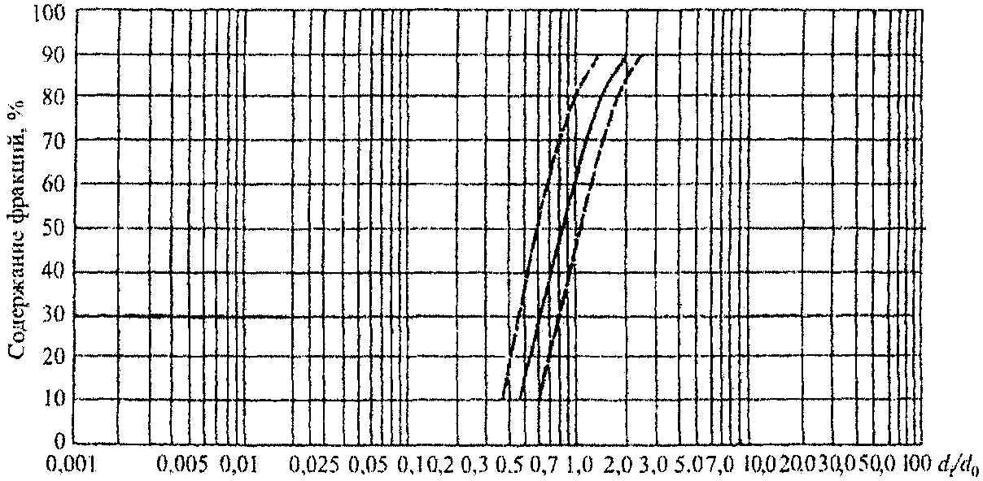

Рисунок Е.1. График зависимости 

для однородных песчаных плотин

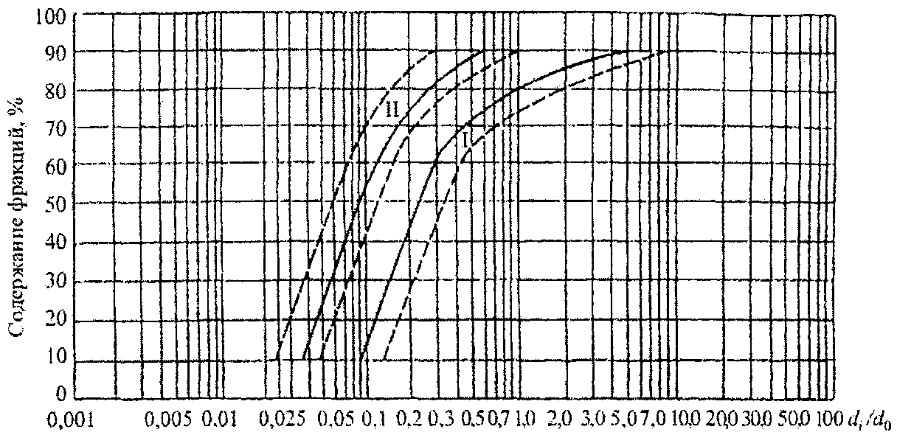

I - боковая зона; II - центральная зона

Рисунок Е.2. График зависимости 

для неоднородных плотин из мелкого песчано-гравийного

грунта с центральной песчаной зоной

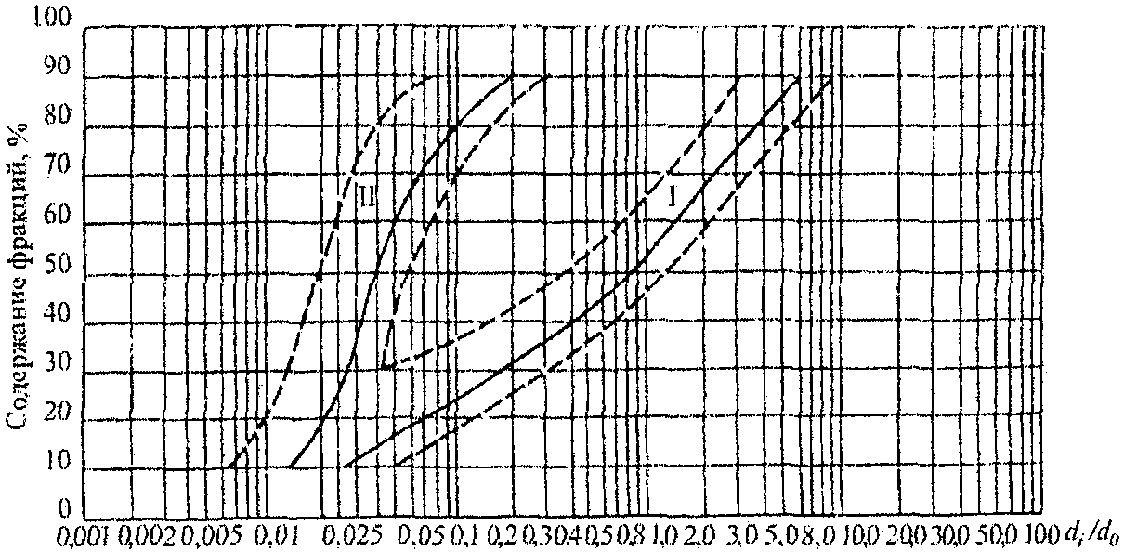

I - боковая зона; II - центральная зона

Рисунок Е.3. График зависимости 

для неоднородных плотин из крупного песчано-гравийного

грунта с центральной песчаной зоной

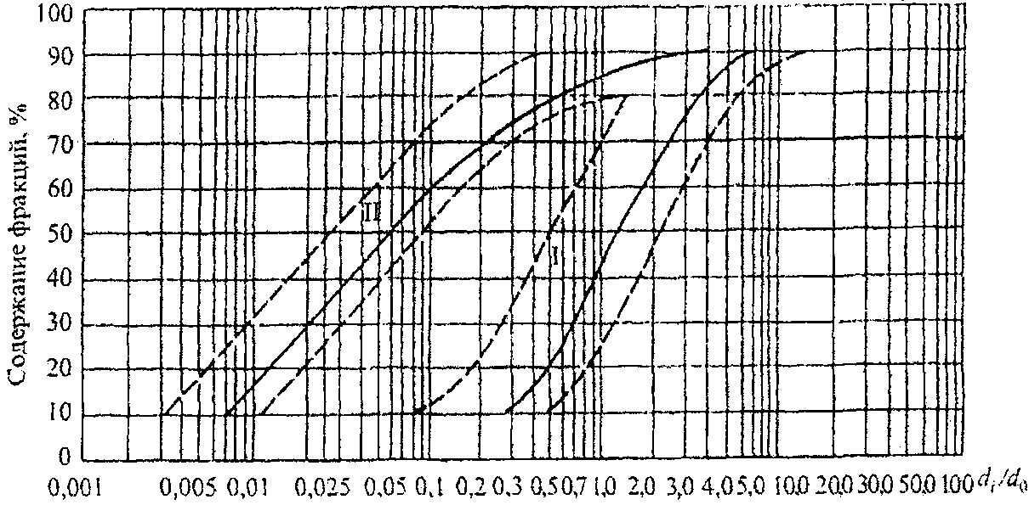

I - боковая зона; II - ядро

Рисунок Е.4. График зависимости 

для гравийных плотин с ядром высотой < 30 м

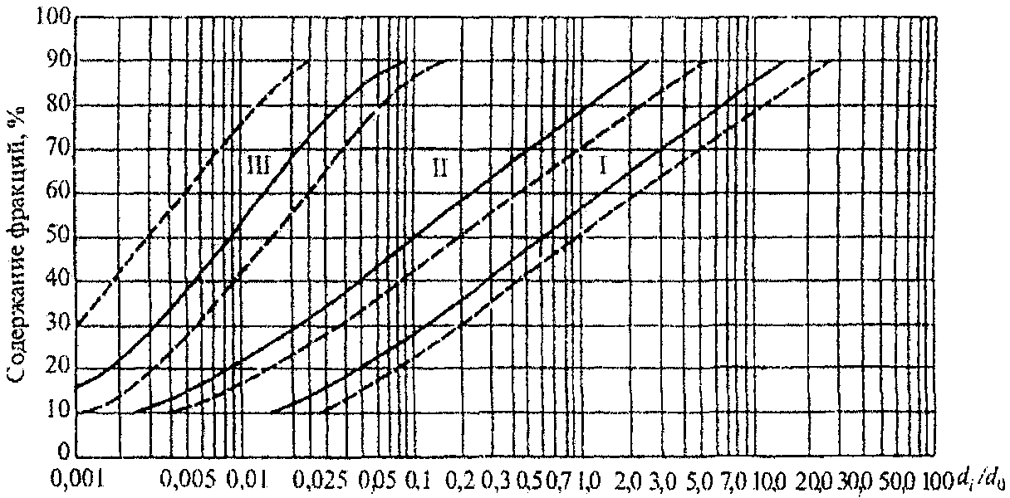

I - боковая зона; II - промежуточная зона; III - ядро

Рисунок Е.5. График зависимости 

для гравийных плотин с ядром высотой > 30 м

На данных графиках:

 - процентное содержание составляющих частиц;

 - крупность составляющих частиц намытого грунта;

 - средневзвешенная крупность карьерного грунта:

, (Е.4)

где  - среднеарифметическое значение крупности i-й стандартной фракции в составе карьерного грунта;

 - процентное содержание i-й стандартной фракции;

90 - суммарное содержание учитываемых фракций в составе карьерного грунта, %.

Примечания. 1. При вычислении  отбрасываются все фракции мельче  и крупнее , где  и  - крупность частиц, соответствующая обеспеченности 5 и 95% массы в составе карьерного грунта.

2. Отношение  снимают с осредненной кривой графиков для разной обеспеченности (10%, 20%,...).

3. Величину  (, ,...) определяют по формуле

КонсультантПлюс: примечание.

Формула дана в соответствии с официальным текстом документа.

. (Е.5)

С помощью полученных значений  строят кривую зернового состава намытого грунта по каждой зоне.

Приложение Ж

(рекомендуемое)

ПРОЕКТИРОВАНИЕ ПЛОТИН СО СТАЛЬНЫМИ ДИАФРАГМАМИ

Ж.1. Грунтовые плотины со стальными диафрагмами могут быть рекомендованы:

для строительства в северной строительно-климатической зоне;

при отсутствии вблизи строительства грунтов, пригодных для устройства ядра, экрана или обратных фильтров;

для районов с очень влажным климатом;

во всех других случаях - при соответствующем технико-экономическом обосновании их преимуществ перед другими видами плотин.

Ж.2. Плотины со стальными диафрагмами могут возводиться из каменной наброски, горной массы, песчаных, гравийных, галечниковых, дресвяных и щебеночных грунтов.

Ж.3. Стальные диафрагмы могут применяться в плотинах всех классов.

Ж.4. Стальную диафрагму рекомендуется располагать в теле плотины вертикально в плоскости, проходящей по оси гребня или по бровке верхового откоса.

Ж.5. Сопряжение стальной диафрагмы с основанием плотины и береговыми склонами должно осуществляться посредством бетонного зуба, плиты или цементационной потерны с устройством под опорным элементом диафрагмы периметрального шва из битумных или других гидроизоляционных материалов либо другими способами, обеспечивающими смещение опоры диафрагмы по опорной плоскости при воздействии горизонтальных нагрузок, а также водонепроницаемость шва. С бетонными сооружениями, встроенными в плотину (водосброс, водоприемник и пр.), стальную диафрагму рекомендуется сопрягать заделкой ее в бетон устоев, но с устройством в ней в непосредственной близости от устоя вертикального деформационного шва-компенсатора, обеспечивающего смещения (без натяжения) диафрагмы под воздействием горизонтальных нагрузок.

Ж.6. Стальные диафрагмы следует выполнять из нелегированных углеродистых сталей с пределом прочности 300 - 400 МПа и относительным удлинением 20 - 30%. В условиях длительного воздействия на диафрагму низких температур наружного воздуха (ниже минус 40 °C) по условиям производства работ рекомендуется применять сталь спокойного плавления типа ВСт3Гпс2 или ВСт3Гпс3.

Ж.7. В стальной диафрагме следует предусматривать вертикальные и горизонтальные деформационные швы, местоположение которых определяется соответствующими расчетами.

Ж.8. Количество и местоположение вертикальных деформационных швов в диафрагме назначаются исходя из эпюры ее плановых горизонтальных смещений от действия гидростатического давления с учетом возможных местных деформаций тела плотины, рельефа створа, геологического строения основания. Обязательным следует считать устройство в диафрагме вертикальных швов в местах резкого излома поверхности основания (седловине, буграх, бортах каньона и др.), а также в местах заделки диафрагмы в устои бетонных сооружений и на границах участков основания, сложенных грунтами, резко отличающимися по деформационным свойствам.

Ж.9. Количество и местоположение горизонтальных деформационных швов в стальной диафрагме назначают расчетом из условия обеспечения прочности диафрагмы на сжатие, которое возникает вследствие трения о ее поверхность грунтов призмы плотины при их осадке и действия собственного веса диафрагмы. Напряжение  в диафрагме определяют по формуле

, (Ж.1)

где Q - вес диафрагмы;

N - нагрузка на диафрагму от трения грунта;

 - расчетное сопротивление стали сжатию по пределу текучести;

 - коэффициент надежности по ответственности сооружения;

 - площадь поперечного сечения диафрагмы.

Примечание. Расчет ведется на единицу длины плотины.

Нагрузку на диафрагму на глубине x от трения грунта тела плотины определяют как произведение бокового давления на нее грунта на коэффициент трения грунта по стали

, (Ж.2)

где , ,  - соответственно, плотность грунта верховой и низовой призм плотины и воды;

,  - коэффициенты бокового давления грунта призм плотины на диафрагму;

f - коэффициент трения грунта тела плотины по поверхности стальной диафрагмы;

x - глубина расположения расчетного сечения от гребня плотины.

Расстояние  от гребня плотины до первого горизонтального деформационного шва определяют подбором. Задавшись предварительно толщиной диафрагмы и ординатой , определяют значения  и , а также проверяют условие прочности.

Местоположение второго, третьего и всех последующих швов определяют последовательными расчетами напряженного состояния фрагментов диафрагмы, расположенных между двумя соседними швами с ординатами  и . В этом случае нагрузку N(x) вычисляют как разность:

. (Ж.3)

В опорном фрагменте диафрагмы в пределах зоны его изгиба, равной , в формуле (Ж.1) учитывают влияние опорного момента и силы трения опоры по основанию (k - коэффициент постели, EI - жесткость диафрагмы).

Для предварительного проектирования схемы разрезки диафрагмы горизонтальными деформационными швами рекомендуются графики, приведенные на рисунке Ж.1.

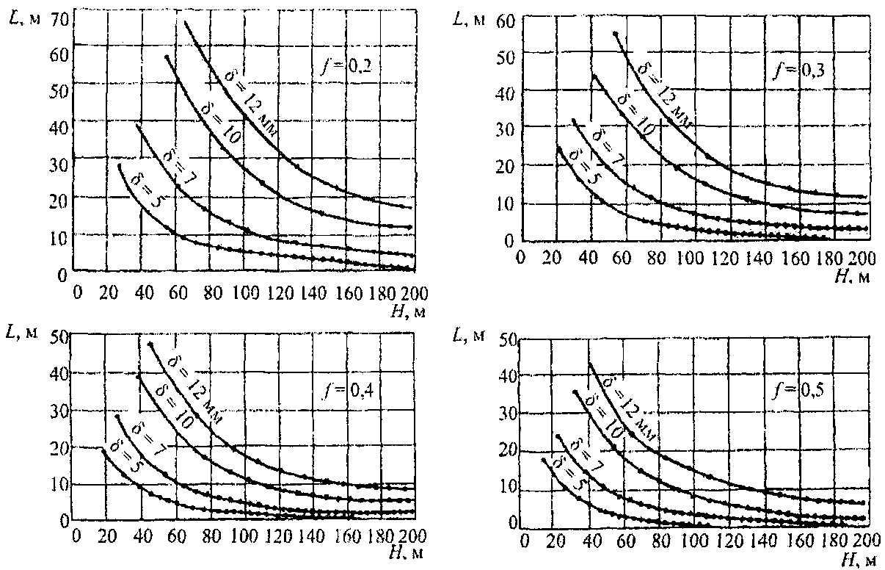

Рисунок Ж.1. Зависимость расстояния между горизонтальными

швами диафрагмы по высоте L от толщины диафрагмы ,

величины коэффициента трения грунта по диафрагме f

и высоты диафрагмы H

Ж.10. В местах расположения в диафрагме вертикальных швов устраиваются также поперечные (герметичные) деформационные швы в ее опорном элементе по типу, приведенному на рисунке Ж.2.

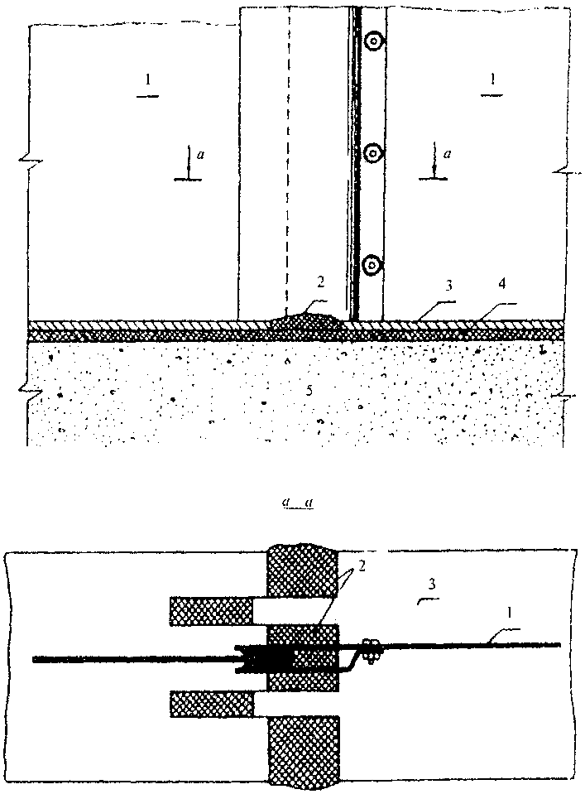

1 - диафрагма, соединенная с бетонным зубом;

2 - уплотнение деформационного шва опорного элемента;

3 - опорный элемент диафрагмы; 4 - битумное покрытие;

5 - бетонный зуб

Рисунок Ж.2. Устройство деформационного шва

в опорном элементе диафрагмы

Ж.11. Значения коэффициентов трения песчаных, гравийных и галечниковых грунтов тела плотины или переходных слоев по стальной диафрагме рекомендуется назначать по графикам на рисунке Ж.3 с последующим их уточнением специальными испытаниями для конкретных случаев.

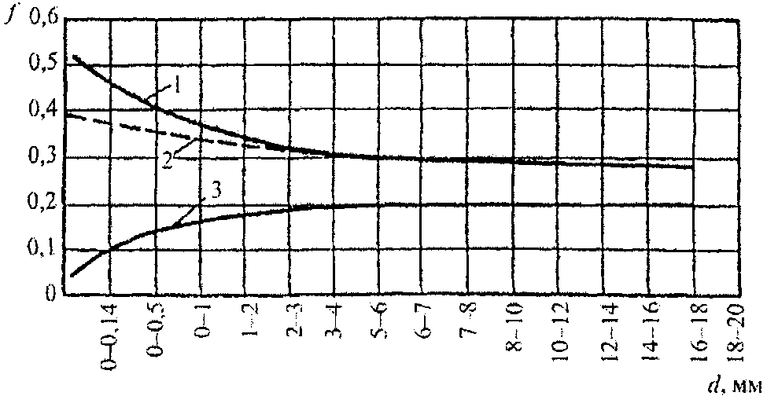

1 - грунт влажностью 2 - 7%; 2 - грунт влажностью 100%;

3 - грунт при покрытии диафрагмы битумом

Рисунок Ж.3. Зависимость коэффициента трения грунтов

по стальной диафрагме от их крупности и влажности

Ж.12. Окончательные размеры конструктивных элементов профиля плотины, ее подземного контура, толщины диафрагмы, шага деформационных швов уточняют по данным статических, динамических и фильтрационных расчетов плотины.

Ж.13. Для определения горизонтальных смещений и прогибов диафрагмы рекомендуется использовать методику ее расчета по схеме балки конечной жесткости на упругом податливом основании, в качестве которого рассматривается низовая призма плотины. Податливость низовой призмы выражается коэффициентом постели k, изменяющимся по ее высоте.

Смещение опоры диафрагмы имитируется в расчетной схеме введением в опорное сечение реактивной силы трения  и момента  (рисунок Ж.4).

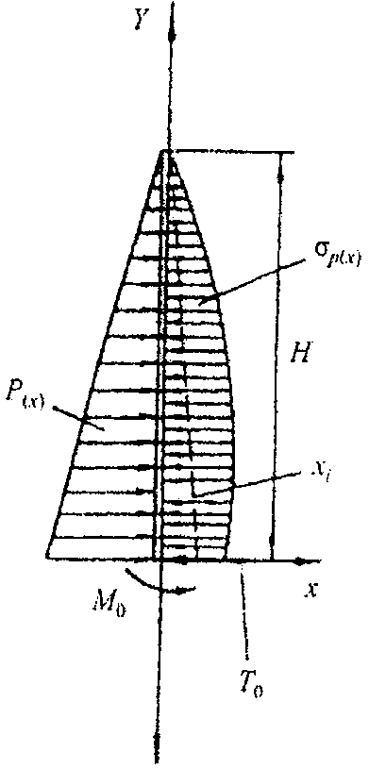

 - расчетная нагрузка на диафрагму;

 - реактивные напряжения в грунте низовой призмы;

,  - соответственно реактивные момент и сила трения,

действующие в опоре диафрагмы;

 - смещения диафрагмы; H - высота диафрагмы

Рисунок Ж.4. Схема расчета диафрагмы

как балки на упругом основании

Ж.14. Напряженно-деформированное состояние плотины со стальной диафрагмой рекомендуется рассчитывать численными методами в постановке упругой или упругопластической задачи с учетом поэтапного ее возведения и наполнения водохранилища. При расчете плотины с подвижной в опоре диафрагмой рекомендуется учитывать проскальзывание боковых призм плотины по основанию вблизи диафрагмы введением в расчетную схему скользящих опор.

В расчетах необходимо учитывать собственный вес с учетом взвешивающего действия воды, гидростатическое давление, силы трения боковых призм по диафрагме и в ее опорном сечении.

Ж.15. Исходя из того, что тонкая стальная диафрагма практически полностью передает активную горизонтальную нагрузку низовой призме, общую статическую устойчивость низовой призмы рекомендуется проверять на плоский сдвиг по поверхности основания.

Ж.16. Толщину стальной диафрагмы при соответствующем обосновании можно назначать, допуская работу стали в конструкции на пределе ее текучести. Диафрагма должна отвечать требованиям коррозионной долговечности.

Для северной строительно-климатической зоны значение толщины стальной диафрагмы с учетом коррозии и оценку ее долговечности рекомендуется производить исходя из:

расчетных значений скорости равномерной коррозии стали в водно-грунтовой среде ;

графика на рисунке Ж.5, а также формулы:

, (Ж.4)

где t - длительность коррозии, годы.

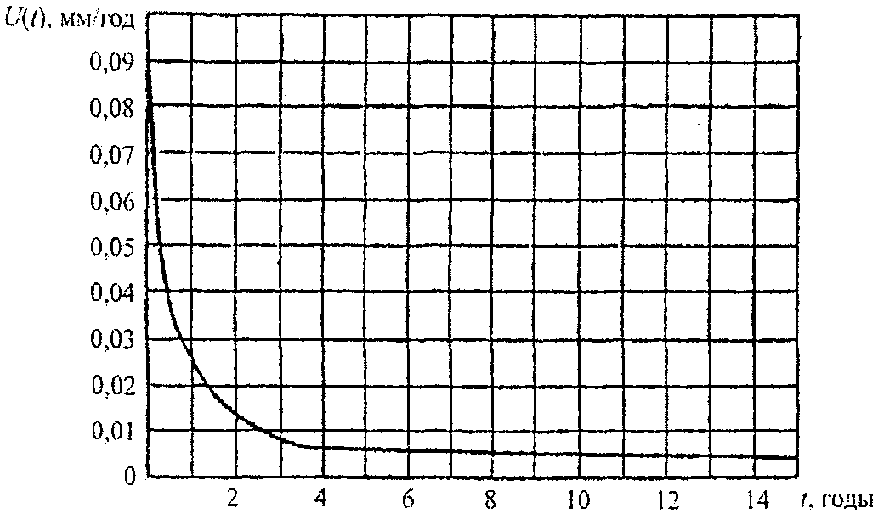

Рисунок Ж.5. Изменение средней скорости коррозии

стальной диафрагмы в водно-грунтовой среде северной

строительно-климатической зоны

Ж.17. В условиях развития язвенной коррозии диафрагму рекомендуется оборудовать системой электрохимической (катодной) защиты. Расчетную скорость язвенной коррозии стальной диафрагмы в условиях северной строительно-климатической зоны рекомендуется принимать 0,02 - 0,05 мм/год.

При монтаже диафрагмы в ней рекомендуется устраивать сплошную полосу заземления.

Приложение И

(рекомендуемое)

РАСЧЕТ УСТОЙЧИВОСТИ ОТКОСОВ ПО СПОСОБУ

НАКЛОННЫХ СИЛ ВЗАИМОДЕЙСТВИЯ

В числе рекомендуемых методов расчета устойчивости откосов грунтовых плотин названы методы, оперирующие с расчлененной на вертикальные элементы призмой обрушения и с произвольной или круглоцилиндрической поверхностью сдвига, удовлетворяющие условиям равновесия в предельном состоянии.

В качестве таковых могут быть использованы методы, основанные на гипотезе наклонных сил взаимодействия между элементами призмы обрушения.

Угол наклона к горизонту сил взаимодействия может быть определен из условий равновесия призмы обрушения в предельном состоянии, которое достигается пропорциональным изменением характеристик прочности грунтов от расчетных значений  и c до критических  и . При произвольной поверхности сдвига для оценки устойчивости призмы обрушения сопоставляют проекции равнодействующих активных сил  И сил сопротивления  на направление сил взаимодействия. При круглоцилиндрической поверхности сдвига можно сопоставлять как моменты равнодействующих этих сил ,  относительно оси поверхности сдвига, так и их проекции.

Критерием устойчивости призмы обрушения является соотношение:

, (И.1)

где , ,  - коэффициенты сочетаний нагрузок, условий работы, надежности по ответственности сооружения.

Откос устойчив, если обеспечена устойчивость призмы обрушения с наиболее опасной поверхностью сдвига.

Проекции равнодействующих определяют из условия равновесия элементов призм обрушения (рисунок И.1) по формулам:

, (И.2)

где Q = qdx - равнодействующая активных сил, действующих на элемент призмы обрушения;

 - угол наклона к оси x силы взаимодействия E между элементами призмы обрушения;

dx - ширина призмы;

 - угол отклонения силы Q от вертикали;

 - угол наклона элемента поверхности сдвига к горизонту;

C = cds - сила сцепления, действующая на элемент поверхности сдвига, длина дуги которого ds.

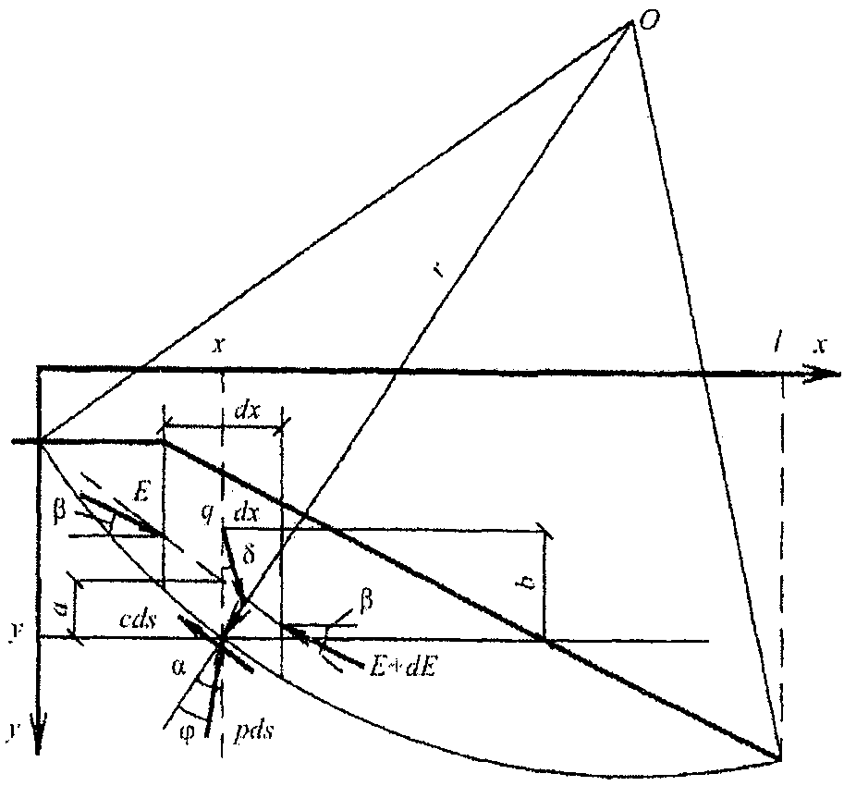

Рисунок И.1. Схема сил, действующих

на элемент призмы обрушения

Моменты равнодействующих определяют по формулам:

, (И.3)

где r - радиус поверхности сдвига;

b - возвышение точки приложения силы Q над поверхностью сдвига.

Угол  в обоих случаях допустимо определять по приближенной зависимости:

. (И.4)

Устойчивость откоса в предположении круглоцилиндрической поверхности сдвига можно проверять по формулам (И.2) и (И.3). Отношения  и  - разные механические понятия, поэтому оценки устойчивости по ним получаются разными. Однако эти оценки совпадают при R/F = 1 и достаточно близки при R/F < 1,3.

Если принять в качестве универсальной оценки устойчивости отношение , т.е. подобрать такие значения характеристик прочности, при которых  и , результаты расчета обоими способами должны совпадать. Такой расчет может служить контролем правильности определения угла , т.е. соблюдения условий равновесия призмы обрушения в предельном состоянии для найденной наиболее опасной поверхности сдвига.

Влияние воды, насыщающей откос, допускается учитывать двумя способами:

вес грунта в пределах каждого элемента определяют с учетом ее капиллярного поднятия, а по контуру элемента (поверхности откоса, поверхности сдвига и плоскостям раздела между элементами) определяют давление воды фильтрационным расчетом;

вес грунта элемента определяют с учетом его взвешивания водой; на уровне ее поверхности к грунту прилагают капиллярные силы и к насыщенному водой объему грунта элемента прилагают фильтрационные силы, определяемые расчетом.

Оба способа дают тождественные результаты и распространяются на неустановившуюся фильтрацию, в том числе при незавершенной консолидации грунта. При вычислении активной силы  и активного момента  давление воды по плоскостям раздела можно не учитывать: в сумме они равны нулю. При вычислении  можно не учитывать также давление воды по круглоцилиндрической поверхности сдвига, так как его момент равен нулю.

Влияние сейсмических воздействий на откос определяют в форме объемных сейсмических сил, действующих на объем грунта каждого элемента с учетом его насыщения водой, и изменения давления воды на поверхность откоса в пределах элемента.

В расчеты откосов с учетом сейсмических воздействий вводят динамические характеристики прочности грунтов, если они отличаются от статических, а также в соответствующих случаях учитывают возникновение избыточного порового давления как следствия сейсмических толчков.

Сейсмические воздействия относятся к особым нагрузкам; при их учете другие особые нагрузки можно не учитывать.

Приложение К

(рекомендуемое)

ОСОБЕННОСТИ РАСЧЕТА АСФАЛЬТОБЕТОННЫХ ДИАФРАГМ

И ИХ ВЛИЯНИЕ НА РАБОТУ ПЛОТИНЫ

К.1. При расчете влияния асфальтобетонных диафрагм на работу плотины асфальтобетон в диафрагме рассматривается как тяжелая жидкость с коэффициентом бокового давления n, равным показателю его ползучести (n < 1). Значения показателя ползучести, зависящие от состава асфальтобетона и от вязкости битума в его составе (от температуры асфальтобетона в конструкции), приведены в таблице К.1.

Таблица К.1

Зависимость показателя ползучести асфальтовых материалов (n)

от вязкости структурированного в их составе битума 

и от объемной концентрации в их составе

минеральной части 

┌─────┬───────────────────────────────────────────────────────────────────┐

│ C │ Вязкость битума в составе асфальтобетона │

│ ню │ при сорокаминутном сопротивлении эта , пуаз │

│ │ дельта, 40 │

│ ├─────────┬─────────┬────────┬────────┬─────────┬─────────┬─────────┤

│ │ 6 │ 7 │ 8 │ 9 │ 10 │ 11 │ 12 │

│ │ x 10 │ x 10 │ x 10 │ x 10 │ x 10 │ x 10 │ x 10 │

├─────┼─────────┼─────────┼────────┼────────┼─────────┼─────────┼─────────┤

│ 0,5 │ 0,69 │ 0,66 │ 0,62 │ 0,58 │ 0,51 │ 0,41 │ 0,27 │

│ 0,6 │ 0,58 │ 0,57 │ 0,55 │ 0,53 │ 0,48 │ 0,37 │ 0,25 │

│ 0,7 │ 0,46 │ 0,47 │ 0,47 │ 0,45 │ 0,40 │ 0,32 │ 0,21 │

│ 0,8 │ 0,30 │ 0,32 │ 0,34 │ 0,34 │ 0,32 │ 0,25 │ 0,16 │

│ 0,9 │ 0,15 │ 0,16 │ 0,16 │ 0,16 │ 0,15 │ 0,13 │ 0,08 │

└─────┴─────────┴─────────┴────────┴────────┴─────────┴─────────┴─────────┘

К.2. Напряженно-деформированное состояние диафрагмы определяется из условия, что поведение асфальтобетона в диафрагме под нагрузкой описывается соотношением:

, (К.1)

где  - относительная деформация асфальтобетона в диафрагме;

t - время работы асфальтобетона в диафрагме при напряжении ;

A - модуль жесткости асфальтобетона (модуль деформации, приведенный ко времени нагружения 1 с).

К.3. При расчетном определении сохранения прочности и сплошности асфальтобетонных диафрагм в теле плотины следует ориентироваться на следующие положения, установленные на основе натурных наблюдений:

асфальтобетон в диафрагме ни при каких условиях не разрушится, если действующие в нем напряжения не превышают предела его длительной прочности  (равный пределу его текучести);

при действии в диафрагме напряжений, превышающих предел текучести асфальтобетона, диафрагма не разрушится, если величина напряжений, действующих в расчетной ее зоне в рассматриваемый момент времени, не превышает их допустимые значения.

Действующие в асфальтобетоне диафрагмы в момент времени t напряжения могут быть определены по формуле

 (К.2)

или по формуле

. (К.3)

Допустимые их значения определяются по соотношению:

. (К.4)

В формулах (К.1 - К.4):

 - начальное (взятое за исходное) напряжение в асфальтобетоне конструкции;

t - время наблюдения (расчетное время), с;

m - показатель длительной прочности асфальтобетона конструкции; его примерные значения, зависящие от состава асфальтобетона и от вязкости битума в его составе при расчетной температуре, приведены в таблице К.2;

 - предел прочности асфальтобетона диафрагмы при рассматриваемых условиях и схеме его нагружения, приведенной к односекундному сопротивлению.

Таблица К.2

Зависимость показателя длительной прочности асфальтовых

материалов (m) от вязкости структурированного в их составе

битума  и от объемной концентрации в их составе

минеральной части 

┌─────┬───────────────────────────────────────────────────────────────────┐

│ C │ Вязкость битума в составе асфальтобетона │

│ ню │ при сорокаминутном сопротивлении эта , пуаз │

│ │ дельта, 40 │

│ ├─────────┬─────────┬────────┬────────┬─────────┬─────────┬─────────┤

│ │ 6 │ 7 │ 8 │ 9 │ 10 │ 11 │ 12 │

│ │ x 10 │ x 10 │ x 10 │ x 10 │ x 10 │ x 10 │ x 10 │

├─────┼─────────┼─────────┼────────┼────────┼─────────┼─────────┼─────────┤

│ 0,5 │ 0,24 │ 0,29 │ 0,36 │ 0,43 │ 0,34 │ 0,18 │ 0,08 │

│ 0,6 │ 0,24 │ 0,28 │ 0,32 │ 0,38 │ 0,31 │ 0,17 │ 0,09 │

│ 0,7 │ 0,24 │ 0,27 │ 0,32 │ 0,32 │ 0,26 │ 0,16 │ 0,10 │

│ 0,8 │ 0,22 │ 0,26 │ 0,30 │ 0,25 │ 0,21 │ 0,16 │ 0,11 │

│ 0,9 │ 0,22 │ 0,25 │ 0,23 │ 0,19 │ 0,14 │ 0,12 │ 0,12 │

└─────┴─────────┴─────────┴────────┴────────┴─────────┴─────────┴─────────┘

При интенсивности нарастания напряжений в конструкции, превышающих интенсивность их релаксации, расчет диафрагмы ведется по допустимым скоростям относительных деформаций асфальтобетона диафрагмы (в некоторых случаях - по допустимым предельным их значениям для асфальтобетона диафрагмы).

Случайные трещины (швы) в асфальтобетоне диафрагмы с течением времени закрываются и омоноличиваются, но только после того, как в трещине (шве) появляются сжимающие напряжения. Если значения сжимающих напряжений не превышают предел текучести (предел длительной прочности) асфальтобетона, трещины закрываются, но как только значение напряжения обжатия  превысит предел текучести асфальтобетона, трещина в нем начинает омоноличиваться. Время омоноличивания трещины (шва) может быть определено по соотношению:

, ч. (К.5)

Примечание. Соотношение действительно лишь при условии .

Приложение Л

(рекомендуемое)

ОЦЕНКА СОСТОЯНИЯ, ОСНОВНЫЕ ВИДЫ НАРУШЕНИЙ,

РЕМОНТ И РЕКОНСТРУКЦИЯ ПЛОТИН

Л.1. Состояние грунтового сооружения в период эксплуатации оценивается контролирующими показателями:

контролирующие показатели - назначенные проектом показатели состояния (измеряемые и рассчитываемые), которые для работающего сооружения должны периодически определяться и сравниваться с предельно допустимыми и критическими их значениями (данными в проекте и уточненными в период эксплуатации);

предельно допустимые значения (ПДЗ) - показатели состояния сооружения, при которых выполняются требования нормативных документов, т.е. такие показатели, при которых обеспечивается нормативная надежность сооружения;

критические значения (КЗ) - показатели состояния сооружения, при которых не обеспечивается его нормативная надежность.

Л.2. Плотина считается работоспособной и исправной при выполнении следующих условий:

значения контролирующих показателей состояния соответствуют предельно допустимым, установленным для работоспособного исправного состояния сооружения;

визуальными наблюдениями не обнаружено потенциально опасных повреждений и неблагоприятных процессов.

При исправном работоспособном состоянии плотины проводятся контрольные наблюдения и текущий ремонт.

Л.3. Плотина считается работоспособной, но неисправной в тех случаях, когда:

визуальными наблюдениями обнаружены повреждения;

количественный показатель (показатели) состояния не соответствует предельно допустимым значениям, установленным для работоспособного исправного состояния.

При работоспособном неисправном состоянии сооружение продолжает выполнять заданные функции. Проводятся дополнительные исследования с целью выяснения причин неисправности и способу их устранения. Устранение повреждений может быть выполнено при нормальной эксплуатации сооружения.

Л.4. Состояние плотины считается неработоспособным в случаях, когда:

визуальными наблюдениями обнаружены повреждения;

один (или несколько) измеренных контролирующих показателей находится в диапазоне между предельно допустимым значением, соответствующим работоспособному, но неисправному состоянию, и критическим значением показателя состояния.

На плотину, находящуюся в неработоспособном состоянии, снижаются нагрузки, наблюдения проводятся по специально разработанной программе, выполняются исследования с целью прогноза ее состояния и решения вопросов ремонта или усиления.

Л.5. Состояние плотины оценивается как аварийное (предельное) в тех случаях, когда:

визуальными наблюдениями обнаружены нарушения или процессы, развитие которых может привести к разрушению (т.е. аварии) плотины;

один или несколько показателей состояния сооружения достигли критических значений.

Аварийное (предельное) состояние плотины обязывает эксплуатационный персонал срочно выполнять работы в соответствии с планом противоаварийных мероприятий и обеспечить безопасность плотины путем ограничений режима ее эксплуатации. После устранения угрозы аварии выполняются исследования по выявлению причин, приведших к аварии, разрабатывается комплекс мероприятий по восстановлению эксплуатационных функций плотины в прежнем или новом режиме. На период выполнения ремонтных мероприятий могут быть установлены дополнительные ПДЗ показателей состояния. В отдельных случаях рассматриваются условия консервации сооружения.

Основные виды нарушений в плотинах из грунтовых материалов указаны в таблице Л.1.

Таблица Л.1

Основные виды нарушений в плотинах

из грунтовых материалов и способы их ремонта

|  |  |  |  |  |
| --- | --- | --- | --- | --- |
| Нарушения  (отказ) | Способы  обнаружения | Причины  нарушения | Исследования  по устранению  нарушения | Способы  ремонта |
| 1. Вертикальные  поверхностные  поперечные  трещины  на гребне | Визуальные  наблюдения | Разница осадок  на различных  участках  плотины | Поверочные  расчеты  осадок.  Инженерно-  геологические  изыскания | Заделка трещин  песком, если  они неглубокие  (выше ФПУ).  Глубокие  трещины  заделываются  при сниженном  УВ несколькими  способами:  проходка  траншей  с последующей  заделкой  глинистым  грунтом;  создание  "стены  в грунте";  инъекцирование  верхней части  плотины |
| 2. Вертикальные  продольные  наружные  трещины  на гребне ядра  вблизи его  верховой грани  по контакту  с переходными  зонами | Визуальные  наблюдения,  измерение  осадок ядра  со стороны  верхнего  (осадка  больше) и  нижнего  (осадка  меньше)  бьефа | Значительная  осадка  верховой  призмы  во время  первого  заполнения  водохранилища  или  землетрясения | Инженерно-  геологические  изыскания.  Поверочные  расчеты осадок | Заделка песком  неглубоких  трещин, проход  траншеи  и заделка  глубоких  трещин (при  сниженном  уровне воды  в бьефе) |
| 3. Продольные  трещины откола  большой  протяженности  при  значительных  горизонтальных  смещениях и  деформации  нижней части  откоса,  развитие трещин  в течение  короткого  времени | Визуальные  наблюдения;  показания  пьезометров | Увеличение  нагрузок  на гребне;  подъем  поверхности  депрессии;  сейсмические  воздействия;  температурные  воздействия  (промерзание-  оттаивание);  снижение  прочностных  свойств  грунтов в теле  плотины  и основании | Фильтраци-  онные  исследования;  инженерно-  геологические  исследования;  температурные  расчеты;  расчеты  устойчивости | Ремонт низовой  части плотины  (пригрузка,  создание  дренажа,  уположение  откоса) |
| 4. Наличие  воронок  и просадок  на гребне  грунтовой  плотины  с ядром,  увеличение  фильтрационного  расхода | Визуальные  наблюдения | Внутренние  гризонтальные  трещины отрыва | Дополнительные  инженерно-  геологические  изыскания  с бурением  скважин  с целью  установления  мест отрыва | Снижение  уровня воды в  водохранилище;  цементация-  инъекция;  создание  "стены в  грунте" |
| 5. Внутренние  продольные  горизонтальные  трещины  при наличии  в основании  сильносжима-  емых грунтов | Визуальные  и инстру-  ментальные  наблюдения  увеличиваю-  щегося  фильтрацион-  ного расхода  при первом  заполнении | Разница  в величине  осадок на  неоднородном  основании  с сильно-  сжимаемыми  слоями | Анализ данных  изысканий.  Дополнительные  инженерно-  геологические  изыскания | Полная  сработка  водохранилища;  инъекция  основания |
| 6. Внутренние  продольные  горизонтальные  трещины  в поверхностной  зоне плотины | Визуальные  наблюдения  ходов  сосредото-  ченной  фильтрации | Промерзание  поверхностной  толщи грунта  при незавер-  шенных осадках | Уточнение  места  деформаций.  Дополнительные  инженерно-  геологические  изыскания  с бурением  скважин,  использованием  геофизических  методов  и т.п. | Сработка  водохранилища;  разработка  траншеи  в месте выхода  сосредото-  ченного  фильтра-  ционного  потока и  заделка  грунтом;  инъекция |
| 7. Выход  фильтрационных  вод на низовой  откос | Визуальные  наблюдения,  показания  пьезометров | Образование  слабофильтру-  ющих слоев  в теле плотины | Фильтрационные  исследования,  расчеты  устойчивости | Устройство  наслонного  дренажа;  укрепление  откоса |
| 8. Заиление  обратных  фильтров  дренажей | Показания  пьезометров  перед  дренажом  (уменьшение  разности  уровней воды  в дренаже  и ближайшем  пьезометре) | Заиление  обратных  фильтров | Фильтрационные  исследования | Ремонт или  замена дренажа |
| 9. Разрушение  бетонного  крепления  верхового  откоса, швов  между плитами | Визуальные  наблюдения  деформаций  плит, их  разрушений,  выноса  материалов  подготовки  из-под плит | Температурные  и гидро-  динамические  воздействия  при сработке  водохранилища,  волновые  воздействия | Оценка  состояния  отдельных  участков  крепления  для решения  вопроса  о целесо-  образности его  ремонта или  замены | Сработка  водохранилища;  разборка  разрушенных  участков  крепления;  замена  крепления или  его ремонт;  сопряжение  с сохранивши-  мися участками |

Л.6. Различают следующие виды ремонтов плотин из грунтовых материалов:

текущие;

капитальные;

предотвращающие аварии;

послеаварийные;

ремонты при реконструкции сооружений.

Л.7. К текущим ремонтам относится выполнение следующих ремонтных работ:

заделка промоин и других поверхностных деформаций на гребне и откосах плотины;

ремонт креплений верхового и низового откосов при их незначительных повреждениях;

заделка трещин на гребне и откосах плотины, при которых не требуется снижение бьефа в водохранилище;

восстановление оползшего откоса (если его оползание не повлекло разрушение плотины);

расчистка дренажных канав;

доведение гребня плотины до проектной отметки при осадках и др.

Необходимость такого рода ремонтных работ обычно устанавливается визуальными и инструментальными наблюдениями, не требует специальных обоснований, применения больших технических средств.

Л.8. К капитальным ремонтам относятся следующие виды работ:

замена бетонного крепления верхового откоса при сниженном уровне воды верхнего бьефа;

заделка глубоких трещин на гребне плотины путем прохода траншей и заполнения их уплотняемым грунтом при сниженном уровне воды верхнего бьефа;

замена заиленного дренажа при сниженном уровне верхнего бьефа и др.

Необходимость такого ремонта обосновывается на основе анализа результатов визуальных наблюдений, показаний КИА, выполненных дополнительных исследований (геофизическими и другими методами), соответствующими расчетами.

Эти работы требуют применения специальных технических средств.

Л.9. Необходимость предотвращающего аварию ремонта возникает, если визуальными наблюдениями и показаниями КИА обнаружены следующие нарушения в работе плотины из грунтовых материалов:

подъем поверхности депрессии с выходом на откос;

выходы сосредоточенного фильтрационного потока, грифоны;

вынос частиц грунта;

повышение поверхности депрессии (выше принятых предельных значений);

увеличение фильтрационного расхода (выше принятых предельных значений);

мутность профильтровавшейся воды;

продольные и поперечные трещины на гребне плотины с прогрессирующим их удлинением и раскрытием (трещины откола);

оползание откоса (верхового или низового), грозящее разрушением плотины;

осадка гребня (выше предельных значений);

воронки на гребне или откосах и др.

При обнаружении указанных нарушений необходимо усилить контроль за сооружением, установить причину нарушений, наметить план первоочередных мероприятий. Одним из первоочередных мероприятий является снижение напора на сооружение при постоянном контроле его состояния.

В зависимости от причины нарушения, которая в ряде случаев устанавливается только в результате выполнения научно-исследовательских, а иногда и инженерно-геологических работ, разрабатывается план (проект) ремонтных работ.

Ремонтные работы могут выполняться двух видов - первоочередные и основные.

Первоочередные работы замедляют или приостанавливают разрушительные процессы в плотине.

Основные работы выполняются после окончательного установления причины нарушения, выполнения соответствующих расчетов, обоснований, проекта ремонта. Такие работы выполняются с привлечением специальных технических средств и непланируемых материальных затрат.

Л.10. Аварии на плотинах из грунтовых материалов приводят к разрушению напорного фронта в результате: перелива через гребень, нарушения фильтрационной прочности в теле, основании, сопряжениях с бетонными сооружениями и берегами, обрушения откосов и др.

Восстановительные работы выполняются на основе:

анализа условий эксплуатации сооружения;

установления причин аварии;

исполнительной съемки в месте аварии;

инженерно-геологических и научно-исследовательских работ;

проектных работ по восстановлению;

оценки целесообразности проведения восстановительных работ или консервации сооружения.

В таблице Л.1 приводятся основные виды нарушений (отказов) грунтовых плотин, способы их обнаружения, возможные причины и способы ремонта.

Л.11. При реконструкции плотин из грунтовых материалов, как правило, увеличивается их высота и соответственно напор на сооружение. Изменяя в целом конструкцию плотины, можно сохранить некоторые ее элементы, выполнив их ремонт. К таким элементам следует отнести дренажи, крепления откосов, негрунтовые ПФУ, если в них не обнаружены нарушения. Ремонт указанных элементов плотин осуществляют при выполнении их надежного сопряжения с возводимой частью плотины и с учетом условий работы всего реконструируемого сооружения.

При увеличении высоты плотины следует пересмотреть основные параметры гидроузла и водохранилища.